СОДЕРЖАНИЕ

ВВЕДЕНИЕ 5

1. ЦЕЛИ И ЗАДАЧИ УЧЕБНОЙ ПРАКТИКИ 6

1.1 Основные требования по технике безопасности во время прохождения учебной практики 6

1.2 Нормативно-правовые документы 7

2. ПРЕДМЕТНАЯ ОБЛАСТЬ. АНАЛИЗ ПРЕДМЕТНОЙ ОБЛАСТИ. ПОСТАНОВКА ЗАДАЧИ 9

2.1 Описание предметной области 9

2.2 Группы пользователей информационной системы 10

2.3 Основные требования, предъявляемые к информационной системе 10

3. ПРОЕКТИРОВАНИЕ ИНФОРМАЦИОННОЙ СИСТЕМЫ «МОИ СОТРУДНИКИ» 12

3.1 Моделирование некоторых динамических аспектов системы 12

3.1.1 Создание диаграммы вариантов использования 12

3.1.2 Создание диаграммы деятельности 12

3.2 Разработка функциональной структуры информационной системы. Карта навигации по информационной системе 13

3.3 Разработка макета информационной системы «Мои Сотрудники» 13

4. РАЗРАБОТКА ПРОТОТИПА ИНФОРМАЦИОННОЙ СИСТЕМЫ «МОИ СОТРУДНИКИ» 14

4.1 Моделирование и разработка базы данных 14

4.2 Разработка программных модулей информационной системы «Мои Сотрудники» 15

5. РАЗРАБОТКА ТЕСТОВЫХ НАБОРОВ И ТЕСТОВЫХ СЦЕНАРИЕВ 116

ЗАКЛЮЧЕНИЕ 117

БИБЛИОГРАФИЧЕСКИЙ СПИСОК 118

ПРИЛОЖЕНИЯ А 119

ПРИЛОЖЕНИЯ Б 128

# ВВЕДЕНИЕ

Пассажирские вагоны играют ключевую роль в сфере железнодорожного транспорта, обеспечивая комфорт и безопасность путешествий. С течением времени эта отрасль претерпела значительное развитие, внедряя новые технологии и улучшая условия для пассажиров.

Начиная с классических вагонов с деревянными отделениями, современные пассажирские поезда предлагают разнообразные варианты, от купейных до открытых салонов. Инновации в дизайне и строительстве включают использование легких и прочных материалов, улучшенные системы вентиляции и климат контроля.

С развитием высокоскоростных поездов, появлением беспроводного интернета и интеллектуальных систем управления, пассажирские вагоны становятся не только местом транспортировки, но и платформой для передовых технологий. Интеграция умных решений, таких как системы безопасности и развлечений, сделала поездки более современными и удобными.

В целом, развитие пассажирских вагонов продолжает стремительно продвигаться вперед, объединяя комфорт, технологии и ответственность перед окружающей средой.

# ЦЕЛИ И ЗАДАЧИ УЧЕБНОЙ ПРАКТИКИ

Разработка программных модулей для системы ведения учета сотрудников ВУЗа направлена на повышение эффективности, гибкости и надежности рабочего процесса отдела кадров. Целью является разработка и проектирование информационной системы, способствующей оптимизации работы и обеспечивающей высокий уровень безопасности и качества ведения учета работников института.

Задачи:

Автоматизация Учета Сотрудников ВУЗа: Разработка модулей для автоматизации добавления и редактирования информации о работниках института.

Управление Трудовыми Договорами: Реализация функционала по управлению трудовыми договорами, включая создание договора, изменение его условий и продления.

Обеспечение Безопасности Данных: Разработка модулей для защиты конфиденциальности данных, связанных с личной информацией сотрудников и условий трудового договора, чтобы предотвратить несанкционированный доступ.

Цель и задачи в совокупности направлены на повышение эффективности учета и обеспечение безопасности данных сотрудников института через современные информационные технологии.

## Основные требования по технике безопасности во время прохождения учебной практики

К работе в компьютерном классе допускаются лица, ознакомленные с данной инструкцией по технике безопасности и правилам поведения. Необходимо неукоснительно соблюдать правила по технике безопасности, т.к. нарушение этих правил может привести к поражению электрическим током, вызвать возгорание и навредить вашему здоровью.

* Работа обучающегося в компьютерном классе разрешается только в присутствии преподавателя (лаборанта).
* Во время занятий посторонние лица могут находиться в классе только с разрешения преподавателя.
* Во время перемен между уроками проводится обязательное проветривание компьютерного кабинета с обязательным выходом обучающегося из класса.

Каждый обучающийся в ответе за состояние своего рабочего места и сохранность размещенного на нем оборудования.

Обучающегося, допустившего нарушение по технике безопасности и правилам поведения в компьютерном классе, может быть привлечен к дисциплинарной ответственности. Если нарушение техники безопасности связано с причинением имущественного ущерба, он несет и материальную ответственность в установленном законом порядке.

## Нормативно-правовые документы

Оформление и содержание технического задания должно соответствовать требованиям стандарта «ГОСТ 19.201-78. ЕСПД. Общие положения.

Техническое задание оформляют в соответствии с ГОСТ 19.106-78 на листах формата 11 и 12 по ГОСТ 2.301-68, как правило, без заполнения полей листа. Номера листов (страниц) проставляются в верхней части листа над текстом.

Лист утверждения и титульный лист оформляют в соответствии с ГОСТ 19.104-78.

Информационную часть (аннотацию и содержание), лист регистрации изменений допускается в документ не включать.

Для внесения изменений или дополнений в техническое задание на последующих стадиях разработки про1раммы или программного изделия выпускают дополнение к нему.

Согласование и утверждение дополнения к техническому заданию проводят в том же порядке, который установлен для технического задания.

Техническое задание должно содержать следующие разделы:

* введение;
* основания для разработки;
* назначение разработки;
* требования к программе или программному изделию;
* требования к программной документации;
* технико-экономические показатели;
* стадии и этапы разработки;
* порядок контроля и приемки;
* в техническое задание допускается включать приложения.

В зависимости от особенностей программы или программного изделия допускается уточнять содержание разделов, вводить новые разделы или объединять отдельные из них.

Вывод по главе: были описаны, техника безопасности во время прохождения учебной практики; нормативно-правовые документы, которые отвечают за стандарты разработки; цели и задачи учебной практики, включая вводную часть, где описана тематика отрасли и её тенденции развития.

# ПРЕДМЕТНАЯ ОБЛАСТЬ. АНАЛИЗ ПРЕДМЕТНОЙ ОБЛАСТИ. ПОСТАНОВКА ЗАДАЧИ

Предметная область информационной системы — это материальная система или система, характеризующая элементы материального мира, информация о которой хранится и обрабатывается. Предметная область рассматривается как некоторая совокупность реальных объектов и связей между ними.

## Описание предметной области

Необходимо разработать прикладное программное обеспечение деятельности отдела кадров университета.

В отделе кадров университета находятся данные всех сотрудников: от преподавателя до ректора, и их трудовой деятельности. Наряду с такими данными, как специальность сотрудника и занимаемая должность, обязательно учитываются сведения об ученой степени сотрудника (кандидат наук, доктор) и ученом звании (доцент, профессор). Также в отделе кадров хранится информация о трудовой деятельности сотрудника: о предыдущих местах работы, сроке работы и предприятии. Отдел кадров занимается подготовкой трудовых договоров с преподавателями после избрания их по конкурсу на очередной срок. Также в его ведении находятся сведения о наложении взысканий на сотрудников и их поощрениях. Взыскания в трудовую книжку не заносятся, а хранятся в электронном виде.

Информационная система "Мои Сотрудники" призвана содействовать повышению эффективности и безопасности в процессе учета сотрудников, а также удобной подготовки трудовых договоров и добавлении взысканий.

## Группы пользователей информационной системы

Сотрудники, в зависимости от своих функциональных обязанностей, могут выполнять действия, направленные на мониторинг, управление, анализ данных и обеспечение безопасности в рамках проектируемой информационной системы "Мои Сотрудники".

Роли и их Обязанности:

* + Администратор: управление системами аутентификации, авторизации и шифрования; оптимизация работы системы для обеспечения высокой производительности; полный доступ ко всей системе.
  + Начальник: получение и редактирование информации о сотрудниках, их образовании и рабочем месте, создание трудовых договоров и добавление взысканий.
  + Рекрутер: получение информации о сотрудниках, их образовании, рабочем месте, трудовых договорах и взысканий. Проводит анализ данных, хранимых в информационной системе.

## Основные требования, предъявляемые к информационной системе

* + Гибкость: система должна обладать высокой степенью редактирования, чтобы пользователи могли адаптировать её под различные потребности в рамках своих обязанностей; возможность легкого масштабирования системы при увеличении объема данных или числа пользователей.
  + Надежность: обеспечение бесперебойной работы системы с минимальным количеством сбоев и перерывов; регулярное создание резервных копий данных для предотвращения потери информации в случае сбоев.
  + Эффективность: обеспечение высокой производительности при обработке данных, особенно в условиях одновременного использования множества пользователей; эффективное использование вычислительных ресурсов, чтобы система функционировала быстро и эффективно.
  + Безопасность: реализация надежной системы аутентификации для проверки личности пользователей и установление строгих прав доступа; и использование шифрования для защиты передаваемой и хранимой чувствительной информации.

Вывод по главе: было описано, что такое предметная область и её описание; группы пользователей, которые будут пользоваться информационной системой и основные системные требования к ней.

# ПРОЕКТИРОВАНИЕ ИНФОРМАЦИОННОЙ СИСТЕМЫ «МОИ СОТРУДНИКИ»

Проектированием информационных систем называется многоступенчатый процесс их создания и/или модернизации путём применения упорядоченной совокупности методологий и инструментария. Проектирование (в отличие от моделирования) предполагает работу с пока несуществующим объектом и направлено на создание информационной системы.

## Моделирование некоторых динамических аспектов системы

Диаграммы деятельности применяются для моделирования динамических аспектов поведения системы. Эти динамические аспекты могут включать деятельность на любом уровне абстракции в любом представлении системной архитектуры, включая классы, интерфейсы, компоненты и узлы.

При разработке программного обеспечения заблаговременное планирование и моделирование значительно упрощают программирование. На этапе создания концептуальной модели для описания функционального назначения используется диаграмма вариантов использования, а для описания логики процедур и бизнес-процессов используется диаграмма деятельности.

### Создание диаграммы вариантов использования

В приложении А на рисунке 1 представлен пример диаграммы вариантов использования информационной системы «Мои Сотрудники».

### Создание диаграммы деятельности

В приложении А на рисунках 2 – 4 представлена диаграмма деятельности (по ролям) информационной системы «Мои Сотрудники».

## Разработка функциональной структуры информационной системы. Карта навигации по информационной системе

Карта переходов по информационной системе «Мои Сотрудники» представлена в приложении А на рисунке 5.

## Разработка макета информационной системы «Мои Сотрудники»

В приложении А на рисунке 6 представлено окно авторизации.

На этапе авторизации пользователь может ввести логин и пароль, чтобы продолжить работу в информационной системе.

После того, как пользователь успешно прошел авторизацию, он может продолжить работу с таблицами на главной форме. В приложении А на рисунках 7 - 9 представлена главная форма, которая будет отображена, в зависимости от прав пользователя в системе. Например, для рекрутера будут скрыты кнопки сохранения, добавления и удаления записи, так как данной группе пользователей доступен только просмотр данных.

Дизайн выполнен в матовом стиле, были использованы мягкие цвета для создания приятной атмосферы. Все кнопки, находящиеся на боковой и верхней панели представлены в виде иконок чтобы приложение было интуитивно понятным. При переходе на другие окна редактирования, в старых остается информация, что делает программу многозадачной и гибкой в использовании.

Вывод по главе: была спроектирована диаграмма вариантов использования, диаграмма деятельности и макеты будущей информационной системы.

# РАЗРАБОТКА ПРОТОТИПА ИНФОРМАЦИОННОЙ СИСТЕМЫ «МОИ СОТРУДНИКИ»

Прототип — это один из этапов разработки, который заключается в продумывании содержания и расположения важных элементов интерфейса. Прототип — это моделирование конечного продукта. Это интерактивный макет, который может иметь любую степень точности. Основная цель создания прототипов – проверить, насколько последователен путь пользователя, и выявить препятствия, которые могут возникнуть в процессе его взаимодействия с продуктом.

## Моделирование и разработка базы данных

Исходя из анализа предметной области, можно выделить восемь сущностей: «Трудовой Договор», «Сотрудники», «Образование Сотрудников», «Личная Информация Сотрудников», «Информация О Предыдущем Рабочем Месте», «Информация О Рабочем Месте», «Дисциплинарные Меры В Отношении Сотрудников», «Пользователи».

В приложении А на рисунке 10 представлена логическая модель данных базы данных «Мои сотрудники».

Создание базы данных происходит в MS SQL, в примере представлено создание базы данных в MS SQL Server.

С помощью языка SQL созданы все таблицы и ограничения, представленные на логической модели данных.

Код SQL представлен в приложении Б в листинге кода создания таблиц в MS SQL Server.

В приложении А на рисунке 11 представлены все созданные таблицы в обозревателе объектов базы данных.

В приложении А на рисунке 12 представлена физическая модель данных, отражающая все таблицы и их поля, а также связи между таблицами.

## Разработка программных модулей информационной системы «Мои Сотрудники»

Разработанные в MS Visual Studio формы продемонстрированы в приложении А на рисунках 13 - 16.

Свойства элементов формы Авторизация представлены в таблице 1.

Таблица 1 – Свойства элементов формы «Авторизация»

| Объект | Свойство | Значение |
| --- | --- | --- |
| Авторизация | FormBorderStyle | FixedSingle |
| Text | Авторизация |
| StartPosition | CenterScreen |
| Size | 381; 493 |
| Icon | (Значок) |
| BackColor | 192; 192; 255 |

Событийно-управляемые процедуры в форме Авторизация представлены в таблице 2

Таблица 2 – Событийно-управляемые процедуры в форме «Авторизация»

| Объект | Событийно-управляемые процедуры |
| --- | --- |
| Класс Authorization | public partial class Authorization : Form  {  public Authorization()  {  InitializeComponent();  }  } |
| Кнопка button1 | private void button1_Click(object sender, EventArgs e)  {  if ((textBox1.Text == "") || (textBox2.Text == ""))  {  MessageBox.Show("Поля не должны быть пустыми.");  }  else  {  SqlConnection sqlConnect = new SqlConnection("Data Source = ANTON_SERVER\\SQLEXPRESS; Initial Catalog = УП01_ИСПП_5_Гаевский_АА; Integrated Security = True");  sqlConnect.Open();  SqlDataAdapter da = new SqlDataAdapter("select * from Пользователи", sqlConnect);  DataTable dt = new DataTable();  da.Fill(dt);  int flag = -1;  for (int i = 0; i < dt.Rows.Count; i++)  {  if ((dt.Rows[i]["ПраваДоступа"].ToString() == "Администратор") && (dt.Rows[i]["Логин"].ToString() == textBox1.Text) && (dt.Rows[i]["Пароль"].ToString() == textBox2.Text))  flag = 0;  if ((dt.Rows[i]["ПраваДоступа"].ToString() == "Начальник") && (dt.Rows[i]["Логин"].ToString() == textBox1.Text) && (dt.Rows[i]["Пароль"].ToString() == textBox2.Text))  {  flag = 1;  }  if ((dt.Rows[i]["ПраваДоступа"].ToString() == "Рекрутер") && (dt.Rows[i]["Логин"].ToString() == textBox1.Text) && (dt.Rows[i]["Пароль"].ToString() == textBox2.Text))  {  flag = 2;  }  }  if (flag != -1)  {  if (flag == 0)  {  Hide();  Administrator UserForm1 = new Administrator();  UserForm1.Show();  }  if (flag == 1)  {  Hide();  Chief UserForm1 = new Chief();  UserForm1.Show();  }  if (flag == 2)  {  Hide();  Recruter UserForm1 = new Recruter();  UserForm1.Show();  }  }  else  MessageBox.Show("Неправильный логин или пароль.");  }  } |

Свойства элементов формы Администратор представлены в таблице 3.

Таблица 3 – Свойства элементов формы Администратор

|  |  |  |
| --- | --- | --- |
| Объект | Свойство | Значение |
| Администратор | BackColor | 192; 192; 255 |
| FormBorderStyle | None |
| Icon | (Значок) |
| MaximizeBox | False |
| MinimizeBox | False |
| StartPosition | CenterScreen |
| Size | 1270; 1114 |
| Text | Мои сотрудники |

Событийно-управляемые процедуры в форме Администратор представлены в таблице 4.

Таблица 4 – Событийно-управляемые процедуры в форме «Администратор»

| Объект | Событийно-управляемые процедуры |
| --- | --- |
| Класс Administrator | public partial class Administrator : Form  {  public Administrator()  {  InitializeComponent();  }  private SqlConnection sqlConnection = null;  private SqlDataAdapter sqlDataAdapter = null;  private OpenFileDialog openFileDialog = new OpenFileDialog();  private int x, y;  private int indexOfPanel = 7;  private int indexOfDataGridView = 0;  private string imagePath = null;  private string nameOfTable = null;  private const int widthFlowLayoutPanel = 95;  private const int heightFlowLayoutPanel = 60;  } |
| Событие Administrator_Load | private void Administrator_Load(object sender, EventArgs e)  {  sqlConnection = new SqlConnection(ConfigurationManager.ConnectionStrings["Отдел_кадров_университета.Properties.Settings.УП01_ИСПП_5_Гаевский_ААConnectionString"].ConnectionString);  sqlConnection.Open();  OpenPanels.openPanels(tableLayoutPanel1, indexOfPanel);  dataGridView3.Click += HideFlowLayoutPanel;  panel1.Click += HideFlowLayoutPanel;  panel2.Click += HideFlowLayoutPanel;  panel3.Click += HideFlowLayoutPanel;  panel4.Click += HideFlowLayoutPanel;  panel5.Click += HideFlowLayoutPanel;  panel6.Click += HideFlowLayoutPanel;  panel7.Click += HideFlowLayoutPanel;  panel8.Click += HideFlowLayoutPanel;  panel9.Click += HideFlowLayoutPanel;  dataGridView3.ColumnHeadersDefaultCellStyle.Font = new Font("Microsoft Sans Serif", 12);  dataGridView3.DefaultCellStyle.Font = new Font("Microsoft Sans Serif", 11);  // TODO: данная строка кода позволяет загрузить данные в таблицу "уП01_ИСПП_5_Гаевский_ААDataSet.Пользователи". При необходимости она может быть перемещена или удалена.  this.пользователиTableAdapter.Fill(this.уП01_ИСПП_5_Гаевский_ААDataSet.Пользователи);  // TODO: данная строка кода позволяет загрузить данные в таблицу "уП01_ИСПП_5_Гаевский_ААDataSet.ОбразованиеСотрудников". При необходимости она может быть перемещена или удалена.  this.образованиеСотрудниковTableAdapter.Fill(this.уП01_ИСПП_5_Гаевский_ААDataSet.ОбразованиеСотрудников);  // TODO: данная строка кода позволяет загрузить данные в таблицу "уП01_ИСПП_5_Гаевский_ААDataSet.ДисциплинарныеМерыВОтношенииСотрудников". При необходимости она может быть перемещена или удалена.  this.дисциплинарныеМерыВОтношенииСотрудниковTableAdapter.Fill(this.уП01_ИСПП_5_Гаевский_ААDataSet.ДисциплинарныеМерыВОтношенииСотрудников);  // TODO: данная строка кода позволяет загрузить данные в таблицу "уП01_ИСПП_5_Гаевский_ААDataSet.ИнформацияОПредыдущемРабочемМесте". При необходимости она может быть перемещена или удалена.  this.информацияОПредыдущемРабочемМестеTableAdapter.Fill(this.уП01_ИСПП_5_Гаевский_ААDataSet.ИнформацияОПредыдущемРабочемМесте);  // TODO: данная строка кода позволяет загрузить данные в таблицу "уП01_ИСПП_5_Гаевский_ААDataSet.ИнформацияОРабочемМестеСотрудников". При необходимости она может быть перемещена или удалена.  this.информацияОРабочемМестеСотрудниковTableAdapter.Fill(this.уП01_ИСПП_5_Гаевский_ААDataSet.ИнформацияОРабочемМестеСотрудников);  // TODO: данная строка кода позволяет загрузить данные в таблицу "уП01_ИСПП_5_Гаевский_ААDataSet.ЛичнаяИнформацияСотрудников". При необходимости она может быть перемещена или удалена.  this.личнаяИнформацияСотрудниковTableAdapter.Fill(this.уП01_ИСПП_5_Гаевский_ААDataSet.ЛичнаяИнформацияСотрудников);  // TODO: данная строка кода позволяет загрузить данные в таблицу "уП01_ИСПП_5_Гаевский_ААDataSet.Сотрудники". При необходимости она может быть перемещена или удалена.  this.сотрудникиTableAdapter.Fill(this.уП01_ИСПП_5_Гаевский_ААDataSet.Сотрудники);  // TODO: данная строка кода позволяет загрузить данные в таблицу "уП01_ИСПП_5_Гаевский_ААDataSet.ТрудовойДоговор". При необходимости она может быть перемещена или удалена.  this.трудовойДоговорTableAdapter.Fill(this.уП01_ИСПП_5_Гаевский_ААDataSet.ТрудовойДоговор);  } |
| Кнопка button6_click | private void button6_Click(object sender, EventArgs e)  {  flowLayoutPanel1.Width = widthFlowLayoutPanel;  flowLayoutPanel1.Height = heightFlowLayoutPanel;  x = button6.Location.X + button6.Size.Width;  y = button6.Location.Y;  flowLayoutPanel1.Controls.Clear();  flowLayoutPanel1.Location = new Point(x, y);  flowLayoutPanel1.Width = 200;  flowLayoutPanel1.BackColor = Color.FromArgb(192, 192, 255);  flowLayoutPanel1.Visible = true;  Button buttonТрудовыеДоговоры = new Button();  buttonТрудовыеДоговоры.Text = "Трудовые договоры";  buttonТрудовыеДоговоры.Width = flowLayoutPanel1.Width - 5;  buttonТрудовыеДоговоры.Click += buttonТрудовыеДоговоры_Click;  flowLayoutPanel1.Controls.Add(buttonТрудовыеДоговоры);  Button buttonСоздатьТрудовойДоговор = new Button();  buttonСоздатьТрудовойДоговор.Text = "Добавить трудовой договор";  buttonСоздатьТрудовойДоговор.Width = flowLayoutPanel1.Width - 5;  buttonСоздатьТрудовойДоговор.Click += buttonСоздатьТрудовойДоговор_Click;  flowLayoutPanel1.Controls.Add(buttonСоздатьТрудовойДоговор);  } |
| Кнопка buttonСоздатьТрудовойДоговор_Click | private void buttonСоздатьТрудовойДоговор_Click(object sender, EventArgs e)  {  button10.Enabled = true;  button27.Enabled = true;  button17.Enabled = true;  indexOfPanel = 0;  OpenPanels.openPanels(tableLayoutPanel1, indexOfPanel);  } |
| Кнопка buttonТрудовыеДоговоры_Click | private void buttonТрудовыеДоговоры_Click(object sender, EventArgs e)  {  button10.Enabled = true;  button27.Enabled = true;  button17.Enabled = true;  indexOfPanel = 7;  indexOfDataGridView = 0;  nameOfTable = "ТрудовойДоговор";  OpenPanels.openPanels(tableLayoutPanel1, indexOfPanel);  dataGridView3.DataSource = трудовойДоговорbindingSource;  dataGridView3.Columns["КодТрудовогоДоговора"].HeaderText = "Код трудового договора";  dataGridView3.Columns["РегистрационныйНомерСотрудника"].HeaderText = "Регистрационный номер сотрудника";  dataGridView3.Columns["КодРабочегоМеста"].HeaderText = "Код рабочего места";  dataGridView3.Columns["КоличествоРабочихСроков"].HeaderText = "Количество рабочих сроков";  dataGridView3.Columns["ДатаНачалаТрудовойДеятельности"].HeaderText = "Дата начала трудовой деятельности";  dataGridView3.Columns["ДатаОкончанияТрудовойДеятельности"].HeaderText = "Дата окончания трудовой деятельности";  foreach (DataGridViewColumn column in dataGridView3.Columns)  {  column.AutoSizeMode = DataGridViewAutoSizeColumnMode.ColumnHeader;  }  typeof(DataGridView).InvokeMember("DoubleBuffered", BindingFlags.NonPublic | BindingFlags.Instance | BindingFlags.SetProperty, null, dataGridView3, new object[] { true });  dataGridView3.Scroll += (scrollSender, scrollEventArgs) =>  {  if (scrollEventArgs.ScrollOrientation == ScrollOrientation.VerticalScroll)  {  dataGridView3.FirstDisplayedScrollingRowIndex = scrollEventArgs.NewValue;  }  else if (scrollEventArgs.ScrollOrientation == ScrollOrientation.HorizontalScroll)  {  dataGridView3.FirstDisplayedScrollingColumnIndex = scrollEventArgs.NewValue;  }  };  } |
| Кнопка button2_Click | private void button2_Click(object sender, EventArgs e)  {  flowLayoutPanel1.Width = widthFlowLayoutPanel;  flowLayoutPanel1.Height = heightFlowLayoutPanel;  x = button2.Location.X + button2.Size.Width;  y = button2.Location.Y;  flowLayoutPanel1.Controls.Clear();  flowLayoutPanel1.Location = new Point(x, y);  flowLayoutPanel1.Width = 150;  flowLayoutPanel1.BackColor = Color.FromArgb(192, 192, 255);  flowLayoutPanel1.Visible = true;  Button buttonСотрудники = new Button();  buttonСотрудники.Text = "Сотрудники";  buttonСотрудники.Width = flowLayoutPanel1.Width - 5;  buttonСотрудники.BackColor = button2.BackColor;  buttonСотрудники.Click += buttonСотрудники_Click;  flowLayoutPanel1.Controls.Add(buttonСотрудники);  Button buttonСоздатьСотрудника = new Button();  buttonСоздатьСотрудника.Text = "Добавить сотрудника";  buttonСоздатьСотрудника.Width = flowLayoutPanel1.Width - 5;  buttonСотрудники.BackColor = button2.BackColor;  buttonСоздатьСотрудника.Click += buttonСоздатьСотрудника_Click;  flowLayoutPanel1.Controls.Add(buttonСоздатьСотрудника);  } |
| Кнопка buttonСоздатьСотрудника_Click | private void buttonСоздатьСотрудника_Click(object sender, EventArgs e)  {  button10.Enabled = true;  button27.Enabled = true;  button17.Enabled = true;  indexOfPanel = 1;  OpenPanels.openPanels(tableLayoutPanel1, indexOfPanel);  } |
| Кнопка buttonСотрудники_Click | private void buttonСотрудники_Click(object sender, EventArgs e)  {  button10.Enabled = true;  button27.Enabled = true;  button17.Enabled = true;  indexOfPanel = 7;  indexOfDataGridView = 1;  nameOfTable = "Сотрудники";  OpenPanels.openPanels(tableLayoutPanel1, indexOfPanel);  dataGridView3.DataSource = сотрудникиbindingSource;  int imageColumnIndex = 6;  int desiredColumnWidth = 200;  int desiredColumnHeight = 200;  foreach (DataGridViewColumn column in dataGridView3.Columns)  {  if (column.Index != imageColumnIndex)  {  column.AutoSizeMode = DataGridViewAutoSizeColumnMode.ColumnHeader;  }  }  dataGridView3.Columns[imageColumnIndex].Width = desiredColumnWidth;  foreach (DataGridViewRow row in dataGridView3.Rows)  {  if (row.Cells[imageColumnIndex].Value is Image image)  {  Image resizedImage = new Bitmap(image, desiredColumnWidth, desiredColumnHeight);  row.Cells[imageColumnIndex].Value = resizedImage;  }  row.Height = desiredColumnHeight + dataGridView3.RowTemplate.Height - dataGridView3.DefaultCellStyle.Padding.Vertical;  }  dataGridView3.Columns["РегистрационныйНомерСотрудника"].HeaderText = "Регистрационный номер сотрудника";  dataGridView3.Columns["Дата_рождения"].HeaderText = "Дата рождения";  dataGridView3.Columns["Место_рождения"].HeaderText = "Место рождения";  } |
| Кнопка button3_Click | private void button3_Click(object sender, EventArgs e)  {  flowLayoutPanel1.Width = widthFlowLayoutPanel;  flowLayoutPanel1.Height = heightFlowLayoutPanel;  x = button3.Location.X + button3.Size.Width;  y = button3.Location.Y;  flowLayoutPanel1.Controls.Clear();  flowLayoutPanel1.Location = new Point(x, y);  flowLayoutPanel1.Width = 200;  flowLayoutPanel1.BackColor = Color.FromArgb(192, 192, 255);  flowLayoutPanel1.Visible = true;  Button buttonЛичнаяИнформацияСотрудников = new Button();  buttonЛичнаяИнформацияСотрудников.Text = "Личная ифнормация сотрудников";  buttonЛичнаяИнформацияСотрудников.Width = flowLayoutPanel1.Width - 5;  buttonЛичнаяИнформацияСотрудников.Click += buttonЛичнаяИнформацияСотрудников_Click;  flowLayoutPanel1.Controls.Add(buttonЛичнаяИнформацияСотрудников);  Button buttonСоздатьЛичнуюИнформациюСотрудника = new Button();  buttonСоздатьЛичнуюИнформациюСотрудника.Text = "Добавить личную информацию";  buttonСоздатьЛичнуюИнформациюСотрудника.Width = flowLayoutPanel1.Width - 5;  buttonСоздатьЛичнуюИнформациюСотрудника.Click += buttonСоздатьЛичнуюИнформациюСотрудника_Click;  flowLayoutPanel1.Controls.Add(buttonСоздатьЛичнуюИнформациюСотрудника);  } |
| Кнопка buttonСоздатьЛичнуюИнформациюСотрудника_Click | private void buttonСоздатьЛичнуюИнформациюСотрудника_Click(object sender, EventArgs e)  {  button10.Enabled = true;  button27.Enabled = true;  button17.Enabled = true;  indexOfPanel = 2;  OpenPanels.openPanels(tableLayoutPanel1, indexOfPanel);  } |
| Кнопка buttonЛичнаяИнформацияСотрудников_Click | private void buttonЛичнаяИнформацияСотрудников_Click(object sender, EventArgs e)  {  button10.Enabled = true;  button27.Enabled = true;  button17.Enabled = true;  indexOfPanel = 7;  indexOfDataGridView = 2;  nameOfTable = "ЛичнаяИнформацияСотрудников";  OpenPanels.openPanels(tableLayoutPanel1, indexOfPanel);  dataGridView3.DataSource = личнаяИнформацияСотрудниковbindingSource;  dataGridView3.Columns["КодЛичнойИнформацииСотрудника"].HeaderText = "Код личной информации сотрудника";  dataGridView3.Columns["РегистрационныйНомерСотрудника"].HeaderText = "Регистрационный номер сотрудника";  dataGridView3.Columns["ДатаВыдачиПаспорта"].HeaderText = "Дата выдачи паспорта";  dataGridView3.Columns["КемВыдан"].HeaderText = "Кем выдан";  dataGridView3.Columns["ДомашнийАдрес"].HeaderText = "Домашний адрес";  dataGridView3.Columns["ДомашнийТелефон"].HeaderText = "Домашний телефон";  dataGridView3.Columns["АдресЭлектроннойПочты"].HeaderText = "Адрес электронной почты";  foreach (DataGridViewColumn column in dataGridView3.Columns)  {  column.AutoSizeMode = DataGridViewAutoSizeColumnMode.ColumnHeader;  }  } |
| Кнопка button4_Click | private void button4_Click(object sender, EventArgs e)  {  flowLayoutPanel1.Width = widthFlowLayoutPanel;  flowLayoutPanel1.Height = heightFlowLayoutPanel;  x = button4.Location.X + button4.Size.Width;  y = button4.Location.Y;  flowLayoutPanel1.Controls.Clear();  flowLayoutPanel1.Location = new Point(x, y);  flowLayoutPanel1.Width = 200;  flowLayoutPanel1.Height = 120;  flowLayoutPanel1.BackColor = Color.FromArgb(192, 192, 255);  flowLayoutPanel1.Visible = true;  Button buttonРабочееМестоСотрудника = new Button();  buttonРабочееМестоСотрудника.Text = "Рабочие места";  buttonРабочееМестоСотрудника.Width = flowLayoutPanel1.Width - 5;  buttonРабочееМестоСотрудника.Click += buttonРабочееМестоСотрудника_Click;  flowLayoutPanel1.Controls.Add(buttonРабочееМестоСотрудника);  Button buttonБывшееРабочееМестоСотрудника = new Button();  buttonБывшееРабочееМестоСотрудника.Text = "Предыдущие рабочие места";  buttonБывшееРабочееМестоСотрудника.Width = flowLayoutPanel1.Width - 5;  buttonБывшееРабочееМестоСотрудника.Click += buttonБывшееРабочееМестоСотрудника_Click;  flowLayoutPanel1.Controls.Add(buttonБывшееРабочееМестоСотрудника);  Button buttonДобавитьРабочееМесто = new Button();  buttonДобавитьРабочееМесто.Text = "Добавить рабочее место";  buttonДобавитьРабочееМесто.Width = flowLayoutPanel1.Width - 5;  buttonДобавитьРабочееМесто.Click += buttonДобавитьРабочееМесто_Click;  flowLayoutPanel1.Controls.Add(buttonДобавитьРабочееМесто);  Button buttonДобавитьБывшееРабочееМесто = new Button();  buttonДобавитьБывшееРабочееМесто.Text = "Добавить предыдущее место";  buttonДобавитьБывшееРабочееМесто.Width = flowLayoutPanel1.Width - 5;  buttonДобавитьБывшееРабочееМесто.Click += buttonДобавитьБывшееРабочееМесто_Click;  flowLayoutPanel1.Controls.Add(buttonДобавитьБывшееРабочееМесто);  } |
| Кнопка buttonДобавитьБывшееРабочееМесто_Click | private void buttonДобавитьБывшееРабочееМесто_Click(object sender, EventArgs e)  {  button10.Enabled = true;  button27.Enabled = true;  button17.Enabled = true;  indexOfPanel = 4;  OpenPanels.openPanels(tableLayoutPanel1, indexOfPanel);  } |
| Кнопка buttonДобавитьРабочееМесто_Click | private void buttonДобавитьРабочееМесто_Click(object sender, EventArgs e)  {  button10.Enabled = true;  button27.Enabled = true;  button17.Enabled = true;  indexOfPanel = 3;  OpenPanels.openPanels(tableLayoutPanel1, indexOfPanel);  } |
| Кнопка buttonБывшееРабочееМестоСотрудника_Click | private void buttonБывшееРабочееМестоСотрудника_Click(object sender, EventArgs e)  {  button10.Enabled = true;  button27.Enabled = true;  button17.Enabled = true;  indexOfPanel = 7;  indexOfDataGridView = 3;  nameOfTable = "ИнформацияОПредыдущемРабочемМесте";  OpenPanels.openPanels(tableLayoutPanel1, indexOfPanel);  dataGridView3.DataSource = информацияОПредыдущемРабочемМестеbindingSource;  dataGridView3.Columns["КодПредыдущегоРабочегоМеста"].HeaderText = "Код предыдущего рабочего места";  dataGridView3.Columns["РегистрационныйНомерСотрудника"].HeaderText = "Регистрационный номер сотрудника";  dataGridView3.Columns["НазваниеПредприятия"].HeaderText = "Название предприятия";  dataGridView3.Columns["ДатаУстройства"].HeaderText = "Дата устройства";  dataGridView3.Columns["ДатаУвольнения"].HeaderText = "Дата увольнения";  dataGridView3.Columns["ПричинаУвольнения"].HeaderText = "Причина увольнения";  dataGridView3.Columns["АдресПредприятия"].HeaderText = "Адрес предприятия";  dataGridView3.Columns["ТелефонПредприятия"].HeaderText = "Телефон предприятия";  foreach (DataGridViewColumn column in dataGridView3.Columns)  {  column.AutoSizeMode = DataGridViewAutoSizeColumnMode.ColumnHeader;  }  } |
| Кнопка buttonРабочееМестоСотрудника_Click | private void buttonРабочееМестоСотрудника_Click(object sender, EventArgs e)  {  button10.Enabled = true;  button27.Enabled = true;  button17.Enabled = true;  indexOfPanel = 7;  indexOfDataGridView = 4;  nameOfTable = "ИнформацияОРабочемМестеСотрудников";  OpenPanels.openPanels(tableLayoutPanel1, indexOfPanel);  dataGridView3.DataSource = информацияОРабочемМестеСотрудниковbindingSource;  dataGridView3.Columns["КодРабочегоМеста"].HeaderText = "Код рабочего места";  dataGridView3.Columns["РегистрационныйНомерСотрудника"].HeaderText = "Регистрационный номер сотрудника";  dataGridView3.Columns["НазваниеКафедры"].HeaderText = "Название кафедры";  dataGridView3.Columns["ЗанимаемаяДолжность"].HeaderText = "Занимаемая должность";  foreach (DataGridViewColumn column in dataGridView3.Columns)  {  column.AutoSizeMode = DataGridViewAutoSizeColumnMode.ColumnHeader;  }  } |
| Кнопка button5_Click | private void button5_Click(object sender, EventArgs e)  {  flowLayoutPanel1.Width = widthFlowLayoutPanel;  flowLayoutPanel1.Height = heightFlowLayoutPanel;  x = button5.Location.X + button5.Size.Width;  y = button5.Location.Y;  flowLayoutPanel1.Controls.Clear();  flowLayoutPanel1.Location = new Point(x, y);  flowLayoutPanel1.Width = 200;  flowLayoutPanel1.BackColor = Color.FromArgb(192, 192, 255);  flowLayoutPanel1.Visible = true;  Button buttonДисциплинарныеМеры = new Button();  buttonДисциплинарныеМеры.Text = "Дисциплинарные меры";  buttonДисциплинарныеМеры.Width = flowLayoutPanel1.Width - 5;  buttonДисциплинарныеМеры.Click += buttonДисциплинарныеМеры_Click;  flowLayoutPanel1.Controls.Add(buttonДисциплинарныеМеры);  Button buttonДобавитьВзыскание = new Button();  buttonДобавитьВзыскание.Text = "Вознаграждения и поощрения";  buttonДобавитьВзыскание.Width = flowLayoutPanel1.Width - 5;  buttonДобавитьВзыскание.Click += buttonДобавитьВзыскание_Click;  flowLayoutPanel1.Controls.Add(buttonДобавитьВзыскание);  } |
| Кнопка buttonДобавитьВзыскание_Click | private void buttonДобавитьВзыскание_Click(object sender, EventArgs e)  {  button10.Enabled = true;  button27.Enabled = true;  button17.Enabled = true;  indexOfPanel = 5;  OpenPanels.openPanels(tableLayoutPanel1, indexOfPanel);  } |
| Кнопка buttonДисциплинарныеМеры_Click | private void buttonДисциплинарныеМеры_Click(object sender, EventArgs e)  {  button10.Enabled = true;  button27.Enabled = true;  button17.Enabled = true;  indexOfPanel = 7;  indexOfDataGridView = 5;  nameOfTable = "ДисциплинарныеМерыВОтношенииСотрудников";  OpenPanels.openPanels(tableLayoutPanel1, indexOfPanel);  dataGridView3.DataSource = дисциплинарныеМерыВОтношенииСотрудниковbindingSource;  dataGridView3.Columns["КодДисциплинарнойМеры"].HeaderText = "Код дисциплинарной меры";  dataGridView3.Columns["РегистрационныйНомерСотрудника"].HeaderText = "Регистрационный номер сотрудника";  dataGridView3.Columns["СведенияОВзысканиях"].HeaderText = "Сведения о взысканиях";  dataGridView3.Columns["СведенияОНаграждениях"].HeaderText = "Сведения о награждениях";  } |
| Кнопка button7_Click | private void button7_Click(object sender, EventArgs e)  {  flowLayoutPanel1.Width = widthFlowLayoutPanel;  flowLayoutPanel1.Height = heightFlowLayoutPanel;  x = button7.Location.X + button7.Size.Width;  y = button7.Location.Y;  flowLayoutPanel1.Controls.Clear();  flowLayoutPanel1.Location = new Point(x, y);  flowLayoutPanel1.Width = 200;  flowLayoutPanel1.BackColor = Color.FromArgb(192, 192, 255);  flowLayoutPanel1.Visible = true;  Button buttonОбразованиеСотрудников = new Button();  buttonОбразованиеСотрудников.Text = "Образование сотрудников";  buttonОбразованиеСотрудников.Width = flowLayoutPanel1.Width - 5;  buttonОбразованиеСотрудников.Click += buttonОбразованиеСотрудников_Click;  flowLayoutPanel1.Controls.Add(buttonОбразованиеСотрудников);  Button buttonДобавитьОбразованиеСотрудника = new Button();  buttonДобавитьОбразованиеСотрудника.Text = "Добавить образование";  buttonДобавитьОбразованиеСотрудника.Width = flowLayoutPanel1.Width - 5;  buttonДобавитьОбразованиеСотрудника.Click += buttonДобавитьОбразованиеСотрудника_Click;  flowLayoutPanel1.Controls.Add(buttonДобавитьОбразованиеСотрудника);  } |
| Кнопка buttonДобавитьОбразованиеСотрудника_Click | private void buttonДобавитьОбразованиеСотрудника_Click(object sender, EventArgs e)  {  button10.Enabled = true;  button27.Enabled = true;  button17.Enabled = true;  indexOfPanel = 6;  OpenPanels.openPanels(tableLayoutPanel1, indexOfPanel);  } |
| Кнопка buttonДобавлениеТрудовогоДоговора_Click | private void buttonДобавлениеТрудовогоДоговора_Click(object sender, EventArgs e)  {  try  {  SqlCommand sqlCommand = new SqlCommand("INSERT INTO ТрудовойДоговор(РегистрационныйНомерСотрудника, КодРабочегоМеста, КоличествоРабочихСроков, ДатаНачалаТрудовойДеятельности, ДатаОкончанияТрудовойДеятельности, Оклад) " +  "VALUES (@РегистрационныйНомерСотрудника, @КодРабочегоМеста, @КоличествоРабочихСроков, @ДатаНачалаТрудовойДеятельности, @ДатаОкончанияТрудовойДеятельности, @Оклад)", sqlConnection);  DateTime firstDate = DateTime.Parse(maskedTextBoxДатаНачТрудДеят.Text);  DateTime? secondDate = null;  if (!string.IsNullOrEmpty(maskedTextBoxДатаОкончТрудДеят.Text))  {  string dateInput = maskedTextBoxДатаОкончТрудДеят.Text;  string dateFormat = "dd.MM.yyyy"; // Замените на нужный формат маски  if (DateTime.TryParseExact(dateInput, dateFormat, CultureInfo.InvariantCulture, DateTimeStyles.None, out DateTime parsedDate))  {  secondDate = parsedDate;  }  }  sqlCommand.Parameters.AddWithValue("РегистрационныйНомерСотрудника", maskedTextBoxРНС1.Text);  sqlCommand.Parameters.AddWithValue("КодРабочегоМеста", maskedTextBoxКодРабМеста.Text);  sqlCommand.Parameters.AddWithValue("КоличествоРабочихСроков", maskedTextBoxКолРабСроков.Text);  sqlCommand.Parameters.AddWithValue("ДатаНачалаТрудовойДеятельности", $"{firstDate.Month}/{firstDate.Day}/{firstDate.Year}");  if (secondDate.HasValue)  {  sqlCommand.Parameters.AddWithValue("ДатаОкончанияТрудовойДеятельности", $"{secondDate.Value.Month}/{secondDate.Value.Day}/{secondDate.Value.Year}");  }  else  {  sqlCommand.Parameters.AddWithValue("ДатаОкончанияТрудовойДеятельности", DBNull.Value);  }  sqlCommand.Parameters.AddWithValue("Оклад", maskedTextBoxОклад.Text);  if (string.IsNullOrEmpty(maskedTextBoxРНС1.Text) || string.IsNullOrEmpty(maskedTextBoxКодРабМеста.Text) || string.IsNullOrEmpty(maskedTextBoxКолРабСроков.Text) || string.IsNullOrEmpty(maskedTextBoxОклад.Text))  {  Notification notification = new Notification();  notification.titleLabel.ForeColor = Color.Red;  notification.Title = "Не все поля заполнены";  notification.Show(3000);  }  else  {  sqlCommand.ExecuteNonQuery();  Notification notification = new Notification();  notification.titleLabel.ForeColor = Color.ForestGreen;  notification.Title = "Добавлена новая строка в таблицу 'Трудовой договор'";  notification.Show(3000);  }  }  catch (Exception ex)  {  MessageBox.Show("Ошибка: " + ex.Message);  }  } |
| Кнопка buttonДобавлениеСотрудника_Click | private void buttonДобавлениеСотрудника_Click(object sender, EventArgs e)  {  try  {  SqlCommand sqlCommand = new SqlCommand("INSERT INTO Сотрудники (Фамилия, Имя, Отчество, Дата_рождения, Место_рождения, Фото, Примечания) " +  "VALUES(@Фамилия, @Имя, @Отчество, @Дата_рождения, @Место_рождения, @Фото, @Примечания)", sqlConnection);  DateTime firstDate = DateTime.Parse(maskedTextBoxДатаРождения.Text);  Notification notification = new Notification();  if (!string.IsNullOrEmpty(imagePath))  {  byte[] imageData = File.ReadAllBytes(imagePath);  sqlCommand.Parameters.AddWithValue("Фамилия", maskedTextBoxФамилия.Text);  sqlCommand.Parameters.AddWithValue("Имя", maskedTextBoxИмя.Text);  sqlCommand.Parameters.AddWithValue("Отчество", maskedTextBoxОтчество.Text);  sqlCommand.Parameters.AddWithValue("Дата_рождения", $"{firstDate.Month}/{firstDate.Day}/{firstDate.Year}");  sqlCommand.Parameters.AddWithValue("Место_рождения", maskedTextBoxМестоРождения.Text);  sqlCommand.Parameters.Add("@Фото", SqlDbType.VarBinary, -1).Value = imageData;  sqlCommand.Parameters.AddWithValue("Примечания", maskedTextBoxПримечания.Text);  sqlCommand.ExecuteNonQuery();  notification = new Notification();  notification.titleLabel.ForeColor = Color.ForestGreen;  notification.Title = "Добавлена новая строка в таблицу 'Сотрудники'";  notification.Show(3000);  }  else  {  notification = new Notification();  notification.titleLabel.ForeColor = Color.Red;  notification.Title = "Выберите фотографию сотрудника";  notification.Show(3000);  }  }  catch (Exception ex)  {  MessageBox.Show("Ошибка: " + ex.Message);  }  } |
| Кнопка buttonДобавлениеЛичнойИнформацииСотрудника_Click | private void buttonДобавлениеЛичнойИнформацииСотрудника_Click(object sender, EventArgs e)  {  try  {  SqlCommand sqlCommand = new SqlCommand("INSERT INTO ЛичнаяИнформацияСотрудников (РегистрационныйНомерСотрудника, Паспорт, ДатаВыдачиПаспорта, КемВыдан, ДомашнийАдрес, ДомашнийТелефон, АдресЭлектроннойПочты) " +  "VALUES(@РегистрационныйНомерСотрудника, @Паспорт, @ДатаВыдачиПаспорта, @КемВыдан, @ДомашнийАдрес, @ДомашнийТелефон, @АдресЭлектроннойПочты)", sqlConnection);  DateTime firstDate = DateTime.Parse(maskedTextBoxДатаВыдачиПаспорта.Text);  sqlCommand.Parameters.AddWithValue("РегистрационныйНомерСотрудника", maskedTextBoxРНС3.Text);  sqlCommand.Parameters.AddWithValue("Паспорт", maskedTextBoxПаспорт.Text);  sqlCommand.Parameters.AddWithValue("ДатаВыдачиПаспорта", $"{firstDate.Month}/{firstDate.Day}/{firstDate.Year}");  sqlCommand.Parameters.AddWithValue("КемВыдан", maskedTextBoxКемВыдан.Text);  sqlCommand.Parameters.AddWithValue("ДомашнийАдрес", maskedTextBoxДомашнийАдрес.Text);  sqlCommand.Parameters.AddWithValue("ДомашнийТелефон", maskedTextBoxДомашнийТелефон.Text);  sqlCommand.Parameters.AddWithValue("АдресЭлектроннойПочты", maskedTextBoxАдресЭлПочты.Text);  sqlCommand.ExecuteNonQuery();  Notification notification = new Notification();  notification.titleLabel.ForeColor = Color.ForestGreen;  notification.Title = "Добавлена новая строка в таблицу 'Личная информация сотрудников'";  notification.Show(3000);  }  catch (Exception ex)  {  MessageBox.Show("Ошибка: " + ex.Message);  }  } |
| Кнопка buttonДобавлениеРабочегоМестаСотрудника_Click | private void buttonДобавлениеРабочегоМестаСотрудника_Click(object sender, EventArgs e)  {  try  {  SqlCommand sqlCommand = new SqlCommand("INSERT INTO ИнформацияОРабочемМестеСотрудников(РегистрационныйНомерСотрудника, НазваниеКафедры, ЗанимаемаяДолжность) " +  "VALUES(@РегистрационныйНомерСотрудника, @НазваниеКафедры, @ЗанимаемаяДолжность)", sqlConnection);  sqlCommand.Parameters.AddWithValue("РегистрационныйНомерСотрудника", maskedTextBoxРНС4.Text);  sqlCommand.Parameters.AddWithValue("НазваниеКафедры", maskedTextBoxНазваниеКафедры.Text);  sqlCommand.Parameters.AddWithValue("ЗанимаемаяДолжность", maskedTextBoxЗанимаемаяДолжность.Text);  sqlCommand.ExecuteNonQuery();  Notification notification = new Notification();  notification.titleLabel.ForeColor = Color.ForestGreen;  notification.Title = "Добавлена новая строка в таблицу 'Информация о рабочем месте'";  notification.Show(3000);  }  catch (Exception ex)  {  MessageBox.Show("Ошибка: " + ex.Message);  }  } |
| Кнопка buttonДобавлениеПредыдущегоРабочегоМестаСотрудника_Click | private void buttonДобавлениеПредыдущегоРабочегоМестаСотрудника_Click(object sender, EventArgs e)  {  try  {  SqlCommand sqlCommand = new SqlCommand("INSERT INTO ИнформацияОПредыдущемРабочемМесте (РегистрационныйНомерСотрудника, НазваниеПредприятия, Должность, ДатаУстройства, ДатаУвольнения, ПричинаУвольнения, АдресПредприятия, ТелефонПредприятия) " +  "VALUES(@РегистрационныйНомерСотрудника, @НазваниеПредприятия , @Должность, @ДатаУстройства, @ДатаУвольнения, @ПричинаУвольнения, @АдресПредприятия, @ТелефонПредприятия)", sqlConnection);  DateTime firstDate = DateTime.Parse(maskedTextBoxДатаУстройства.Text);  DateTime secondDate = DateTime.Parse(maskedTextBoxДатаУвольнения.Text);  sqlCommand.Parameters.AddWithValue("РегистрационныйНомерСотрудника", maskedTextBoxРНС5.Text);  sqlCommand.Parameters.AddWithValue("НазваниеПредприятия", maskedTextBoxНазваниеПредприятия.Text);  sqlCommand.Parameters.AddWithValue("Должность", maskedTextBoxДолжность.Text);  sqlCommand.Parameters.AddWithValue("ДатаУстройства", $"{firstDate.Month}/{firstDate.Day}/{firstDate.Year}");  sqlCommand.Parameters.AddWithValue("ДатаУвольнения", $"{secondDate.Month}/{secondDate.Day}/{secondDate.Year}");  sqlCommand.Parameters.AddWithValue("ПричинаУвольнения", maskedTextBoxПричинаУвольнения.Text);  sqlCommand.Parameters.AddWithValue("АдресПредприятия", maskedTextBoxАдресПредприятия.Text);  sqlCommand.Parameters.AddWithValue("ТелефонПредприятия", maskedTextBoxТелефонПредприятия.Text);  sqlCommand.ExecuteNonQuery();  Notification notification = new Notification();  notification.titleLabel.ForeColor = Color.ForestGreen;  notification.Title = "Добавлена новая строка в таблицу 'Информация о предыдущем рабочем месте'";  notification.Show(3000);  }  catch (Exception ex)  {  MessageBox.Show("Ошибка: " + ex.Message);  }  } |
| Кнопка buttonДобавлениеВзысканияНаграждения_Click | private void buttonДобавлениеВзысканияНаграждения_Click(object sender, EventArgs e)  {  try  {  SqlCommand sqlCommand = new SqlCommand("INSERT INTO ДисциплинарныеМерыВОтношенииСотрудников(РегистрационныйНомерСотрудника, СведенияОВзысканиях, СведенияОНаграждениях) " +  "VALUES(@РегистрационныйНомерСотрудника, @СведенияОВзысканиях, @СведенияОНаграждениях)", sqlConnection);  sqlCommand.Parameters.AddWithValue("РегистрационныйНомерСотрудника", maskedTextBoxРНС6.Text);  sqlCommand.Parameters.AddWithValue("СведенияОВзысканиях", maskedTextBoxСведенияОВзысканиях.Text);  sqlCommand.Parameters.AddWithValue("СведенияОНаграждениях", maskedTextBoxСведенияОНаграждениях.Text);  sqlCommand.ExecuteNonQuery();  Notification notification = new Notification();  notification.titleLabel.ForeColor = Color.ForestGreen;  notification.Title = "Добавлена новая строка в таблицу 'Дисциплинарные меры в отношении сотрудников'";  notification.Show(3000);  }  catch (Exception ex)  {  MessageBox.Show("Ошибка: " + ex.Message);  }  } |
| Событие maskedTextBoxСведенияОВзысканиях_TextChanged | private void maskedTextBoxСведенияОВзысканиях_TextChanged(object sender, EventArgs e)  {  if (!string.IsNullOrWhiteSpace(maskedTextBoxСведенияОНаграждениях.Text))  {  maskedTextBoxСведенияОВзысканиях.Text = "";  Notification notification = new Notification();  notification.titleLabel.ForeColor = Color.Red;  notification.Title = "Поле 'Сведения о награждениях' должно быть пустым";  notification.Show(3000);  }  } |
| Событие maskedTextBoxСведенияОНаграждениях_TextChanged | private void maskedTextBoxСведенияОНаграждениях_TextChanged(object sender, EventArgs e)  {  if (!string.IsNullOrWhiteSpace(maskedTextBoxСведенияОВзысканиях.Text))  {  maskedTextBoxСведенияОНаграждениях.Text = "";  Notification notification = new Notification();  notification.titleLabel.ForeColor = Color.Red;  notification.Title = "Поле 'Сведения о взысканиях' должно быть пустым";  notification.Show(3000);  }  } |
| Кнопка buttonДобавлениеОбразованияСотрудника_Click | private void buttonДобавлениеОбразованияСотрудника_Click(object sender, EventArgs e)  {  try  {  SqlCommand sqlCommand = new SqlCommand("INSERT INTO ОбразованиеСотрудников (РегистрационныйНомерСотрудника, ВУЗ, ГодОкончанияВУЗа, Специальность, УченаяСтепень, УченоеЗвание) " +  "VALUES(@РегистрационныйНомерСотрудника, @ВУЗ, @ГодОкончанияВУЗа, @Специальность, @УченаяСтепень, @УченоеЗвание)", sqlConnection);  DateTime firstDate = DateTime.Parse(maskedTextBoxГодОкончанияВУЗа.Text);  sqlCommand.Parameters.AddWithValue("РегистрационныйНомерСотрудника", maskedTextBoxРНС7.Text);  sqlCommand.Parameters.AddWithValue("ВУЗ", maskedTextBoxВУЗ.Text);  sqlCommand.Parameters.AddWithValue("ГодОкончанияВУЗа", $"{firstDate.Month}/{firstDate.Day}/{firstDate.Year}");  sqlCommand.Parameters.AddWithValue("Специальность", maskedTextBoxСпециальность.Text);  sqlCommand.Parameters.AddWithValue("УченаяСтепень", maskedTextBoxУченаяСтепень.Text);  sqlCommand.Parameters.AddWithValue("УченоеЗвание", maskedTextBoxУченоеЗвание.Text);  sqlCommand.ExecuteNonQuery();  Notification notification = new Notification();  notification.titleLabel.ForeColor = Color.ForestGreen;  notification.Title = "Добавлена новая строка в таблицу 'Образование сотрудников'";  notification.Show(3000);  }  catch (Exception ex)  {  MessageBox.Show("Ошибка: " + ex.Message);  }  } |
| Кнопка button9_Click | private void button9_Click(object sender, EventArgs e)  {  Application.Exit();  } |
| Кнопка button11_Click | private void button11_Click(object sender, EventArgs e)  {  Hide();  Authorization UserForm = new Authorization();  UserForm.Show();  } |
| Кнопка button13_Click | private void button13_Click(object sender, EventArgs e)  {  openFileDialog.Filter = "Изображения (*.png;*.jpg)|*.png;*.jpg";  openFileDialog.Multiselect = false;  if (openFileDialog.ShowDialog() == DialogResult.OK)  {  imagePath = openFileDialog.FileName;  }  maskedTextBoxФото.Text = imagePath;  } |
| Событие dataGridView3_DataError | private void dataGridView3_DataError(object sender, DataGridViewDataErrorEventArgs e)  {  Image defaultImage = Resource1.Noname;  if (e.ColumnIndex == 6 && e.RowIndex >= 0)  {  e.ThrowException = false;  e.Cancel = true;  dataGridView3.Rows[e.RowIndex].Cells[e.ColumnIndex].Value = defaultImage;  }  } |
| Кнопка button12_Click | private void button12_Click(object sender, EventArgs e)  {  string searchText = textBox1.Text;  foreach (DataGridViewRow row in dataGridView3.Rows)  {  bool isMatch = false;  foreach (DataGridViewCell cell in row.Cells)  {  if (cell.Value != null && cell.Value.ToString().Contains(searchText))  {  isMatch = true;  break;  }  }  if (isMatch)  {  row.DefaultCellStyle.BackColor = Color.LightBlue;  }  else  {  row.DefaultCellStyle.BackColor = dataGridView3.DefaultCellStyle.BackColor;  }  }  } |
| Событие Administrator_Click | private void Administrator_Click(object sender, EventArgs e)  {  if (!flowLayoutPanel1.ClientRectangle.Contains(flowLayoutPanel1.PointToClient(Cursor.Position)))  {  flowLayoutPanel1.Visible = false;  }  } |
| Кнопка button16_Click | private void button16_Click(object sender, EventArgs e)  {  foreach (DataGridViewRow row in dataGridView3.Rows)  {  row.DefaultCellStyle.BackColor = dataGridView3.DefaultCellStyle.BackColor;  }  textBox1.Text = string.Empty;  } |
| Кнопка button10_Click | private void button10_Click(object sender, EventArgs e)  {  трудовойДоговорTableAdapter.Update(уП01_ИСПП_5_Гаевский_ААDataSet.ТрудовойДоговор);  сотрудникиTableAdapter.Update(уП01_ИСПП_5_Гаевский_ААDataSet.Сотрудники);  образованиеСотрудниковTableAdapter.Update(уП01_ИСПП_5_Гаевский_ААDataSet.ОбразованиеСотрудников);  личнаяИнформацияСотрудниковTableAdapter.Update(уП01_ИСПП_5_Гаевский_ААDataSet.ЛичнаяИнформацияСотрудников);  информацияОПредыдущемРабочемМестеTableAdapter.Update(уП01_ИСПП_5_Гаевский_ААDataSet.ИнформацияОПредыдущемРабочемМесте);  дисциплинарныеМерыВОтношенииСотрудниковTableAdapter.Update(уП01_ИСПП_5_Гаевский_ААDataSet.ДисциплинарныеМерыВОтношенииСотрудников);  информацияОРабочемМестеСотрудниковTableAdapter.Update(уП01_ИСПП_5_Гаевский_ААDataSet.ИнформацияОРабочемМестеСотрудников);  пользователиTableAdapter.Update(уП01_ИСПП_5_Гаевский_ААDataSet.Пользователи);  Notification notification = new Notification();  notification.titleLabel.ForeColor = Color.ForestGreen;  notification.Title = "Запись изменена";  notification.Height = 75;  notification.Show(3000);  } |
| Кнопка buttonОбразованиеСотрудников_Click | private void buttonОбразованиеСотрудников_Click(object sender, EventArgs e)  {  button10.Enabled = true;  button27.Enabled = true;  button17.Enabled = true;  indexOfPanel = 7;  indexOfDataGridView = 6;  nameOfTable = "ОбразованиеСотрудников";  OpenPanels.openPanels(tableLayoutPanel1, indexOfPanel);  dataGridView3.DataSource = образованиеСотрудниковbindingSource;  dataGridView3.Columns["КодОбразования"].HeaderText = "Код образования";  dataGridView3.Columns["РегистрационныйНомерСотрудника"].HeaderText = "Регистрационный номер сотрудника";  dataGridView3.Columns["ГодОкончанияВУЗа"].HeaderText = "Год окончания ВУЗа";  dataGridView3.Columns["УченаяСтепень"].HeaderText = "Ученая степень";  dataGridView3.Columns["УченоеЗвание"].HeaderText = "Ученое звание";  } |
| Кнопка button8_Click | private void button8_Click(object sender, EventArgs e)  {  maskedTextBoxРНС1.Text = null;  maskedTextBoxКодРабМеста.Text = null;  maskedTextBoxКолРабСроков.Text = null;  maskedTextBoxДатаНачТрудДеят.Text = null;  maskedTextBoxДатаОкончТрудДеят.Text = null;  maskedTextBoxОклад.Text = null;  } |
| Кнопка button15_Click | private void button15_Click(object sender, EventArgs e)  {  maskedTextBoxФамилия.Text = null;  maskedTextBoxИмя.Text = null;  maskedTextBoxОтчество.Text = null;  maskedTextBoxДатаРождения.Text = null;  maskedTextBoxМестоРождения.Text = null;  maskedTextBoxФото.Text = null;  maskedTextBoxПримечания.Text = null;  } |
| Кнопка button18_Click | private void button18_Click(object sender, EventArgs e)  {  maskedTextBoxРНС3.Text = null;  maskedTextBoxПаспорт.Text = null;  maskedTextBoxДатаВыдачиПаспорта.Text = null;  maskedTextBoxКемВыдан.Text = null;  maskedTextBoxДомашнийАдрес.Text = null;  maskedTextBoxДомашнийТелефон.Text = null;  maskedTextBoxАдресЭлПочты.Text = null;  } |
| Кнопка button1_Click | private void button1_Click(object sender, EventArgs e)  {  maskedTextBoxРНС4.Text = null;  maskedTextBoxНазваниеКафедры.Text = null;  maskedTextBoxЗанимаемаяДолжность.Text = null;  } |
| Кнопка button14_Click | private void button14_Click(object sender, EventArgs e)  {  maskedTextBoxРНС5.Text = null;  maskedTextBoxНазваниеПредприятия.Text = null;  maskedTextBoxДолжность.Text = null;  maskedTextBoxДатаУстройства.Text = null;  maskedTextBoxДатаУвольнения.Text = null;  maskedTextBoxПричинаУвольнения.Text = null;  maskedTextBoxАдресПредприятия.Text = null;  maskedTextBoxТелефонПредприятия.Text = null;  } |
| Кнопка button19_Click | private void button19_Click(object sender, EventArgs e)  {  maskedTextBoxРНС6.Text = null;  maskedTextBoxСведенияОВзысканиях.Text = null;  maskedTextBoxСведенияОНаграждениях.Text= null;  } |
| Кнопка button20_Click | private void button20_Click(object sender, EventArgs e)  {  maskedTextBoxРНС7.Text = null;  maskedTextBoxВУЗ.Text = null;  maskedTextBoxГодОкончанияВУЗа.Text = null;  maskedTextBoxСпециальность.Text= null;  maskedTextBoxУченаяСтепень.Text = null;  maskedTextBoxУченоеЗвание.Text = null;  } |
| Событие button6_MouseHover | private void button6_MouseHover(object sender, EventArgs e)  {  toolTip1.Show("Трудовые договоры", button6);  } |
| Событие button2_MouseHover | private void button2_MouseHover(object sender, EventArgs e)  {  toolTip1.Show("Сотрудники", button2);  } |
| Событие button3_MouseHover | private void button3_MouseHover(object sender, EventArgs e)  {  toolTip1.Show("Личная информация сотрудников", button3);  } |
| Событие button4_MouseHover | private void button4_MouseHover(object sender, EventArgs e)  {  toolTip1.Show("Рабочие места", button4);  } |
| Событие button5_MouseHover | private void button5_MouseHover(object sender, EventArgs e)  {  toolTip1.Show("Дисциплинарные меры", button5);  } |
| Событие button7_MouseHover | private void button7_MouseHover(object sender, EventArgs e)  {  toolTip1.Show("Образование сотрудников", button7);  } |
| Событие button10_MouseHover | private void button10_MouseHover(object sender, EventArgs e)  {  toolTip1.Show("Сохранить таблицу", button10);  } |
| Событие button11_MouseHover | private void button11_MouseHover(object sender, EventArgs e)  {  toolTip1.Show("Сменить пользователя", button11);  } |
| Событие button9_MouseHover | private void button9_MouseHover(object sender, EventArgs e)  {  toolTip1.Show("Закрыть", button9);  } |
| Кнопка button17_Click_1 | private void button17_Click_1(object sender, EventArgs e)  {  // TODO: данная строка кода позволяет загрузить данные в таблицу "уП01_ИСПП_5_Гаевский_ААDataSet.Пользователи". При необходимости она может быть перемещена или удалена.  this.пользователиTableAdapter.Fill(this.уП01_ИСПП_5_Гаевский_ААDataSet.Пользователи);  // TODO: данная строка кода позволяет загрузить данные в таблицу "уП01_ИСПП_5_Гаевский_ААDataSet.ОбразованиеСотрудников". При необходимости она может быть перемещена или удалена.  this.образованиеСотрудниковTableAdapter.Fill(this.уП01_ИСПП_5_Гаевский_ААDataSet.ОбразованиеСотрудников);  // TODO: данная строка кода позволяет загрузить данные в таблицу "уП01_ИСПП_5_Гаевский_ААDataSet.ДисциплинарныеМерыВОтношенииСотрудников". При необходимости она может быть перемещена или удалена.  this.дисциплинарныеМерыВОтношенииСотрудниковTableAdapter.Fill(this.уП01_ИСПП_5_Гаевский_ААDataSet.ДисциплинарныеМерыВОтношенииСотрудников);  // TODO: данная строка кода позволяет загрузить данные в таблицу "уП01_ИСПП_5_Гаевский_ААDataSet.ИнформацияОПредыдущемРабочемМесте". При необходимости она может быть перемещена или удалена.  this.информацияОПредыдущемРабочемМестеTableAdapter.Fill(this.уП01_ИСПП_5_Гаевский_ААDataSet.ИнформацияОПредыдущемРабочемМесте);  // TODO: данная строка кода позволяет загрузить данные в таблицу "уП01_ИСПП_5_Гаевский_ААDataSet.ИнформацияОРабочемМестеСотрудников". При необходимости она может быть перемещена или удалена.  this.информацияОРабочемМестеСотрудниковTableAdapter.Fill(this.уП01_ИСПП_5_Гаевский_ААDataSet.ИнформацияОРабочемМестеСотрудников);  // TODO: данная строка кода позволяет загрузить данные в таблицу "уП01_ИСПП_5_Гаевский_ААDataSet.ЛичнаяИнформацияСотрудников". При необходимости она может быть перемещена или удалена.  this.личнаяИнформацияСотрудниковTableAdapter.Fill(this.уП01_ИСПП_5_Гаевский_ААDataSet.ЛичнаяИнформацияСотрудников);  // TODO: данная строка кода позволяет загрузить данные в таблицу "уП01_ИСПП_5_Гаевский_ААDataSet.Сотрудники". При необходимости она может быть перемещена или удалена.  this.сотрудникиTableAdapter.Fill(this.уП01_ИСПП_5_Гаевский_ААDataSet.Сотрудники);  // TODO: данная строка кода позволяет загрузить данные в таблицу "уП01_ИСПП_5_Гаевский_ААDataSet.ТрудовойДоговор". При необходимости она может быть перемещена или удалена.  this.трудовойДоговорTableAdapter.Fill(this.уП01_ИСПП_5_Гаевский_ААDataSet.ТрудовойДоговор);  switch (indexOfDataGridView)  {  case 0:  foreach (DataGridViewColumn column in dataGridView3.Columns)  {  column.AutoSizeMode = DataGridViewAutoSizeColumnMode.ColumnHeader;  };  break;    case 1:  int imageColumnIndex = 6;  foreach (DataGridViewColumn column in dataGridView3.Columns)  {  if (column.Index != imageColumnIndex)  {  column.AutoSizeMode = DataGridViewAutoSizeColumnMode.ColumnHeader;  }  }  dataGridView3.Columns[imageColumnIndex].Width = 200;  foreach (DataGridViewRow row in dataGridView3.Rows)  {  if (row.Cells[imageColumnIndex].Value is Image image)  {  Image resizedImage = new Bitmap(image, 200, 200);  row.Cells[imageColumnIndex].Value = resizedImage;  }  row.Height = 200 + dataGridView3.RowTemplate.Height - dataGridView3.DefaultCellStyle.Padding.Vertical;  };  break;  case 2:  foreach (DataGridViewColumn column in dataGridView3.Columns)  {  column.AutoSizeMode = DataGridViewAutoSizeColumnMode.ColumnHeader;  };  break;  case 3:  foreach (DataGridViewColumn column in dataGridView3.Columns)  {  column.AutoSizeMode = DataGridViewAutoSizeColumnMode.ColumnHeader;  };  break;  case 4:  foreach (DataGridViewColumn column in dataGridView3.Columns)  {  column.AutoSizeMode = DataGridViewAutoSizeColumnMode.ColumnHeader;  };  break;  }  } |
| Событие button17_MouseHover | private void button17_MouseHover(object sender, EventArgs e)  {  toolTip1.Show("Обновить таблицу", button17);  } |
| Кнопка button21_Click | private void button21_Click(object sender, EventArgs e)  {  flowLayoutPanel1.Width = widthFlowLayoutPanel;  flowLayoutPanel1.Height = heightFlowLayoutPanel;  x = button21.Location.X + 110;  y = button21.Location.Y + 85; ;  flowLayoutPanel1.Controls.Clear();  flowLayoutPanel1.Location = new Point(x, y);  flowLayoutPanel1.Width = 280;  flowLayoutPanel1.Height = 170;  flowLayoutPanel1.BackColor = Color.White;  flowLayoutPanel1.Visible = true;  Button buttonСотрудникиРаботающиеВНастоящееВремя = new Button();  buttonСотрудникиРаботающиеВНастоящееВремя.Text = "Сотрудники работающие в настоящее время";  buttonСотрудникиРаботающиеВНастоящееВремя.Size = new Size(100, 50);  buttonСотрудникиРаботающиеВНастоящееВремя.Width = flowLayoutPanel1.Width - 5;  buttonСотрудникиРаботающиеВНастоящееВремя.Click += buttonСотрудникиРаботающиеВНастоящееВремя_Click;  buttonСотрудникиРаботающиеВНастоящееВремя.BackColor = Color.White;  buttonСотрудникиРаботающиеВНастоящееВремя.ForeColor = Color.DarkSlateBlue;  buttonСотрудникиРаботающиеВНастоящееВремя.FlatStyle = FlatStyle.Flat;  buttonСотрудникиРаботающиеВНастоящееВремя.Font = new Font("Microsoft Sans Serif", 10);  flowLayoutPanel1.Controls.Add(buttonСотрудникиРаботающиеВНастоящееВремя);  Button buttonСотрудникиРаботающиеВпервые = new Button();  buttonСотрудникиРаботающиеВпервые.Text = "Сотрудники без опыта";  buttonСотрудникиРаботающиеВпервые.Size = new Size(100, 50);  buttonСотрудникиРаботающиеВпервые.Width = flowLayoutPanel1.Width - 5;  buttonСотрудникиРаботающиеВпервые.Click += buttonСотрудникиРаботающиеВпервые_Click;  buttonСотрудникиРаботающиеВпервые.BackColor = Color.White;  buttonСотрудникиРаботающиеВпервые.ForeColor = Color.DarkSlateBlue;  buttonСотрудникиРаботающиеВпервые.FlatStyle = FlatStyle.Flat;  buttonСотрудникиРаботающиеВпервые.Font = new Font("Microsoft Sans Serif", 10);  flowLayoutPanel1.Controls.Add(buttonСотрудникиРаботающиеВпервые);  Button buttonСотрудникиКоличествоПрошлыхРабот = new Button();  buttonСотрудникиКоличествоПрошлыхРабот.Text = "Сотрудники и количество их прошлых работ";  buttonСотрудникиКоличествоПрошлыхРабот.Size = new Size(100, 50);  buttonСотрудникиКоличествоПрошлыхРабот.Width = flowLayoutPanel1.Width - 5;  buttonСотрудникиКоличествоПрошлыхРабот.Click += buttonСотрудникиКоличествоПрошлыхРабот_Click;  buttonСотрудникиКоличествоПрошлыхРабот.BackColor = Color.White;  buttonСотрудникиКоличествоПрошлыхРабот.ForeColor = Color.DarkSlateBlue;  buttonСотрудникиКоличествоПрошлыхРабот.FlatStyle = FlatStyle.Flat;  buttonСотрудникиКоличествоПрошлыхРабот.Font = new Font("Microsoft Sans Serif", 10);  flowLayoutPanel1.Controls.Add(buttonСотрудникиКоличествоПрошлыхРабот);  } |
| Кнопка buttonСотрудникиКоличествоПрошлыхРабот_Click | private void buttonСотрудникиКоличествоПрошлыхРабот_Click(object sender, EventArgs e)  {  sqlDataAdapter = new SqlDataAdapter("SELECT Сотрудники.РегистрационныйНомерСотрудника, CONCAT(Сотрудники.Фамилия, ' ', Сотрудники.Имя, ' ', Сотрудники.Отчество) " +  "AS ФИО_Сотрудника, COUNT(ИнформацияОПредыдущемРабочемМесте.КодПредыдущегоРабочегоМеста) AS КоличествоПредыдущихМест FROM Сотрудники LEFT JOIN ИнформацияОПредыдущемРабочемМесте " +  "ON Сотрудники.РегистрационныйНомерСотрудника = ИнформацияОПредыдущемРабочемМесте.РегистрационныйНомерСотрудника GROUP BY Сотрудники.РегистрационныйНомерСотрудника, " +  "Сотрудники.Фамилия, Сотрудники.Имя, Сотрудники.Отчество HAVING COUNT(ИнформацияОПредыдущемРабочемМесте.КодПредыдущегоРабочегоМеста) > 0 ORDER BY КоличествоПредыдущихМест " +  "DESC; ", sqlConnection);  DataTable dataTable = new DataTable();  sqlDataAdapter.Fill(dataTable);  dataGridView3.DataSource = dataTable;  dataGridView3.Columns["РегистрационныйНомерСотрудника"].HeaderText = "Регистрационный номер сотрудника";  dataGridView3.Columns["ФИО_Сотрудника"].HeaderText = "ФИО сотрудника";  dataGridView3.Columns["КоличествоПредыдущихМест"].HeaderText = "Количество предыдущих мест";  } |
| Кнопка buttonСотрудникиРаботающиеВпервые_Click | private void buttonСотрудникиРаботающиеВпервые_Click(object sender, EventArgs e)  {  sqlDataAdapter = new SqlDataAdapter("SELECT Сотрудники.РегистрационныйНомерСотрудника AS [Регистрационный номер сотрудника], CONCAT(Сотрудники.Фамилия, ' ', Сотрудники.Имя, ' ', Сотрудники.Отчество) " +  "AS [ФИО сотрудника], Дата_рождения AS [Дата рождения], Место_рождения AS [Место рождения] FROM Сотрудники WHERE РегистрационныйНомерСотрудника " +  "NOT IN(SELECT РегистрационныйНомерСотрудника FROM ИнформацияОПредыдущемРабочемМесте)", sqlConnection);  DataTable dataTable = new DataTable();  sqlDataAdapter.Fill(dataTable);  dataGridView3.DataSource = dataTable;  } |
| Кнопка buttonСотрудникиРаботающиеВНастоящееВремя_Click | private void buttonСотрудникиРаботающиеВНастоящееВремя_Click(object sender, EventArgs e)  {  sqlDataAdapter = new SqlDataAdapter("SELECT Сотрудники.РегистрационныйНомерСотрудника AS [Регистрационный номер сотрудника], CONCAT(Сотрудники.Фамилия, ' ', Сотрудники.Имя, ' ', " +  "Сотрудники.Отчество) AS [ФИО сотрудника], Сотрудники.Дата_рождения AS [Дата рождения], Сотрудники.Место_рождения AS [Место рождения]" +  "FROM Сотрудники " +  "WHERE Сотрудники.РегистрационныйНомерСотрудника NOT IN " +  "(SELECT ТрудовойДоговор.РегистрационныйНомерСотрудника FROM ТрудовойДоговор WHERE ТрудовойДоговор.ДатаОкончанияТрудовойДеятельности IS NOT NULL)", sqlConnection);  DataTable dataTable = new DataTable();  sqlDataAdapter.Fill(dataTable);  dataGridView3.DataSource = dataTable;  } |
| Кнопка button22_Click | private void button22_Click(object sender, EventArgs e)  {  flowLayoutPanel1.Width = widthFlowLayoutPanel;  flowLayoutPanel1.Height = heightFlowLayoutPanel;  x = button21.Location.X + 110;  y = button21.Location.Y + 85; ;  flowLayoutPanel1.Controls.Clear();  flowLayoutPanel1.Location = new Point(x, y);  flowLayoutPanel1.Width = 280;  flowLayoutPanel1.Height = 70;  flowLayoutPanel1.BackColor = Color.White;  flowLayoutPanel1.Visible = true;  Button buttonСотрудникиОкладВышеСреднего = new Button();  buttonСотрудникиОкладВышеСреднего.Text = "Сотрудники с окладом выше среднего";  buttonСотрудникиОкладВышеСреднего.Size = new Size(100, 50);  buttonСотрудникиОкладВышеСреднего.Width = flowLayoutPanel1.Width - 5;  buttonСотрудникиОкладВышеСреднего.Click += buttonСотрудникиОкладВышеСреднего_Click;  buttonСотрудникиОкладВышеСреднего.BackColor = Color.White;  buttonСотрудникиОкладВышеСреднего.ForeColor = Color.DarkOrchid;  buttonСотрудникиОкладВышеСреднего.FlatStyle = FlatStyle.Flat;  buttonСотрудникиОкладВышеСреднего.Font = new Font("Microsoft Sans Serif", 10);  flowLayoutPanel1.Controls.Add(buttonСотрудникиОкладВышеСреднего);  } |
| Кнопка buttonСотрудникиОкладВышеСреднего_Click | private void buttonСотрудникиОкладВышеСреднего_Click(object sender, EventArgs e)  {  sqlDataAdapter = new SqlDataAdapter("SELECT Сотрудники.РегистрационныйНомерСотрудника AS [Регистрационный номер сотрудника], CONCAT(Сотрудники.Фамилия, ' ', Сотрудники.Имя, ' ', " +  "Сотрудники.Отчество) AS [ФИО сотрудника], ТрудовойДоговор.Оклад FROM Сотрудники INNER JOIN ТрудовойДоговор ON Сотрудники.РегистрационныйНомерСотрудника = " +  "ТрудовойДоговор.РегистрационныйНомерСотрудника WHERE ТрудовойДоговор.Оклад > (SELECT AVG(Оклад) FROM ТрудовойДоговор); ", sqlConnection);  DataTable dataTable = new DataTable();  sqlDataAdapter.Fill(dataTable);  dataGridView3.DataSource = dataTable;  } |
| Кнопка button23_Click | private void button23_Click(object sender, EventArgs e)  {  flowLayoutPanel1.Width = widthFlowLayoutPanel;  flowLayoutPanel1.Height = heightFlowLayoutPanel;  x = button21.Location.X + 110;  y = button21.Location.Y + 85; ;  flowLayoutPanel1.Controls.Clear();  flowLayoutPanel1.Location = new Point(x, y);  flowLayoutPanel1.Width = 280;  flowLayoutPanel1.Height = 70;  flowLayoutPanel1.BackColor = Color.White;  flowLayoutPanel1.Visible = true;  Button buttonСотрудникиКоличествоНаграждений = new Button();  buttonСотрудникиКоличествоНаграждений.Text = "Количество награждений";  buttonСотрудникиКоличествоНаграждений.Size = new Size(100, 50);  buttonСотрудникиКоличествоНаграждений.Width = flowLayoutPanel1.Width - 5;  buttonСотрудникиКоличествоНаграждений.Click += buttonСотрудникиКоличествоНаграждений_Click;  buttonСотрудникиКоличествоНаграждений.BackColor = Color.White;  buttonСотрудникиКоличествоНаграждений.ForeColor = Color.Indigo;  buttonСотрудникиКоличествоНаграждений.FlatStyle = FlatStyle.Flat;  buttonСотрудникиКоличествоНаграждений.Font = new Font("Microsoft Sans Serif", 10);  flowLayoutPanel1.Controls.Add(buttonСотрудникиКоличествоНаграждений);  } |
| Кнопка buttonСотрудникиКоличествоНаграждений_Click | private void buttonСотрудникиКоличествоНаграждений_Click(object sender, EventArgs e)  {  button10.Enabled = false;  button27.Enabled = false;  button17.Enabled = false;  sqlDataAdapter = new SqlDataAdapter("SELECT Сотрудники.РегистрационныйНомерСотрудника AS [Регистрационный номер сотрудника], CONCAT(Сотрудники.Фамилия, ' ', Сотрудники.Имя, ' ', " +  "Сотрудники.Отчество) AS [ФИО сотрудника], ИнформацияОРабочемМестеСотрудников.КодРабочегоМеста AS [Код рабочего места], Сотрудники.Фото, " +  "COUNT(ДисциплинарныеМерыВОтношенииСотрудников.КодДисциплинарнойМеры) " +  "AS [Количество награждений] FROM Сотрудники LEFT JOIN ДисциплинарныеМерыВОтношенииСотрудников ON Сотрудники.РегистрационныйНомерСотрудника = " +  "ДисциплинарныеМерыВОтношенииСотрудников.РегистрационныйНомерСотрудника INNER JOIN ИнформацияОРабочемМестеСотрудников ON Сотрудники.РегистрационныйНомерСотрудника = " +  "ИнформацияОРабочемМестеСотрудников.РегистрационныйНомерСотрудника WHERE ДисциплинарныеМерыВОтношенииСотрудников.СведенияОНаграждениях IS NOT NULL GROUP BY " +  "Сотрудники.РегистрационныйНомерСотрудника, Сотрудники.Фамилия, Сотрудники.Имя, Сотрудники.Отчество, Сотрудники.Фото, ИнформацияОРабочемМестеСотрудников.КодРабочегоМеста; ", sqlConnection);  DataTable dataTable = new DataTable();  sqlDataAdapter.Fill(dataTable);  dataGridView3.DataSource = dataTable;  int imageColumnIndex = 3;  int desiredColumnWidth = 200;  int desiredColumnHeight = 200;  foreach (DataGridViewColumn column in dataGridView3.Columns)  {  if (column.Index != imageColumnIndex)  {  column.AutoSizeMode = DataGridViewAutoSizeColumnMode.ColumnHeader;  }  }  dataGridView3.Columns[imageColumnIndex].Width = desiredColumnWidth;  foreach (DataGridViewRow row in dataGridView3.Rows)  {  if (row.Cells[imageColumnIndex].Value is Image image)  {  Image resizedImage = new Bitmap(image, desiredColumnWidth, desiredColumnHeight);  row.Cells[imageColumnIndex].Value = resizedImage;  }  row.Height = desiredColumnHeight + dataGridView3.RowTemplate.Height - dataGridView3.DefaultCellStyle.Padding.Vertical;  }  } |
| Кнопка button24_Click | private void button24_Click(object sender, EventArgs e)  {  flowLayoutPanel1.Width = widthFlowLayoutPanel;  flowLayoutPanel1.Height = heightFlowLayoutPanel;  x = button24.Location.X + button24.Size.Width;  y = button24.Location.Y;  flowLayoutPanel1.Controls.Clear();  flowLayoutPanel1.Location = new Point(x, y);  flowLayoutPanel1.Width = 200;  flowLayoutPanel1.BackColor = Color.FromArgb(192, 192, 255);  flowLayoutPanel1.Visible = true;  Button buttonПользователи = new Button();  buttonПользователи.Text = "Пользователи";  buttonПользователи.Width = flowLayoutPanel1.Width - 5;  buttonПользователи.Click += buttonПользователи_Click;  flowLayoutPanel1.Controls.Add(buttonПользователи);  Button buttonДобавитьПользователя = new Button();  buttonДобавитьПользователя.Text = "Добавить пользователя";  buttonДобавитьПользователя.Width = flowLayoutPanel1.Width - 5;  buttonДобавитьПользователя.Click += buttonДобавитьПользователя_Click;  flowLayoutPanel1.Controls.Add(buttonДобавитьПользователя);  } |
| Кнопка buttonДобавитьПользователя_Click | private void buttonДобавитьПользователя_Click(object sender, EventArgs e)  {  button10.Enabled = true;  button27.Enabled = true;  button17.Enabled = true;  indexOfPanel = 8;  OpenPanels.openPanels(tableLayoutPanel1, indexOfPanel);  } |
| Кнопка buttonПользователи_Click | private void buttonПользователи_Click(object sender, EventArgs e)  {  button10.Enabled = true;  button27.Enabled = true;  button17.Enabled = true;  indexOfPanel = 7;  indexOfDataGridView = 7;  nameOfTable = "Пользователи";  OpenPanels.openPanels(tableLayoutPanel1, indexOfPanel);  dataGridView3.DataSource = пользователиbindingSource;  dataGridView3.Columns["ПраваДоступа"].HeaderText = "Права доступа";  dataGridView3.Columns["КодПользователя"].HeaderText = "Код пользователя";  foreach (DataGridViewColumn column in dataGridView3.Columns)  {  column.AutoSizeMode = DataGridViewAutoSizeColumnMode.ColumnHeader;  }  } |
| Кнопка button26_Click | private void button26_Click(object sender, EventArgs e)  {  try  {  SqlCommand sqlCommand = new SqlCommand("INSERT INTO Пользователи (Логин, Пароль, ПраваДоступа) " +  "VALUES(@Логин, @Пароль, @ПраваДоступа)", sqlConnection);  sqlCommand.Parameters.AddWithValue("Логин", maskedTextBoxЛогин.Text);  sqlCommand.Parameters.AddWithValue("Пароль", maskedTextBoxПароль.Text);  sqlCommand.Parameters.AddWithValue("ПраваДоступа", comboBox1.SelectedItem.ToString());  sqlCommand.ExecuteNonQuery();  Notification notification = new Notification();  notification.titleLabel.ForeColor = Color.Orange;  notification.Title = "Добавлен новый пользователь";  notification.Show(3000);  }  catch (Exception ex)  {  MessageBox.Show("Ошибка: " + ex.Message);  }  } |
| Кнопка button27_Click | private void button27_Click(object sender, EventArgs e)  {  try  {  if (dataGridView3.SelectedRows.Count > 0)  {  var id = dataGridView3.SelectedRows[0].Cells[0].Value.ToString();  string Message;  Message = "Вы действительно хотите удалить выделенную запись?";  if (MessageBox.Show(Message, "Внимание", MessageBoxButtons.YesNo, MessageBoxIcon.Warning, MessageBoxDefaultButton.Button2) == DialogResult.No)  {  return;  }  var deleQuery = $"DELETE FROM {nameOfTable} WHERE {dataGridView3.Columns[0].Name} = {id}";  SqlCommand sqlCommand = new SqlCommand(deleQuery, sqlConnection);  sqlCommand.ExecuteNonQuery();  Notification notification = new Notification();  notification.titleLabel.ForeColor = Color.Orange;  notification.Title = "Запись удалена, обновите таблицу";  notification.Show(3000);  }  else  {  Notification notification = new Notification();  notification.titleLabel.ForeColor = Color.DarkRed;  notification.Title = "Выберите запись, которую следует удалить";  notification.Show(3000);  }  }  catch (Exception ex)  {  MessageBox.Show($"Произошла ошибка: {ex.Message}", "Ошибка", MessageBoxButtons.OK, MessageBoxIcon.Error);  }  } |
| Событие button27_MouseHover | private void button27_MouseHover(object sender, EventArgs e)  {  toolTip1.Show("Удалить запись в таблице", button10);  } |
| Событие dataGridView3_CellContentClick | private void dataGridView3_CellContentClick(object sender, DataGridViewCellEventArgs e)  {  if (e.ColumnIndex == 6)  {  if (e.RowIndex >= 0 && e.RowIndex < dataGridView3.Rows.Count - 1)  {  var openFileDialog = new OpenFileDialog();  openFileDialog.Filter = "JPEG Files (*.jpeg;*.jpg)|*.jpeg;*.jpg|PNG Files (*.png)|*.png";  if (openFileDialog.ShowDialog() == DialogResult.OK)  {  var selectedFiles = openFileDialog.FileNames;  foreach (var file in selectedFiles)  {  var imageBytes = File.ReadAllBytes(file);  dataGridView3.Rows[e.RowIndex].Cells[e.ColumnIndex].Value = imageBytes;  }  }  }  }  } |
| Событие HideFlowLayoutPanel | private void HideFlowLayoutPanel(object sender, EventArgs e)  {  flowLayoutPanel1.Visible = false;  } |

Свойства элементов формы Начальник представлены в таблице 5.

Таблица 5 – Свойства элементов формы Начальник

|  |  |  |
| --- | --- | --- |
| Объект | Свойство | Значение |
| Начальник | BackColor | 192; 192; 255 |
| FormBorderStyle | None |
| Icon | (Значок) |
| MaximizeBox | False |
| MinimizeBox | False |
| StartPosition | CenterScreen |
| Size | 1270; 1114 |
| Text | Мои сотрудники |

Событийно-управляемые процедуры в форме Начальник представлены в таблице 6.

Таблица 6 – Событийно-управляемые процедуры в форме «Начальник»

| Объект | Событийно-управляемые процедуры |
| --- | --- |
| Класс Chief | public partial class Chief: Form  {  public Chief()  {  InitializeComponent();  }  private SqlConnection sqlConnection = null;  private SqlDataAdapter sqlDataAdapter = null;  private OpenFileDialog openFileDialog = new OpenFileDialog();  private int x, y;  private int indexOfPanel = 7;  private int indexOfDataGridView = 0;  private string imagePath = null;  private string nameOfTable = null;  private const int widthFlowLayoutPanel = 95;  private const int heightFlowLayoutPanel = 60;  } |
| Событие Chief_Load | private void Chief_Load(object sender, EventArgs e)  {  sqlConnection = new SqlConnection(ConfigurationManager.ConnectionStrings["Отдел_кадров_университета.Properties.Settings.УП01_ИСПП_5_Гаевский_ААConnectionString"].ConnectionString);  sqlConnection.Open();  OpenPanels.openPanels(tableLayoutPanel1, indexOfPanel);  dataGridView3.Click += HideFlowLayoutPanel;  panel1.Click += HideFlowLayoutPanel;  panel2.Click += HideFlowLayoutPanel;  panel3.Click += HideFlowLayoutPanel;  panel4.Click += HideFlowLayoutPanel;  panel5.Click += HideFlowLayoutPanel;  panel6.Click += HideFlowLayoutPanel;  panel7.Click += HideFlowLayoutPanel;  panel8.Click += HideFlowLayoutPanel;  panel9.Click += HideFlowLayoutPanel;  dataGridView3.ColumnHeadersDefaultCellStyle.Font = new Font("Microsoft Sans Serif", 12);  dataGridView3.DefaultCellStyle.Font = new Font("Microsoft Sans Serif", 11);  // TODO: данная строка кода позволяет загрузить данные в таблицу "уП01_ИСПП_5_Гаевский_ААDataSet.Пользователи". При необходимости она может быть перемещена или удалена.  this.пользователиTableAdapter.Fill(this.уП01_ИСПП_5_Гаевский_ААDataSet.Пользователи);  // TODO: данная строка кода позволяет загрузить данные в таблицу "уП01_ИСПП_5_Гаевский_ААDataSet.ОбразованиеСотрудников". При необходимости она может быть перемещена или удалена.  this.образованиеСотрудниковTableAdapter.Fill(this.уП01_ИСПП_5_Гаевский_ААDataSet.ОбразованиеСотрудников);  // TODO: данная строка кода позволяет загрузить данные в таблицу "уП01_ИСПП_5_Гаевский_ААDataSet.ДисциплинарныеМерыВОтношенииСотрудников". При необходимости она может быть перемещена или удалена.  this.дисциплинарныеМерыВОтношенииСотрудниковTableAdapter.Fill(this.уП01_ИСПП_5_Гаевский_ААDataSet.ДисциплинарныеМерыВОтношенииСотрудников);  // TODO: данная строка кода позволяет загрузить данные в таблицу "уП01_ИСПП_5_Гаевский_ААDataSet.ИнформацияОПредыдущемРабочемМесте". При необходимости она может быть перемещена или удалена.  this.информацияОПредыдущемРабочемМестеTableAdapter.Fill(this.уП01_ИСПП_5_Гаевский_ААDataSet.ИнформацияОПредыдущемРабочемМесте);  // TODO: данная строка кода позволяет загрузить данные в таблицу "уП01_ИСПП_5_Гаевский_ААDataSet.ИнформацияОРабочемМестеСотрудников". При необходимости она может быть перемещена или удалена.  this.информацияОРабочемМестеСотрудниковTableAdapter.Fill(this.уП01_ИСПП_5_Гаевский_ААDataSet.ИнформацияОРабочемМестеСотрудников);  // TODO: данная строка кода позволяет загрузить данные в таблицу "уП01_ИСПП_5_Гаевский_ААDataSet.ЛичнаяИнформацияСотрудников". При необходимости она может быть перемещена или удалена.  this.личнаяИнформацияСотрудниковTableAdapter.Fill(this.уП01_ИСПП_5_Гаевский_ААDataSet.ЛичнаяИнформацияСотрудников);  // TODO: данная строка кода позволяет загрузить данные в таблицу "уП01_ИСПП_5_Гаевский_ААDataSet.Сотрудники". При необходимости она может быть перемещена или удалена.  this.сотрудникиTableAdapter.Fill(this.уП01_ИСПП_5_Гаевский_ААDataSet.Сотрудники);  // TODO: данная строка кода позволяет загрузить данные в таблицу "уП01_ИСПП_5_Гаевский_ААDataSet.ТрудовойДоговор". При необходимости она может быть перемещена или удалена.  this.трудовойДоговорTableAdapter.Fill(this.уП01_ИСПП_5_Гаевский_ААDataSet.ТрудовойДоговор);  } |
| Кнопка button6_click | private void button6_Click(object sender, EventArgs e)  {  flowLayoutPanel1.Width = widthFlowLayoutPanel;  flowLayoutPanel1.Height = heightFlowLayoutPanel;  x = button6.Location.X + button6.Size.Width;  y = button6.Location.Y;  flowLayoutPanel1.Controls.Clear();  flowLayoutPanel1.Location = new Point(x, y);  flowLayoutPanel1.Width = 200;  flowLayoutPanel1.BackColor = Color.FromArgb(192, 192, 255);  flowLayoutPanel1.Visible = true;  Button buttonТрудовыеДоговоры = new Button();  buttonТрудовыеДоговоры.Text = "Трудовые договоры";  buttonТрудовыеДоговоры.Width = flowLayoutPanel1.Width - 5;  buttonТрудовыеДоговоры.Click += buttonТрудовыеДоговоры_Click;  flowLayoutPanel1.Controls.Add(buttonТрудовыеДоговоры);  Button buttonСоздатьТрудовойДоговор = new Button();  buttonСоздатьТрудовойДоговор.Text = "Добавить трудовой договор";  buttonСоздатьТрудовойДоговор.Width = flowLayoutPanel1.Width - 5;  buttonСоздатьТрудовойДоговор.Click += buttonСоздатьТрудовойДоговор_Click;  flowLayoutPanel1.Controls.Add(buttonСоздатьТрудовойДоговор);  } |
| Кнопка buttonСоздатьТрудовойДоговор_Click | private void buttonСоздатьТрудовойДоговор_Click(object sender, EventArgs e)  {  button10.Enabled = true;  button27.Enabled = true;  button17.Enabled = true;  indexOfPanel = 0;  OpenPanels.openPanels(tableLayoutPanel1, indexOfPanel);  } |
| Кнопка buttonТрудовыеДоговоры_Click | private void buttonТрудовыеДоговоры_Click(object sender, EventArgs e)  {  button10.Enabled = true;  button27.Enabled = true;  button17.Enabled = true;  indexOfPanel = 7;  indexOfDataGridView = 0;  nameOfTable = "ТрудовойДоговор";  OpenPanels.openPanels(tableLayoutPanel1, indexOfPanel);  dataGridView3.DataSource = трудовойДоговорbindingSource;  dataGridView3.Columns["КодТрудовогоДоговора"].HeaderText = "Код трудового договора";  dataGridView3.Columns["РегистрационныйНомерСотрудника"].HeaderText = "Регистрационный номер сотрудника";  dataGridView3.Columns["КодРабочегоМеста"].HeaderText = "Код рабочего места";  dataGridView3.Columns["КоличествоРабочихСроков"].HeaderText = "Количество рабочих сроков";  dataGridView3.Columns["ДатаНачалаТрудовойДеятельности"].HeaderText = "Дата начала трудовой деятельности";  dataGridView3.Columns["ДатаОкончанияТрудовойДеятельности"].HeaderText = "Дата окончания трудовой деятельности";  foreach (DataGridViewColumn column in dataGridView3.Columns)  {  column.AutoSizeMode = DataGridViewAutoSizeColumnMode.ColumnHeader;  }  typeof(DataGridView).InvokeMember("DoubleBuffered", BindingFlags.NonPublic | BindingFlags.Instance | BindingFlags.SetProperty, null, dataGridView3, new object[] { true });  dataGridView3.Scroll += (scrollSender, scrollEventArgs) =>  {  if (scrollEventArgs.ScrollOrientation == ScrollOrientation.VerticalScroll)  {  dataGridView3.FirstDisplayedScrollingRowIndex = scrollEventArgs.NewValue;  }  else if (scrollEventArgs.ScrollOrientation == ScrollOrientation.HorizontalScroll)  {  dataGridView3.FirstDisplayedScrollingColumnIndex = scrollEventArgs.NewValue;  }  };  } |
| Кнопка button2_Click | private void button2_Click(object sender, EventArgs e)  {  flowLayoutPanel1.Width = widthFlowLayoutPanel;  flowLayoutPanel1.Height = heightFlowLayoutPanel;  x = button2.Location.X + button2.Size.Width;  y = button2.Location.Y;  flowLayoutPanel1.Controls.Clear();  flowLayoutPanel1.Location = new Point(x, y);  flowLayoutPanel1.Width = 150;  flowLayoutPanel1.BackColor = Color.FromArgb(192, 192, 255);  flowLayoutPanel1.Visible = true;  Button buttonСотрудники = new Button();  buttonСотрудники.Text = "Сотрудники";  buttonСотрудники.Width = flowLayoutPanel1.Width - 5;  buttonСотрудники.BackColor = button2.BackColor;  buttonСотрудники.Click += buttonСотрудники_Click;  flowLayoutPanel1.Controls.Add(buttonСотрудники);  Button buttonСоздатьСотрудника = new Button();  buttonСоздатьСотрудника.Text = "Добавить сотрудника";  buttonСоздатьСотрудника.Width = flowLayoutPanel1.Width - 5;  buttonСотрудники.BackColor = button2.BackColor;  buttonСоздатьСотрудника.Click += buttonСоздатьСотрудника_Click;  flowLayoutPanel1.Controls.Add(buttonСоздатьСотрудника);  } |
| Кнопка buttonСоздатьСотрудника_Click | private void buttonСоздатьСотрудника_Click(object sender, EventArgs e)  {  button10.Enabled = true;  button27.Enabled = true;  button17.Enabled = true;  indexOfPanel = 1;  OpenPanels.openPanels(tableLayoutPanel1, indexOfPanel);  } |
| Кнопка buttonСотрудники_Click | private void buttonСотрудники_Click(object sender, EventArgs e)  {  button10.Enabled = true;  button27.Enabled = true;  button17.Enabled = true;  indexOfPanel = 7;  indexOfDataGridView = 1;  nameOfTable = "Сотрудники";  OpenPanels.openPanels(tableLayoutPanel1, indexOfPanel);  dataGridView3.DataSource = сотрудникиbindingSource;  int imageColumnIndex = 6;  int desiredColumnWidth = 200;  int desiredColumnHeight = 200;  foreach (DataGridViewColumn column in dataGridView3.Columns)  {  if (column.Index != imageColumnIndex)  {  column.AutoSizeMode = DataGridViewAutoSizeColumnMode.ColumnHeader;  }  }  dataGridView3.Columns[imageColumnIndex].Width = desiredColumnWidth;  foreach (DataGridViewRow row in dataGridView3.Rows)  {  if (row.Cells[imageColumnIndex].Value is Image image)  {  Image resizedImage = new Bitmap(image, desiredColumnWidth, desiredColumnHeight);  row.Cells[imageColumnIndex].Value = resizedImage;  }  row.Height = desiredColumnHeight + dataGridView3.RowTemplate.Height - dataGridView3.DefaultCellStyle.Padding.Vertical;  }  dataGridView3.Columns["РегистрационныйНомерСотрудника"].HeaderText = "Регистрационный номер сотрудника";  dataGridView3.Columns["Дата_рождения"].HeaderText = "Дата рождения";  dataGridView3.Columns["Место_рождения"].HeaderText = "Место рождения";  } |
| Кнопка button3_Click | private void button3_Click(object sender, EventArgs e)  {  flowLayoutPanel1.Width = widthFlowLayoutPanel;  flowLayoutPanel1.Height = heightFlowLayoutPanel;  x = button3.Location.X + button3.Size.Width;  y = button3.Location.Y;  flowLayoutPanel1.Controls.Clear();  flowLayoutPanel1.Location = new Point(x, y);  flowLayoutPanel1.Width = 200;  flowLayoutPanel1.BackColor = Color.FromArgb(192, 192, 255);  flowLayoutPanel1.Visible = true;  Button buttonЛичнаяИнформацияСотрудников = new Button();  buttonЛичнаяИнформацияСотрудников.Text = "Личная ифнормация сотрудников";  buttonЛичнаяИнформацияСотрудников.Width = flowLayoutPanel1.Width - 5;  buttonЛичнаяИнформацияСотрудников.Click += buttonЛичнаяИнформацияСотрудников_Click;  flowLayoutPanel1.Controls.Add(buttonЛичнаяИнформацияСотрудников);  Button buttonСоздатьЛичнуюИнформациюСотрудника = new Button();  buttonСоздатьЛичнуюИнформациюСотрудника.Text = "Добавить личную информацию";  buttonСоздатьЛичнуюИнформациюСотрудника.Width = flowLayoutPanel1.Width - 5;  buttonСоздатьЛичнуюИнформациюСотрудника.Click += buttonСоздатьЛичнуюИнформациюСотрудника_Click;  flowLayoutPanel1.Controls.Add(buttonСоздатьЛичнуюИнформациюСотрудника);  } |
| Кнопка buttonСоздатьЛичнуюИнформациюСотрудника_Click | private void buttonСоздатьЛичнуюИнформациюСотрудника_Click(object sender, EventArgs e)  {  button10.Enabled = true;  button27.Enabled = true;  button17.Enabled = true;  indexOfPanel = 2;  OpenPanels.openPanels(tableLayoutPanel1, indexOfPanel);  } |
| Кнопка buttonЛичнаяИнформацияСотрудников_Click | private void buttonЛичнаяИнформацияСотрудников_Click(object sender, EventArgs e)  {  button10.Enabled = true;  button27.Enabled = true;  button17.Enabled = true;  indexOfPanel = 7;  indexOfDataGridView = 2;  nameOfTable = "ЛичнаяИнформацияСотрудников";  OpenPanels.openPanels(tableLayoutPanel1, indexOfPanel);  dataGridView3.DataSource = личнаяИнформацияСотрудниковbindingSource;  dataGridView3.Columns["КодЛичнойИнформацииСотрудника"].HeaderText = "Код личной информации сотрудника";  dataGridView3.Columns["РегистрационныйНомерСотрудника"].HeaderText = "Регистрационный номер сотрудника";  dataGridView3.Columns["ДатаВыдачиПаспорта"].HeaderText = "Дата выдачи паспорта";  dataGridView3.Columns["КемВыдан"].HeaderText = "Кем выдан";  dataGridView3.Columns["ДомашнийАдрес"].HeaderText = "Домашний адрес";  dataGridView3.Columns["ДомашнийТелефон"].HeaderText = "Домашний телефон";  dataGridView3.Columns["АдресЭлектроннойПочты"].HeaderText = "Адрес электронной почты";  foreach (DataGridViewColumn column in dataGridView3.Columns)  {  column.AutoSizeMode = DataGridViewAutoSizeColumnMode.ColumnHeader;  }  } |
| Кнопка button4_Click | private void button4_Click(object sender, EventArgs e)  {  flowLayoutPanel1.Width = widthFlowLayoutPanel;  flowLayoutPanel1.Height = heightFlowLayoutPanel;  x = button4.Location.X + button4.Size.Width;  y = button4.Location.Y;  flowLayoutPanel1.Controls.Clear();  flowLayoutPanel1.Location = new Point(x, y);  flowLayoutPanel1.Width = 200;  flowLayoutPanel1.Height = 120;  flowLayoutPanel1.BackColor = Color.FromArgb(192, 192, 255);  flowLayoutPanel1.Visible = true;  Button buttonРабочееМестоСотрудника = new Button();  buttonРабочееМестоСотрудника.Text = "Рабочие места";  buttonРабочееМестоСотрудника.Width = flowLayoutPanel1.Width - 5;  buttonРабочееМестоСотрудника.Click += buttonРабочееМестоСотрудника_Click;  flowLayoutPanel1.Controls.Add(buttonРабочееМестоСотрудника);  Button buttonБывшееРабочееМестоСотрудника = new Button();  buttonБывшееРабочееМестоСотрудника.Text = "Предыдущие рабочие места";  buttonБывшееРабочееМестоСотрудника.Width = flowLayoutPanel1.Width - 5;  buttonБывшееРабочееМестоСотрудника.Click += buttonБывшееРабочееМестоСотрудника_Click;  flowLayoutPanel1.Controls.Add(buttonБывшееРабочееМестоСотрудника);  Button buttonДобавитьРабочееМесто = new Button();  buttonДобавитьРабочееМесто.Text = "Добавить рабочее место";  buttonДобавитьРабочееМесто.Width = flowLayoutPanel1.Width - 5;  buttonДобавитьРабочееМесто.Click += buttonДобавитьРабочееМесто_Click;  flowLayoutPanel1.Controls.Add(buttonДобавитьРабочееМесто);  Button buttonДобавитьБывшееРабочееМесто = new Button();  buttonДобавитьБывшееРабочееМесто.Text = "Добавить предыдущее место";  buttonДобавитьБывшееРабочееМесто.Width = flowLayoutPanel1.Width - 5;  buttonДобавитьБывшееРабочееМесто.Click += buttonДобавитьБывшееРабочееМесто_Click;  flowLayoutPanel1.Controls.Add(buttonДобавитьБывшееРабочееМесто);  } |
| Кнопка buttonДобавитьБывшееРабочееМесто_Click | private void buttonДобавитьБывшееРабочееМесто_Click(object sender, EventArgs e)  {  button10.Enabled = true;  button27.Enabled = true;  button17.Enabled = true;  indexOfPanel = 4;  OpenPanels.openPanels(tableLayoutPanel1, indexOfPanel);  } |
| Кнопка buttonДобавитьРабочееМесто_Click | private void buttonДобавитьРабочееМесто_Click(object sender, EventArgs e)  {  button10.Enabled = true;  button27.Enabled = true;  button17.Enabled = true;  indexOfPanel = 3;  OpenPanels.openPanels(tableLayoutPanel1, indexOfPanel);  } |
| Кнопка buttonБывшееРабочееМестоСотрудника_Click | private void buttonБывшееРабочееМестоСотрудника_Click(object sender, EventArgs e)  {  button10.Enabled = true;  button27.Enabled = true;  button17.Enabled = true;  indexOfPanel = 7;  indexOfDataGridView = 3;  nameOfTable = "ИнформацияОПредыдущемРабочемМесте";  OpenPanels.openPanels(tableLayoutPanel1, indexOfPanel);  dataGridView3.DataSource = информацияОПредыдущемРабочемМестеbindingSource;  dataGridView3.Columns["КодПредыдущегоРабочегоМеста"].HeaderText = "Код предыдущего рабочего места";  dataGridView3.Columns["РегистрационныйНомерСотрудника"].HeaderText = "Регистрационный номер сотрудника";  dataGridView3.Columns["НазваниеПредприятия"].HeaderText = "Название предприятия";  dataGridView3.Columns["ДатаУстройства"].HeaderText = "Дата устройства";  dataGridView3.Columns["ДатаУвольнения"].HeaderText = "Дата увольнения";  dataGridView3.Columns["ПричинаУвольнения"].HeaderText = "Причина увольнения";  dataGridView3.Columns["АдресПредприятия"].HeaderText = "Адрес предприятия";  dataGridView3.Columns["ТелефонПредприятия"].HeaderText = "Телефон предприятия";  foreach (DataGridViewColumn column in dataGridView3.Columns)  {  column.AutoSizeMode = DataGridViewAutoSizeColumnMode.ColumnHeader;  }  } |
| Кнопка buttonРабочееМестоСотрудника_Click | private void buttonРабочееМестоСотрудника_Click(object sender, EventArgs e)  {  button10.Enabled = true;  button27.Enabled = true;  button17.Enabled = true;  indexOfPanel = 7;  indexOfDataGridView = 4;  nameOfTable = "ИнформацияОРабочемМестеСотрудников";  OpenPanels.openPanels(tableLayoutPanel1, indexOfPanel);  dataGridView3.DataSource = информацияОРабочемМестеСотрудниковbindingSource;  dataGridView3.Columns["КодРабочегоМеста"].HeaderText = "Код рабочего места";  dataGridView3.Columns["РегистрационныйНомерСотрудника"].HeaderText = "Регистрационный номер сотрудника";  dataGridView3.Columns["НазваниеКафедры"].HeaderText = "Название кафедры";  dataGridView3.Columns["ЗанимаемаяДолжность"].HeaderText = "Занимаемая должность";  foreach (DataGridViewColumn column in dataGridView3.Columns)  {  column.AutoSizeMode = DataGridViewAutoSizeColumnMode.ColumnHeader;  }  } |
| Кнопка button5_Click | private void button5_Click(object sender, EventArgs e)  {  flowLayoutPanel1.Width = widthFlowLayoutPanel;  flowLayoutPanel1.Height = heightFlowLayoutPanel;  x = button5.Location.X + button5.Size.Width;  y = button5.Location.Y;  flowLayoutPanel1.Controls.Clear();  flowLayoutPanel1.Location = new Point(x, y);  flowLayoutPanel1.Width = 200;  flowLayoutPanel1.BackColor = Color.FromArgb(192, 192, 255);  flowLayoutPanel1.Visible = true;  Button buttonДисциплинарныеМеры = new Button();  buttonДисциплинарныеМеры.Text = "Дисциплинарные меры";  buttonДисциплинарныеМеры.Width = flowLayoutPanel1.Width - 5;  buttonДисциплинарныеМеры.Click += buttonДисциплинарныеМеры_Click;  flowLayoutPanel1.Controls.Add(buttonДисциплинарныеМеры);  Button buttonДобавитьВзыскание = new Button();  buttonДобавитьВзыскание.Text = "Вознаграждения и поощрения";  buttonДобавитьВзыскание.Width = flowLayoutPanel1.Width - 5;  buttonДобавитьВзыскание.Click += buttonДобавитьВзыскание_Click;  flowLayoutPanel1.Controls.Add(buttonДобавитьВзыскание);  } |
| Кнопка buttonДобавитьВзыскание_Click | private void buttonДобавитьВзыскание_Click(object sender, EventArgs e)  {  button10.Enabled = true;  button27.Enabled = true;  button17.Enabled = true;  indexOfPanel = 5;  OpenPanels.openPanels(tableLayoutPanel1, indexOfPanel);  } |
| Кнопка buttonДисциплинарныеМеры_Click | private void buttonДисциплинарныеМеры_Click(object sender, EventArgs e)  {  button10.Enabled = true;  button27.Enabled = true;  button17.Enabled = true;  indexOfPanel = 7;  indexOfDataGridView = 5;  nameOfTable = "ДисциплинарныеМерыВОтношенииСотрудников";  OpenPanels.openPanels(tableLayoutPanel1, indexOfPanel);  dataGridView3.DataSource = дисциплинарныеМерыВОтношенииСотрудниковbindingSource;  dataGridView3.Columns["КодДисциплинарнойМеры"].HeaderText = "Код дисциплинарной меры";  dataGridView3.Columns["РегистрационныйНомерСотрудника"].HeaderText = "Регистрационный номер сотрудника";  dataGridView3.Columns["СведенияОВзысканиях"].HeaderText = "Сведения о взысканиях";  dataGridView3.Columns["СведенияОНаграждениях"].HeaderText = "Сведения о награждениях";  } |
| Кнопка button7_Click | private void button7_Click(object sender, EventArgs e)  {  flowLayoutPanel1.Width = widthFlowLayoutPanel;  flowLayoutPanel1.Height = heightFlowLayoutPanel;  x = button7.Location.X + button7.Size.Width;  y = button7.Location.Y;  flowLayoutPanel1.Controls.Clear();  flowLayoutPanel1.Location = new Point(x, y);  flowLayoutPanel1.Width = 200;  flowLayoutPanel1.BackColor = Color.FromArgb(192, 192, 255);  flowLayoutPanel1.Visible = true;  Button buttonОбразованиеСотрудников = new Button();  buttonОбразованиеСотрудников.Text = "Образование сотрудников";  buttonОбразованиеСотрудников.Width = flowLayoutPanel1.Width - 5;  buttonОбразованиеСотрудников.Click += buttonОбразованиеСотрудников_Click;  flowLayoutPanel1.Controls.Add(buttonОбразованиеСотрудников);  Button buttonДобавитьОбразованиеСотрудника = new Button();  buttonДобавитьОбразованиеСотрудника.Text = "Добавить образование";  buttonДобавитьОбразованиеСотрудника.Width = flowLayoutPanel1.Width - 5;  buttonДобавитьОбразованиеСотрудника.Click += buttonДобавитьОбразованиеСотрудника_Click;  flowLayoutPanel1.Controls.Add(buttonДобавитьОбразованиеСотрудника);  } |
| Кнопка buttonДобавитьОбразованиеСотрудника_Click | private void buttonДобавитьОбразованиеСотрудника_Click(object sender, EventArgs e)  {  button10.Enabled = true;  button27.Enabled = true;  button17.Enabled = true;  indexOfPanel = 6;  OpenPanels.openPanels(tableLayoutPanel1, indexOfPanel);  } |
| Кнопка buttonДобавлениеТрудовогоДоговора_Click | private void buttonДобавлениеТрудовогоДоговора_Click(object sender, EventArgs e)  {  try  {  SqlCommand sqlCommand = new SqlCommand("INSERT INTO ТрудовойДоговор(РегистрационныйНомерСотрудника, КодРабочегоМеста, КоличествоРабочихСроков, ДатаНачалаТрудовойДеятельности, ДатаОкончанияТрудовойДеятельности, Оклад) " +  "VALUES (@РегистрационныйНомерСотрудника, @КодРабочегоМеста, @КоличествоРабочихСроков, @ДатаНачалаТрудовойДеятельности, @ДатаОкончанияТрудовойДеятельности, @Оклад)", sqlConnection);  DateTime firstDate = DateTime.Parse(maskedTextBoxДатаНачТрудДеят.Text);  DateTime? secondDate = null;  if (!string.IsNullOrEmpty(maskedTextBoxДатаОкончТрудДеят.Text))  {  string dateInput = maskedTextBoxДатаОкончТрудДеят.Text;  string dateFormat = "dd.MM.yyyy"; // Замените на нужный формат маски  if (DateTime.TryParseExact(dateInput, dateFormat, CultureInfo.InvariantCulture, DateTimeStyles.None, out DateTime parsedDate))  {  secondDate = parsedDate;  }  }  sqlCommand.Parameters.AddWithValue("РегистрационныйНомерСотрудника", maskedTextBoxРНС1.Text);  sqlCommand.Parameters.AddWithValue("КодРабочегоМеста", maskedTextBoxКодРабМеста.Text);  sqlCommand.Parameters.AddWithValue("КоличествоРабочихСроков", maskedTextBoxКолРабСроков.Text);  sqlCommand.Parameters.AddWithValue("ДатаНачалаТрудовойДеятельности", $"{firstDate.Month}/{firstDate.Day}/{firstDate.Year}");  if (secondDate.HasValue)  {  sqlCommand.Parameters.AddWithValue("ДатаОкончанияТрудовойДеятельности", $"{secondDate.Value.Month}/{secondDate.Value.Day}/{secondDate.Value.Year}");  }  else  {  sqlCommand.Parameters.AddWithValue("ДатаОкончанияТрудовойДеятельности", DBNull.Value);  }  sqlCommand.Parameters.AddWithValue("Оклад", maskedTextBoxОклад.Text);  if (string.IsNullOrEmpty(maskedTextBoxРНС1.Text) || string.IsNullOrEmpty(maskedTextBoxКодРабМеста.Text) || string.IsNullOrEmpty(maskedTextBoxКолРабСроков.Text) || string.IsNullOrEmpty(maskedTextBoxОклад.Text))  {  Notification notification = new Notification();  notification.titleLabel.ForeColor = Color.Red;  notification.Title = "Не все поля заполнены";  notification.Show(3000);  }  else  {  sqlCommand.ExecuteNonQuery();  Notification notification = new Notification();  notification.titleLabel.ForeColor = Color.ForestGreen;  notification.Title = "Добавлена новая строка в таблицу 'Трудовой договор'";  notification.Show(3000);  }  }  catch (Exception ex)  {  MessageBox.Show("Ошибка: " + ex.Message);  }  } |
| Кнопка buttonДобавлениеСотрудника_Click | private void buttonДобавлениеСотрудника_Click(object sender, EventArgs e)  {  try  {  SqlCommand sqlCommand = new SqlCommand("INSERT INTO Сотрудники (Фамилия, Имя, Отчество, Дата_рождения, Место_рождения, Фото, Примечания) " +  "VALUES(@Фамилия, @Имя, @Отчество, @Дата_рождения, @Место_рождения, @Фото, @Примечания)", sqlConnection);  DateTime firstDate = DateTime.Parse(maskedTextBoxДатаРождения.Text);  Notification notification = new Notification();  if (!string.IsNullOrEmpty(imagePath))  {  byte[] imageData = File.ReadAllBytes(imagePath);  sqlCommand.Parameters.AddWithValue("Фамилия", maskedTextBoxФамилия.Text);  sqlCommand.Parameters.AddWithValue("Имя", maskedTextBoxИмя.Text);  sqlCommand.Parameters.AddWithValue("Отчество", maskedTextBoxОтчество.Text);  sqlCommand.Parameters.AddWithValue("Дата_рождения", $"{firstDate.Month}/{firstDate.Day}/{firstDate.Year}");  sqlCommand.Parameters.AddWithValue("Место_рождения", maskedTextBoxМестоРождения.Text);  sqlCommand.Parameters.Add("@Фото", SqlDbType.VarBinary, -1).Value = imageData;  sqlCommand.Parameters.AddWithValue("Примечания", maskedTextBoxПримечания.Text);  sqlCommand.ExecuteNonQuery();  notification = new Notification();  notification.titleLabel.ForeColor = Color.ForestGreen;  notification.Title = "Добавлена новая строка в таблицу 'Сотрудники'";  notification.Show(3000);  }  else  {  notification = new Notification();  notification.titleLabel.ForeColor = Color.Red;  notification.Title = "Выберите фотографию сотрудника";  notification.Show(3000);  }  }  catch (Exception ex)  {  MessageBox.Show("Ошибка: " + ex.Message);  }  } |
| Кнопка buttonДобавлениеЛичнойИнформацииСотрудника_Click | private void buttonДобавлениеЛичнойИнформацииСотрудника_Click(object sender, EventArgs e)  {  try  {  SqlCommand sqlCommand = new SqlCommand("INSERT INTO ЛичнаяИнформацияСотрудников (РегистрационныйНомерСотрудника, Паспорт, ДатаВыдачиПаспорта, КемВыдан, ДомашнийАдрес, ДомашнийТелефон, АдресЭлектроннойПочты) " +  "VALUES(@РегистрационныйНомерСотрудника, @Паспорт, @ДатаВыдачиПаспорта, @КемВыдан, @ДомашнийАдрес, @ДомашнийТелефон, @АдресЭлектроннойПочты)", sqlConnection);  DateTime firstDate = DateTime.Parse(maskedTextBoxДатаВыдачиПаспорта.Text);  sqlCommand.Parameters.AddWithValue("РегистрационныйНомерСотрудника", maskedTextBoxРНС3.Text);  sqlCommand.Parameters.AddWithValue("Паспорт", maskedTextBoxПаспорт.Text);  sqlCommand.Parameters.AddWithValue("ДатаВыдачиПаспорта", $"{firstDate.Month}/{firstDate.Day}/{firstDate.Year}");  sqlCommand.Parameters.AddWithValue("КемВыдан", maskedTextBoxКемВыдан.Text);  sqlCommand.Parameters.AddWithValue("ДомашнийАдрес", maskedTextBoxДомашнийАдрес.Text);  sqlCommand.Parameters.AddWithValue("ДомашнийТелефон", maskedTextBoxДомашнийТелефон.Text);  sqlCommand.Parameters.AddWithValue("АдресЭлектроннойПочты", maskedTextBoxАдресЭлПочты.Text);  sqlCommand.ExecuteNonQuery();  Notification notification = new Notification();  notification.titleLabel.ForeColor = Color.ForestGreen;  notification.Title = "Добавлена новая строка в таблицу 'Личная информация сотрудников'";  notification.Show(3000);  }  catch (Exception ex)  {  MessageBox.Show("Ошибка: " + ex.Message);  }  } |
| Кнопка buttonДобавлениеРабочегоМестаСотрудника_Click | private void buttonДобавлениеРабочегоМестаСотрудника_Click(object sender, EventArgs e)  {  try  {  SqlCommand sqlCommand = new SqlCommand("INSERT INTO ИнформацияОРабочемМестеСотрудников(РегистрационныйНомерСотрудника, НазваниеКафедры, ЗанимаемаяДолжность) " +  "VALUES(@РегистрационныйНомерСотрудника, @НазваниеКафедры, @ЗанимаемаяДолжность)", sqlConnection);  sqlCommand.Parameters.AddWithValue("РегистрационныйНомерСотрудника", maskedTextBoxРНС4.Text);  sqlCommand.Parameters.AddWithValue("НазваниеКафедры", maskedTextBoxНазваниеКафедры.Text);  sqlCommand.Parameters.AddWithValue("ЗанимаемаяДолжность", maskedTextBoxЗанимаемаяДолжность.Text);  sqlCommand.ExecuteNonQuery();  Notification notification = new Notification();  notification.titleLabel.ForeColor = Color.ForestGreen;  notification.Title = "Добавлена новая строка в таблицу 'Информация о рабочем месте'";  notification.Show(3000);  }  catch (Exception ex)  {  MessageBox.Show("Ошибка: " + ex.Message);  }  } |
| Кнопка buttonДобавлениеПредыдущегоРабочегоМестаСотрудника_Click | private void buttonДобавлениеПредыдущегоРабочегоМестаСотрудника_Click(object sender, EventArgs e)  {  try  {  SqlCommand sqlCommand = new SqlCommand("INSERT INTO ИнформацияОПредыдущемРабочемМесте (РегистрационныйНомерСотрудника, НазваниеПредприятия, Должность, ДатаУстройства, ДатаУвольнения, ПричинаУвольнения, АдресПредприятия, ТелефонПредприятия) " +  "VALUES(@РегистрационныйНомерСотрудника, @НазваниеПредприятия , @Должность, @ДатаУстройства, @ДатаУвольнения, @ПричинаУвольнения, @АдресПредприятия, @ТелефонПредприятия)", sqlConnection);  DateTime firstDate = DateTime.Parse(maskedTextBoxДатаУстройства.Text);  DateTime secondDate = DateTime.Parse(maskedTextBoxДатаУвольнения.Text);  sqlCommand.Parameters.AddWithValue("РегистрационныйНомерСотрудника", maskedTextBoxРНС5.Text);  sqlCommand.Parameters.AddWithValue("НазваниеПредприятия", maskedTextBoxНазваниеПредприятия.Text);  sqlCommand.Parameters.AddWithValue("Должность", maskedTextBoxДолжность.Text);  sqlCommand.Parameters.AddWithValue("ДатаУстройства", $"{firstDate.Month}/{firstDate.Day}/{firstDate.Year}");  sqlCommand.Parameters.AddWithValue("ДатаУвольнения", $"{secondDate.Month}/{secondDate.Day}/{secondDate.Year}");  sqlCommand.Parameters.AddWithValue("ПричинаУвольнения", maskedTextBoxПричинаУвольнения.Text);  sqlCommand.Parameters.AddWithValue("АдресПредприятия", maskedTextBoxАдресПредприятия.Text);  sqlCommand.Parameters.AddWithValue("ТелефонПредприятия", maskedTextBoxТелефонПредприятия.Text);  sqlCommand.ExecuteNonQuery();  Notification notification = new Notification();  notification.titleLabel.ForeColor = Color.ForestGreen;  notification.Title = "Добавлена новая строка в таблицу 'Информация о предыдущем рабочем месте'";  notification.Show(3000);  }  catch (Exception ex)  {  MessageBox.Show("Ошибка: " + ex.Message);  }  } |
| Кнопка buttonДобавлениеВзысканияНаграждения_Click | private void buttonДобавлениеВзысканияНаграждения_Click(object sender, EventArgs e)  {  try  {  SqlCommand sqlCommand = new SqlCommand("INSERT INTO ДисциплинарныеМерыВОтношенииСотрудников(РегистрационныйНомерСотрудника, СведенияОВзысканиях, СведенияОНаграждениях) " +  "VALUES(@РегистрационныйНомерСотрудника, @СведенияОВзысканиях, @СведенияОНаграждениях)", sqlConnection);  sqlCommand.Parameters.AddWithValue("РегистрационныйНомерСотрудника", maskedTextBoxРНС6.Text);  sqlCommand.Parameters.AddWithValue("СведенияОВзысканиях", maskedTextBoxСведенияОВзысканиях.Text);  sqlCommand.Parameters.AddWithValue("СведенияОНаграждениях", maskedTextBoxСведенияОНаграждениях.Text);  sqlCommand.ExecuteNonQuery();  Notification notification = new Notification();  notification.titleLabel.ForeColor = Color.ForestGreen;  notification.Title = "Добавлена новая строка в таблицу 'Дисциплинарные меры в отношении сотрудников'";  notification.Show(3000);  }  catch (Exception ex)  {  MessageBox.Show("Ошибка: " + ex.Message);  }  } |
| Событие maskedTextBoxСведенияОВзысканиях_TextChanged | private void maskedTextBoxСведенияОВзысканиях_TextChanged(object sender, EventArgs e)  {  if (!string.IsNullOrWhiteSpace(maskedTextBoxСведенияОНаграждениях.Text))  {  maskedTextBoxСведенияОВзысканиях.Text = "";  Notification notification = new Notification();  notification.titleLabel.ForeColor = Color.Red;  notification.Title = "Поле 'Сведения о награждениях' должно быть пустым";  notification.Show(3000);  }  } |
| Событие maskedTextBoxСведенияОНаграждениях_TextChanged | private void maskedTextBoxСведенияОНаграждениях_TextChanged(object sender, EventArgs e)  {  if (!string.IsNullOrWhiteSpace(maskedTextBoxСведенияОВзысканиях.Text))  {  maskedTextBoxСведенияОНаграждениях.Text = "";  Notification notification = new Notification();  notification.titleLabel.ForeColor = Color.Red;  notification.Title = "Поле 'Сведения о взысканиях' должно быть пустым";  notification.Show(3000);  }  } |
| Кнопка buttonДобавлениеОбразованияСотрудника_Click | private void buttonДобавлениеОбразованияСотрудника_Click(object sender, EventArgs e)  {  try  {  SqlCommand sqlCommand = new SqlCommand("INSERT INTO ОбразованиеСотрудников (РегистрационныйНомерСотрудника, ВУЗ, ГодОкончанияВУЗа, Специальность, УченаяСтепень, УченоеЗвание) " +  "VALUES(@РегистрационныйНомерСотрудника, @ВУЗ, @ГодОкончанияВУЗа, @Специальность, @УченаяСтепень, @УченоеЗвание)", sqlConnection);  DateTime firstDate = DateTime.Parse(maskedTextBoxГодОкончанияВУЗа.Text);  sqlCommand.Parameters.AddWithValue("РегистрационныйНомерСотрудника", maskedTextBoxРНС7.Text);  sqlCommand.Parameters.AddWithValue("ВУЗ", maskedTextBoxВУЗ.Text);  sqlCommand.Parameters.AddWithValue("ГодОкончанияВУЗа", $"{firstDate.Month}/{firstDate.Day}/{firstDate.Year}");  sqlCommand.Parameters.AddWithValue("Специальность", maskedTextBoxСпециальность.Text);  sqlCommand.Parameters.AddWithValue("УченаяСтепень", maskedTextBoxУченаяСтепень.Text);  sqlCommand.Parameters.AddWithValue("УченоеЗвание", maskedTextBoxУченоеЗвание.Text);  sqlCommand.ExecuteNonQuery();  Notification notification = new Notification();  notification.titleLabel.ForeColor = Color.ForestGreen;  notification.Title = "Добавлена новая строка в таблицу 'Образование сотрудников'";  notification.Show(3000);  }  catch (Exception ex)  {  MessageBox.Show("Ошибка: " + ex.Message);  }  } |
| Кнопка button9_Click | private void button9_Click(object sender, EventArgs e)  {  Application.Exit();  } |
| Кнопка button11_Click | private void button11_Click(object sender, EventArgs e)  {  Hide();  Authorization UserForm = new Authorization();  UserForm.Show();  } |
| Кнопка button13_Click | private void button13_Click(object sender, EventArgs e)  {  openFileDialog.Filter = "Изображения (*.png;*.jpg)|*.png;*.jpg";  openFileDialog.Multiselect = false;  if (openFileDialog.ShowDialog() == DialogResult.OK)  {  imagePath = openFileDialog.FileName;  }  maskedTextBoxФото.Text = imagePath;  } |
| Событие dataGridView3_DataError | private void dataGridView3_DataError(object sender, DataGridViewDataErrorEventArgs e)  {  Image defaultImage = Resource1.Noname;  if (e.ColumnIndex == 6 && e.RowIndex >= 0)  {  e.ThrowException = false;  e.Cancel = true;  dataGridView3.Rows[e.RowIndex].Cells[e.ColumnIndex].Value = defaultImage;  }  } |
| Кнопка button12_Click | private void button12_Click(object sender, EventArgs e)  {  string searchText = textBox1.Text;  foreach (DataGridViewRow row in dataGridView3.Rows)  {  bool isMatch = false;  foreach (DataGridViewCell cell in row.Cells)  {  if (cell.Value != null && cell.Value.ToString().Contains(searchText))  {  isMatch = true;  break;  }  }  if (isMatch)  {  row.DefaultCellStyle.BackColor = Color.LightBlue;  }  else  {  row.DefaultCellStyle.BackColor = dataGridView3.DefaultCellStyle.BackColor;  }  }  } |
| Событие Administrator_Click | private void Administrator_Click(object sender, EventArgs e)  {  if (!flowLayoutPanel1.ClientRectangle.Contains(flowLayoutPanel1.PointToClient(Cursor.Position)))  {  flowLayoutPanel1.Visible = false;  }  } |
| Кнопка button16_Click | private void button16_Click(object sender, EventArgs e)  {  foreach (DataGridViewRow row in dataGridView3.Rows)  {  row.DefaultCellStyle.BackColor = dataGridView3.DefaultCellStyle.BackColor;  }  textBox1.Text = string.Empty;  } |
| Кнопка button10_Click | private void button10_Click(object sender, EventArgs e)  {  трудовойДоговорTableAdapter.Update(уП01_ИСПП_5_Гаевский_ААDataSet.ТрудовойДоговор);  сотрудникиTableAdapter.Update(уП01_ИСПП_5_Гаевский_ААDataSet.Сотрудники);  образованиеСотрудниковTableAdapter.Update(уП01_ИСПП_5_Гаевский_ААDataSet.ОбразованиеСотрудников);  личнаяИнформацияСотрудниковTableAdapter.Update(уП01_ИСПП_5_Гаевский_ААDataSet.ЛичнаяИнформацияСотрудников);  информацияОПредыдущемРабочемМестеTableAdapter.Update(уП01_ИСПП_5_Гаевский_ААDataSet.ИнформацияОПредыдущемРабочемМесте);  дисциплинарныеМерыВОтношенииСотрудниковTableAdapter.Update(уП01_ИСПП_5_Гаевский_ААDataSet.ДисциплинарныеМерыВОтношенииСотрудников);  информацияОРабочемМестеСотрудниковTableAdapter.Update(уП01_ИСПП_5_Гаевский_ААDataSet.ИнформацияОРабочемМестеСотрудников);  пользователиTableAdapter.Update(уП01_ИСПП_5_Гаевский_ААDataSet.Пользователи);  Notification notification = new Notification();  notification.titleLabel.ForeColor = Color.ForestGreen;  notification.Title = "Запись изменена";  notification.Height = 75;  notification.Show(3000);  } |
| Кнопка buttonОбразованиеСотрудников_Click | private void buttonОбразованиеСотрудников_Click(object sender, EventArgs e)  {  button10.Enabled = true;  button27.Enabled = true;  button17.Enabled = true;  indexOfPanel = 7;  indexOfDataGridView = 6;  nameOfTable = "ОбразованиеСотрудников";  OpenPanels.openPanels(tableLayoutPanel1, indexOfPanel);  dataGridView3.DataSource = образованиеСотрудниковbindingSource;  dataGridView3.Columns["КодОбразования"].HeaderText = "Код образования";  dataGridView3.Columns["РегистрационныйНомерСотрудника"].HeaderText = "Регистрационный номер сотрудника";  dataGridView3.Columns["ГодОкончанияВУЗа"].HeaderText = "Год окончания ВУЗа";  dataGridView3.Columns["УченаяСтепень"].HeaderText = "Ученая степень";  dataGridView3.Columns["УченоеЗвание"].HeaderText = "Ученое звание";  } |
| Кнопка button8_Click | private void button8_Click(object sender, EventArgs e)  {  maskedTextBoxРНС1.Text = null;  maskedTextBoxКодРабМеста.Text = null;  maskedTextBoxКолРабСроков.Text = null;  maskedTextBoxДатаНачТрудДеят.Text = null;  maskedTextBoxДатаОкончТрудДеят.Text = null;  maskedTextBoxОклад.Text = null;  } |
| Кнопка button15_Click | private void button15_Click(object sender, EventArgs e)  {  maskedTextBoxФамилия.Text = null;  maskedTextBoxИмя.Text = null;  maskedTextBoxОтчество.Text = null;  maskedTextBoxДатаРождения.Text = null;  maskedTextBoxМестоРождения.Text = null;  maskedTextBoxФото.Text = null;  maskedTextBoxПримечания.Text = null;  } |
| Кнопка button18_Click | private void button18_Click(object sender, EventArgs e)  {  maskedTextBoxРНС3.Text = null;  maskedTextBoxПаспорт.Text = null;  maskedTextBoxДатаВыдачиПаспорта.Text = null;  maskedTextBoxКемВыдан.Text = null;  maskedTextBoxДомашнийАдрес.Text = null;  maskedTextBoxДомашнийТелефон.Text = null;  maskedTextBoxАдресЭлПочты.Text = null;  } |
| Кнопка button1_Click | private void button1_Click(object sender, EventArgs e)  {  maskedTextBoxРНС4.Text = null;  maskedTextBoxНазваниеКафедры.Text = null;  maskedTextBoxЗанимаемаяДолжность.Text = null;  } |
| Кнопка button14_Click | private void button14_Click(object sender, EventArgs e)  {  maskedTextBoxРНС5.Text = null;  maskedTextBoxНазваниеПредприятия.Text = null;  maskedTextBoxДолжность.Text = null;  maskedTextBoxДатаУстройства.Text = null;  maskedTextBoxДатаУвольнения.Text = null;  maskedTextBoxПричинаУвольнения.Text = null;  maskedTextBoxАдресПредприятия.Text = null;  maskedTextBoxТелефонПредприятия.Text = null;  } |
| Кнопка button19_Click | private void button19_Click(object sender, EventArgs e)  {  maskedTextBoxРНС6.Text = null;  maskedTextBoxСведенияОВзысканиях.Text = null;  maskedTextBoxСведенияОНаграждениях.Text= null;  } |
| Кнопка button20_Click | private void button20_Click(object sender, EventArgs e)  {  maskedTextBoxРНС7.Text = null;  maskedTextBoxВУЗ.Text = null;  maskedTextBoxГодОкончанияВУЗа.Text = null;  maskedTextBoxСпециальность.Text= null;  maskedTextBoxУченаяСтепень.Text = null;  maskedTextBoxУченоеЗвание.Text = null;  } |
| Событие button6_MouseHover | private void button6_MouseHover(object sender, EventArgs e)  {  toolTip1.Show("Трудовые договоры", button6);  } |
| Событие button2_MouseHover | private void button2_MouseHover(object sender, EventArgs e)  {  toolTip1.Show("Сотрудники", button2);  } |
| Событие button3_MouseHover | private void button3_MouseHover(object sender, EventArgs e)  {  toolTip1.Show("Личная информация сотрудников", button3);  } |
| Событие button4_MouseHover | private void button4_MouseHover(object sender, EventArgs e)  {  toolTip1.Show("Рабочие места", button4);  } |
| Событие button5_MouseHover | private void button5_MouseHover(object sender, EventArgs e)  {  toolTip1.Show("Дисциплинарные меры", button5);  } |
| Событие button7_MouseHover | private void button7_MouseHover(object sender, EventArgs e)  {  toolTip1.Show("Образование сотрудников", button7);  } |
| Событие button10_MouseHover | private void button10_MouseHover(object sender, EventArgs e)  {  toolTip1.Show("Сохранить таблицу", button10);  } |
| Событие button11_MouseHover | private void button11_MouseHover(object sender, EventArgs e)  {  toolTip1.Show("Сменить пользователя", button11);  } |
| Событие button9_MouseHover | private void button9_MouseHover(object sender, EventArgs e)  {  toolTip1.Show("Закрыть", button9);  } |
| Кнопка button17_Click_1 | private void button17_Click_1(object sender, EventArgs e)  {  // TODO: данная строка кода позволяет загрузить данные в таблицу "уП01_ИСПП_5_Гаевский_ААDataSet.Пользователи". При необходимости она может быть перемещена или удалена.  this.пользователиTableAdapter.Fill(this.уП01_ИСПП_5_Гаевский_ААDataSet.Пользователи);  // TODO: данная строка кода позволяет загрузить данные в таблицу "уП01_ИСПП_5_Гаевский_ААDataSet.ОбразованиеСотрудников". При необходимости она может быть перемещена или удалена.  this.образованиеСотрудниковTableAdapter.Fill(this.уП01_ИСПП_5_Гаевский_ААDataSet.ОбразованиеСотрудников);  // TODO: данная строка кода позволяет загрузить данные в таблицу "уП01_ИСПП_5_Гаевский_ААDataSet.ДисциплинарныеМерыВОтношенииСотрудников". При необходимости она может быть перемещена или удалена.  this.дисциплинарныеМерыВОтношенииСотрудниковTableAdapter.Fill(this.уП01_ИСПП_5_Гаевский_ААDataSet.ДисциплинарныеМерыВОтношенииСотрудников);  // TODO: данная строка кода позволяет загрузить данные в таблицу "уП01_ИСПП_5_Гаевский_ААDataSet.ИнформацияОПредыдущемРабочемМесте". При необходимости она может быть перемещена или удалена.  this.информацияОПредыдущемРабочемМестеTableAdapter.Fill(this.уП01_ИСПП_5_Гаевский_ААDataSet.ИнформацияОПредыдущемРабочемМесте);  // TODO: данная строка кода позволяет загрузить данные в таблицу "уП01_ИСПП_5_Гаевский_ААDataSet.ИнформацияОРабочемМестеСотрудников". При необходимости она может быть перемещена или удалена.  this.информацияОРабочемМестеСотрудниковTableAdapter.Fill(this.уП01_ИСПП_5_Гаевский_ААDataSet.ИнформацияОРабочемМестеСотрудников);  // TODO: данная строка кода позволяет загрузить данные в таблицу "уП01_ИСПП_5_Гаевский_ААDataSet.ЛичнаяИнформацияСотрудников". При необходимости она может быть перемещена или удалена.  this.личнаяИнформацияСотрудниковTableAdapter.Fill(this.уП01_ИСПП_5_Гаевский_ААDataSet.ЛичнаяИнформацияСотрудников);  // TODO: данная строка кода позволяет загрузить данные в таблицу "уП01_ИСПП_5_Гаевский_ААDataSet.Сотрудники". При необходимости она может быть перемещена или удалена.  this.сотрудникиTableAdapter.Fill(this.уП01_ИСПП_5_Гаевский_ААDataSet.Сотрудники);  // TODO: данная строка кода позволяет загрузить данные в таблицу "уП01_ИСПП_5_Гаевский_ААDataSet.ТрудовойДоговор". При необходимости она может быть перемещена или удалена.  this.трудовойДоговорTableAdapter.Fill(this.уП01_ИСПП_5_Гаевский_ААDataSet.ТрудовойДоговор);  switch (indexOfDataGridView)  {  case 0:  foreach (DataGridViewColumn column in dataGridView3.Columns)  {  column.AutoSizeMode = DataGridViewAutoSizeColumnMode.ColumnHeader;  };  break;    case 1:  int imageColumnIndex = 6;  foreach (DataGridViewColumn column in dataGridView3.Columns)  {  if (column.Index != imageColumnIndex)  {  column.AutoSizeMode = DataGridViewAutoSizeColumnMode.ColumnHeader;  }  }  dataGridView3.Columns[imageColumnIndex].Width = 200;  foreach (DataGridViewRow row in dataGridView3.Rows)  {  if (row.Cells[imageColumnIndex].Value is Image image)  {  Image resizedImage = new Bitmap(image, 200, 200);  row.Cells[imageColumnIndex].Value = resizedImage;  }  row.Height = 200 + dataGridView3.RowTemplate.Height - dataGridView3.DefaultCellStyle.Padding.Vertical;  };  break;  case 2:  foreach (DataGridViewColumn column in dataGridView3.Columns)  {  column.AutoSizeMode = DataGridViewAutoSizeColumnMode.ColumnHeader;  };  break;  case 3:  foreach (DataGridViewColumn column in dataGridView3.Columns)  {  column.AutoSizeMode = DataGridViewAutoSizeColumnMode.ColumnHeader;  };  break;  case 4:  foreach (DataGridViewColumn column in dataGridView3.Columns)  {  column.AutoSizeMode = DataGridViewAutoSizeColumnMode.ColumnHeader;  };  break;  }  } |
| Событие button17_MouseHover | private void button17_MouseHover(object sender, EventArgs e)  {  toolTip1.Show("Обновить таблицу", button17);  } |
| Кнопка button21_Click | private void button21_Click(object sender, EventArgs e)  {  flowLayoutPanel1.Width = widthFlowLayoutPanel;  flowLayoutPanel1.Height = heightFlowLayoutPanel;  x = button21.Location.X + 110;  y = button21.Location.Y + 85; ;  flowLayoutPanel1.Controls.Clear();  flowLayoutPanel1.Location = new Point(x, y);  flowLayoutPanel1.Width = 280;  flowLayoutPanel1.Height = 170;  flowLayoutPanel1.BackColor = Color.White;  flowLayoutPanel1.Visible = true;  Button buttonСотрудникиРаботающиеВНастоящееВремя = new Button();  buttonСотрудникиРаботающиеВНастоящееВремя.Text = "Сотрудники работающие в настоящее время";  buttonСотрудникиРаботающиеВНастоящееВремя.Size = new Size(100, 50);  buttonСотрудникиРаботающиеВНастоящееВремя.Width = flowLayoutPanel1.Width - 5;  buttonСотрудникиРаботающиеВНастоящееВремя.Click += buttonСотрудникиРаботающиеВНастоящееВремя_Click;  buttonСотрудникиРаботающиеВНастоящееВремя.BackColor = Color.White;  buttonСотрудникиРаботающиеВНастоящееВремя.ForeColor = Color.DarkSlateBlue;  buttonСотрудникиРаботающиеВНастоящееВремя.FlatStyle = FlatStyle.Flat;  buttonСотрудникиРаботающиеВНастоящееВремя.Font = new Font("Microsoft Sans Serif", 10);  flowLayoutPanel1.Controls.Add(buttonСотрудникиРаботающиеВНастоящееВремя);  Button buttonСотрудникиРаботающиеВпервые = new Button();  buttonСотрудникиРаботающиеВпервые.Text = "Сотрудники без опыта";  buttonСотрудникиРаботающиеВпервые.Size = new Size(100, 50);  buttonСотрудникиРаботающиеВпервые.Width = flowLayoutPanel1.Width - 5;  buttonСотрудникиРаботающиеВпервые.Click += buttonСотрудникиРаботающиеВпервые_Click;  buttonСотрудникиРаботающиеВпервые.BackColor = Color.White;  buttonСотрудникиРаботающиеВпервые.ForeColor = Color.DarkSlateBlue;  buttonСотрудникиРаботающиеВпервые.FlatStyle = FlatStyle.Flat;  buttonСотрудникиРаботающиеВпервые.Font = new Font("Microsoft Sans Serif", 10);  flowLayoutPanel1.Controls.Add(buttonСотрудникиРаботающиеВпервые);  Button buttonСотрудникиКоличествоПрошлыхРабот = new Button();  buttonСотрудникиКоличествоПрошлыхРабот.Text = "Сотрудники и количество их прошлых работ";  buttonСотрудникиКоличествоПрошлыхРабот.Size = new Size(100, 50);  buttonСотрудникиКоличествоПрошлыхРабот.Width = flowLayoutPanel1.Width - 5;  buttonСотрудникиКоличествоПрошлыхРабот.Click += buttonСотрудникиКоличествоПрошлыхРабот_Click;  buttonСотрудникиКоличествоПрошлыхРабот.BackColor = Color.White;  buttonСотрудникиКоличествоПрошлыхРабот.ForeColor = Color.DarkSlateBlue;  buttonСотрудникиКоличествоПрошлыхРабот.FlatStyle = FlatStyle.Flat;  buttonСотрудникиКоличествоПрошлыхРабот.Font = new Font("Microsoft Sans Serif", 10);  flowLayoutPanel1.Controls.Add(buttonСотрудникиКоличествоПрошлыхРабот);  } |
| Кнопка buttonСотрудникиКоличествоПрошлыхРабот_Click | private void buttonСотрудникиКоличествоПрошлыхРабот_Click(object sender, EventArgs e)  {  sqlDataAdapter = new SqlDataAdapter("SELECT Сотрудники.РегистрационныйНомерСотрудника, CONCAT(Сотрудники.Фамилия, ' ', Сотрудники.Имя, ' ', Сотрудники.Отчество) " +  "AS ФИО_Сотрудника, COUNT(ИнформацияОПредыдущемРабочемМесте.КодПредыдущегоРабочегоМеста) AS КоличествоПредыдущихМест FROM Сотрудники LEFT JOIN ИнформацияОПредыдущемРабочемМесте " +  "ON Сотрудники.РегистрационныйНомерСотрудника = ИнформацияОПредыдущемРабочемМесте.РегистрационныйНомерСотрудника GROUP BY Сотрудники.РегистрационныйНомерСотрудника, " +  "Сотрудники.Фамилия, Сотрудники.Имя, Сотрудники.Отчество HAVING COUNT(ИнформацияОПредыдущемРабочемМесте.КодПредыдущегоРабочегоМеста) > 0 ORDER BY КоличествоПредыдущихМест " +  "DESC; ", sqlConnection);  DataTable dataTable = new DataTable();  sqlDataAdapter.Fill(dataTable);  dataGridView3.DataSource = dataTable;  dataGridView3.Columns["РегистрационныйНомерСотрудника"].HeaderText = "Регистрационный номер сотрудника";  dataGridView3.Columns["ФИО_Сотрудника"].HeaderText = "ФИО сотрудника";  dataGridView3.Columns["КоличествоПредыдущихМест"].HeaderText = "Количество предыдущих мест";  } |
| Кнопка buttonСотрудникиРаботающиеВпервые_Click | private void buttonСотрудникиРаботающиеВпервые_Click(object sender, EventArgs e)  {  sqlDataAdapter = new SqlDataAdapter("SELECT Сотрудники.РегистрационныйНомерСотрудника AS [Регистрационный номер сотрудника], CONCAT(Сотрудники.Фамилия, ' ', Сотрудники.Имя, ' ', Сотрудники.Отчество) " +  "AS [ФИО сотрудника], Дата_рождения AS [Дата рождения], Место_рождения AS [Место рождения] FROM Сотрудники WHERE РегистрационныйНомерСотрудника " +  "NOT IN(SELECT РегистрационныйНомерСотрудника FROM ИнформацияОПредыдущемРабочемМесте)", sqlConnection);  DataTable dataTable = new DataTable();  sqlDataAdapter.Fill(dataTable);  dataGridView3.DataSource = dataTable;  } |
| Кнопка buttonСотрудникиРаботающиеВНастоящееВремя_Click | private void buttonСотрудникиРаботающиеВНастоящееВремя_Click(object sender, EventArgs e)  {  sqlDataAdapter = new SqlDataAdapter("SELECT Сотрудники.РегистрационныйНомерСотрудника AS [Регистрационный номер сотрудника], CONCAT(Сотрудники.Фамилия, ' ', Сотрудники.Имя, ' ', " +  "Сотрудники.Отчество) AS [ФИО сотрудника], Сотрудники.Дата_рождения AS [Дата рождения], Сотрудники.Место_рождения AS [Место рождения]" +  "FROM Сотрудники " +  "WHERE Сотрудники.РегистрационныйНомерСотрудника NOT IN " +  "(SELECT ТрудовойДоговор.РегистрационныйНомерСотрудника FROM ТрудовойДоговор WHERE ТрудовойДоговор.ДатаОкончанияТрудовойДеятельности IS NOT NULL)", sqlConnection);  DataTable dataTable = new DataTable();  sqlDataAdapter.Fill(dataTable);  dataGridView3.DataSource = dataTable;  } |
| Кнопка button22_Click | private void button22_Click(object sender, EventArgs e)  {  flowLayoutPanel1.Width = widthFlowLayoutPanel;  flowLayoutPanel1.Height = heightFlowLayoutPanel;  x = button21.Location.X + 110;  y = button21.Location.Y + 85; ;  flowLayoutPanel1.Controls.Clear();  flowLayoutPanel1.Location = new Point(x, y);  flowLayoutPanel1.Width = 280;  flowLayoutPanel1.Height = 70;  flowLayoutPanel1.BackColor = Color.White;  flowLayoutPanel1.Visible = true;  Button buttonСотрудникиОкладВышеСреднего = new Button();  buttonСотрудникиОкладВышеСреднего.Text = "Сотрудники с окладом выше среднего";  buttonСотрудникиОкладВышеСреднего.Size = new Size(100, 50);  buttonСотрудникиОкладВышеСреднего.Width = flowLayoutPanel1.Width - 5;  buttonСотрудникиОкладВышеСреднего.Click += buttonСотрудникиОкладВышеСреднего_Click;  buttonСотрудникиОкладВышеСреднего.BackColor = Color.White;  buttonСотрудникиОкладВышеСреднего.ForeColor = Color.DarkOrchid;  buttonСотрудникиОкладВышеСреднего.FlatStyle = FlatStyle.Flat;  buttonСотрудникиОкладВышеСреднего.Font = new Font("Microsoft Sans Serif", 10);  flowLayoutPanel1.Controls.Add(buttonСотрудникиОкладВышеСреднего);  } |
| Кнопка buttonСотрудникиОкладВышеСреднего_Click | private void buttonСотрудникиОкладВышеСреднего_Click(object sender, EventArgs e)  {  sqlDataAdapter = new SqlDataAdapter("SELECT Сотрудники.РегистрационныйНомерСотрудника AS [Регистрационный номер сотрудника], CONCAT(Сотрудники.Фамилия, ' ', Сотрудники.Имя, ' ', " +  "Сотрудники.Отчество) AS [ФИО сотрудника], ТрудовойДоговор.Оклад FROM Сотрудники INNER JOIN ТрудовойДоговор ON Сотрудники.РегистрационныйНомерСотрудника = " +  "ТрудовойДоговор.РегистрационныйНомерСотрудника WHERE ТрудовойДоговор.Оклад > (SELECT AVG(Оклад) FROM ТрудовойДоговор); ", sqlConnection);  DataTable dataTable = new DataTable();  sqlDataAdapter.Fill(dataTable);  dataGridView3.DataSource = dataTable;  } |
| Кнопка button23_Click | private void button23_Click(object sender, EventArgs e)  {  flowLayoutPanel1.Width = widthFlowLayoutPanel;  flowLayoutPanel1.Height = heightFlowLayoutPanel;  x = button21.Location.X + 110;  y = button21.Location.Y + 85; ;  flowLayoutPanel1.Controls.Clear();  flowLayoutPanel1.Location = new Point(x, y);  flowLayoutPanel1.Width = 280;  flowLayoutPanel1.Height = 70;  flowLayoutPanel1.BackColor = Color.White;  flowLayoutPanel1.Visible = true;  Button buttonСотрудникиКоличествоНаграждений = new Button();  buttonСотрудникиКоличествоНаграждений.Text = "Количество награждений";  buttonСотрудникиКоличествоНаграждений.Size = new Size(100, 50);  buttonСотрудникиКоличествоНаграждений.Width = flowLayoutPanel1.Width - 5;  buttonСотрудникиКоличествоНаграждений.Click += buttonСотрудникиКоличествоНаграждений_Click;  buttonСотрудникиКоличествоНаграждений.BackColor = Color.White;  buttonСотрудникиКоличествоНаграждений.ForeColor = Color.Indigo;  buttonСотрудникиКоличествоНаграждений.FlatStyle = FlatStyle.Flat;  buttonСотрудникиКоличествоНаграждений.Font = new Font("Microsoft Sans Serif", 10);  flowLayoutPanel1.Controls.Add(buttonСотрудникиКоличествоНаграждений);  } |
| Кнопка buttonСотрудникиКоличествоНаграждений_Click | private void buttonСотрудникиКоличествоНаграждений_Click(object sender, EventArgs e)  {  button10.Enabled = false;  button27.Enabled = false;  button17.Enabled = false;  sqlDataAdapter = new SqlDataAdapter("SELECT Сотрудники.РегистрационныйНомерСотрудника AS [Регистрационный номер сотрудника], CONCAT(Сотрудники.Фамилия, ' ', Сотрудники.Имя, ' ', " +  "Сотрудники.Отчество) AS [ФИО сотрудника], ИнформацияОРабочемМестеСотрудников.КодРабочегоМеста AS [Код рабочего места], Сотрудники.Фото, " +  "COUNT(ДисциплинарныеМерыВОтношенииСотрудников.КодДисциплинарнойМеры) " +  "AS [Количество награждений] FROM Сотрудники LEFT JOIN ДисциплинарныеМерыВОтношенииСотрудников ON Сотрудники.РегистрационныйНомерСотрудника = " +  "ДисциплинарныеМерыВОтношенииСотрудников.РегистрационныйНомерСотрудника INNER JOIN ИнформацияОРабочемМестеСотрудников ON Сотрудники.РегистрационныйНомерСотрудника = " +  "ИнформацияОРабочемМестеСотрудников.РегистрационныйНомерСотрудника WHERE ДисциплинарныеМерыВОтношенииСотрудников.СведенияОНаграждениях IS NOT NULL GROUP BY " +  "Сотрудники.РегистрационныйНомерСотрудника, Сотрудники.Фамилия, Сотрудники.Имя, Сотрудники.Отчество, Сотрудники.Фото, ИнформацияОРабочемМестеСотрудников.КодРабочегоМеста; ", sqlConnection);  DataTable dataTable = new DataTable();  sqlDataAdapter.Fill(dataTable);  dataGridView3.DataSource = dataTable;  int imageColumnIndex = 3;  int desiredColumnWidth = 200;  int desiredColumnHeight = 200;  foreach (DataGridViewColumn column in dataGridView3.Columns)  {  if (column.Index != imageColumnIndex)  {  column.AutoSizeMode = DataGridViewAutoSizeColumnMode.ColumnHeader;  }  }  dataGridView3.Columns[imageColumnIndex].Width = desiredColumnWidth;  foreach (DataGridViewRow row in dataGridView3.Rows)  {  if (row.Cells[imageColumnIndex].Value is Image image)  {  Image resizedImage = new Bitmap(image, desiredColumnWidth, desiredColumnHeight);  row.Cells[imageColumnIndex].Value = resizedImage;  }  row.Height = desiredColumnHeight + dataGridView3.RowTemplate.Height - dataGridView3.DefaultCellStyle.Padding.Vertical;  }  } |
| Кнопка button26_Click | private void button26_Click(object sender, EventArgs e)  {  try  {  SqlCommand sqlCommand = new SqlCommand("INSERT INTO Пользователи (Логин, Пароль, ПраваДоступа) " +  "VALUES(@Логин, @Пароль, @ПраваДоступа)", sqlConnection);  sqlCommand.Parameters.AddWithValue("Логин", maskedTextBoxЛогин.Text);  sqlCommand.Parameters.AddWithValue("Пароль", maskedTextBoxПароль.Text);  sqlCommand.Parameters.AddWithValue("ПраваДоступа", comboBox1.SelectedItem.ToString());  sqlCommand.ExecuteNonQuery();  Notification notification = new Notification();  notification.titleLabel.ForeColor = Color.Orange;  notification.Title = "Добавлен новый пользователь";  notification.Show(3000);  }  catch (Exception ex)  {  MessageBox.Show("Ошибка: " + ex.Message);  }  } |
| Кнопка button27_Click | private void button27_Click(object sender, EventArgs e)  {  try  {  if (dataGridView3.SelectedRows.Count > 0)  {  var id = dataGridView3.SelectedRows[0].Cells[0].Value.ToString();  string Message;  Message = "Вы действительно хотите удалить выделенную запись?";  if (MessageBox.Show(Message, "Внимание", MessageBoxButtons.YesNo, MessageBoxIcon.Warning, MessageBoxDefaultButton.Button2) == DialogResult.No)  {  return;  }  var deleQuery = $"DELETE FROM {nameOfTable} WHERE {dataGridView3.Columns[0].Name} = {id}";  SqlCommand sqlCommand = new SqlCommand(deleQuery, sqlConnection);  sqlCommand.ExecuteNonQuery();  Notification notification = new Notification();  notification.titleLabel.ForeColor = Color.Orange;  notification.Title = "Запись удалена, обновите таблицу";  notification.Show(3000);  }  else  {  Notification notification = new Notification();  notification.titleLabel.ForeColor = Color.DarkRed;  notification.Title = "Выберите запись, которую следует удалить";  notification.Show(3000);  }  }  catch (Exception ex)  {  MessageBox.Show($"Произошла ошибка: {ex.Message}", "Ошибка", MessageBoxButtons.OK, MessageBoxIcon.Error);  }  } |
| Событие button27_MouseHover | private void button27_MouseHover(object sender, EventArgs e)  {  toolTip1.Show("Удалить запись в таблице", button10);  } |
| Событие dataGridView3_CellContentClick | private void dataGridView3_CellContentClick(object sender, DataGridViewCellEventArgs e)  {  if (e.ColumnIndex == 6)  {  if (e.RowIndex >= 0 && e.RowIndex < dataGridView3.Rows.Count - 1)  {  var openFileDialog = new OpenFileDialog();  openFileDialog.Filter = "JPEG Files (*.jpeg;*.jpg)|*.jpeg;*.jpg|PNG Files (*.png)|*.png";  if (openFileDialog.ShowDialog() == DialogResult.OK)  {  var selectedFiles = openFileDialog.FileNames;  foreach (var file in selectedFiles)  {  var imageBytes = File.ReadAllBytes(file);  dataGridView3.Rows[e.RowIndex].Cells[e.ColumnIndex].Value = imageBytes;  }  }  }  }  } |
| Событие HideFlowLayoutPanel | private void HideFlowLayoutPanel(object sender, EventArgs e)  {  flowLayoutPanel1.Visible = false;  } |

Свойства элементов формы Рекрутер представлены в таблице 7.

Таблица 7 – Свойства элементов формы «Рекрутер»

|  |  |  |
| --- | --- | --- |
| Объект | Свойство | Значение |
| Рекрутер | BackColor | 192; 192; 255 |
| FormBorderStyle | None |
| Icon | (Значок) |
| MaximizeBox | False |
| MinimizeBox | False |
| StartPosition | CenterScreen |
| Size | 1270; 1114 |
| Text | Мои сотрудники |

Событийно-управляемые процедуры в форме Рекрутер представлены в таблице 8.

Таблица 8 – Событийно-управляемые процедуры в форме «Рекрутер»

| Объект | Событийно-управляемые процедуры |
| --- | --- |
| Класс Recruter | public partial class Recruter: Form  {  public Recruter()  {  InitializeComponent();  }  private SqlConnection sqlConnection = null;  private SqlDataAdapter sqlDataAdapter = null;  private OpenFileDialog openFileDialog = new OpenFileDialog();  private int x, y;  private int indexOfPanel = 7;  private int indexOfDataGridView = 0;  private string imagePath = null;  private string nameOfTable = null;  private const int widthFlowLayoutPanel = 95;  private const int heightFlowLayoutPanel = 60;  } |
| Событие Recruter_Load | private void Recruter_Load(object sender, EventArgs e)  {  sqlConnection = new SqlConnection(ConfigurationManager.ConnectionStrings["Отдел_кадров_университета.Properties.Settings.УП01_ИСПП_5_Гаевский_ААConnectionString"].ConnectionString);  sqlConnection.Open();  OpenPanels.openPanels(tableLayoutPanel1, indexOfPanel);  dataGridView3.Click += HideFlowLayoutPanel;  panel1.Click += HideFlowLayoutPanel;  panel2.Click += HideFlowLayoutPanel;  panel3.Click += HideFlowLayoutPanel;  panel4.Click += HideFlowLayoutPanel;  panel5.Click += HideFlowLayoutPanel;  panel6.Click += HideFlowLayoutPanel;  panel7.Click += HideFlowLayoutPanel;  panel8.Click += HideFlowLayoutPanel;  panel9.Click += HideFlowLayoutPanel;  dataGridView3.ColumnHeadersDefaultCellStyle.Font = new Font("Microsoft Sans Serif", 12);  dataGridView3.DefaultCellStyle.Font = new Font("Microsoft Sans Serif", 11);  // TODO: данная строка кода позволяет загрузить данные в таблицу "уП01_ИСПП_5_Гаевский_ААDataSet.Пользователи". При необходимости она может быть перемещена или удалена.  this.пользователиTableAdapter.Fill(this.уП01_ИСПП_5_Гаевский_ААDataSet.Пользователи);  // TODO: данная строка кода позволяет загрузить данные в таблицу "уП01_ИСПП_5_Гаевский_ААDataSet.ОбразованиеСотрудников". При необходимости она может быть перемещена или удалена.  this.образованиеСотрудниковTableAdapter.Fill(this.уП01_ИСПП_5_Гаевский_ААDataSet.ОбразованиеСотрудников);  // TODO: данная строка кода позволяет загрузить данные в таблицу "уП01_ИСПП_5_Гаевский_ААDataSet.ДисциплинарныеМерыВОтношенииСотрудников". При необходимости она может быть перемещена или удалена.  this.дисциплинарныеМерыВОтношенииСотрудниковTableAdapter.Fill(this.уП01_ИСПП_5_Гаевский_ААDataSet.ДисциплинарныеМерыВОтношенииСотрудников);  // TODO: данная строка кода позволяет загрузить данные в таблицу "уП01_ИСПП_5_Гаевский_ААDataSet.ИнформацияОПредыдущемРабочемМесте". При необходимости она может быть перемещена или удалена.  this.информацияОПредыдущемРабочемМестеTableAdapter.Fill(this.уП01_ИСПП_5_Гаевский_ААDataSet.ИнформацияОПредыдущемРабочемМесте);  // TODO: данная строка кода позволяет загрузить данные в таблицу "уП01_ИСПП_5_Гаевский_ААDataSet.ИнформацияОРабочемМестеСотрудников". При необходимости она может быть перемещена или удалена.  this.информацияОРабочемМестеСотрудниковTableAdapter.Fill(this.уП01_ИСПП_5_Гаевский_ААDataSet.ИнформацияОРабочемМестеСотрудников);  // TODO: данная строка кода позволяет загрузить данные в таблицу "уП01_ИСПП_5_Гаевский_ААDataSet.ЛичнаяИнформацияСотрудников". При необходимости она может быть перемещена или удалена.  this.личнаяИнформацияСотрудниковTableAdapter.Fill(this.уП01_ИСПП_5_Гаевский_ААDataSet.ЛичнаяИнформацияСотрудников);  // TODO: данная строка кода позволяет загрузить данные в таблицу "уП01_ИСПП_5_Гаевский_ААDataSet.Сотрудники". При необходимости она может быть перемещена или удалена.  this.сотрудникиTableAdapter.Fill(this.уП01_ИСПП_5_Гаевский_ААDataSet.Сотрудники);  // TODO: данная строка кода позволяет загрузить данные в таблицу "уП01_ИСПП_5_Гаевский_ААDataSet.ТрудовойДоговор". При необходимости она может быть перемещена или удалена.  this.трудовойДоговорTableAdapter.Fill(this.уП01_ИСПП_5_Гаевский_ААDataSet.ТрудовойДоговор);  } |
| Кнопка button6_click | private void button6_Click(object sender, EventArgs e)  {  flowLayoutPanel1.Width = widthFlowLayoutPanel;  flowLayoutPanel1.Height = heightFlowLayoutPanel;  x = button6.Location.X + button6.Size.Width;  y = button6.Location.Y;  flowLayoutPanel1.Controls.Clear();  flowLayoutPanel1.Location = new Point(x, y);  flowLayoutPanel1.Width = 200;  flowLayoutPanel1.BackColor = Color.FromArgb(192, 192, 255);  flowLayoutPanel1.Visible = true;  Button buttonТрудовыеДоговоры = new Button();  buttonТрудовыеДоговоры.Text = "Трудовые договоры";  buttonТрудовыеДоговоры.Width = flowLayoutPanel1.Width - 5;  buttonТрудовыеДоговоры.Click += buttonТрудовыеДоговоры_Click;  flowLayoutPanel1.Controls.Add(buttonТрудовыеДоговоры);  } |
| Кнопка buttonТрудовыеДоговоры_Click | private void buttonТрудовыеДоговоры_Click(object sender, EventArgs e)  {  button10.Enabled = true;  button27.Enabled = true;  button17.Enabled = true;  indexOfPanel = 7;  indexOfDataGridView = 0;  nameOfTable = "ТрудовойДоговор";  OpenPanels.openPanels(tableLayoutPanel1, indexOfPanel);  dataGridView3.DataSource = трудовойДоговорbindingSource;  dataGridView3.Columns["КодТрудовогоДоговора"].HeaderText = "Код трудового договора";  dataGridView3.Columns["РегистрационныйНомерСотрудника"].HeaderText = "Регистрационный номер сотрудника";  dataGridView3.Columns["КодРабочегоМеста"].HeaderText = "Код рабочего места";  dataGridView3.Columns["КоличествоРабочихСроков"].HeaderText = "Количество рабочих сроков";  dataGridView3.Columns["ДатаНачалаТрудовойДеятельности"].HeaderText = "Дата начала трудовой деятельности";  dataGridView3.Columns["ДатаОкончанияТрудовойДеятельности"].HeaderText = "Дата окончания трудовой деятельности";  foreach (DataGridViewColumn column in dataGridView3.Columns)  {  column.AutoSizeMode = DataGridViewAutoSizeColumnMode.ColumnHeader;  }  typeof(DataGridView).InvokeMember("DoubleBuffered", BindingFlags.NonPublic | BindingFlags.Instance | BindingFlags.SetProperty, null, dataGridView3, new object[] { true });  dataGridView3.Scroll += (scrollSender, scrollEventArgs) =>  {  if (scrollEventArgs.ScrollOrientation == ScrollOrientation.VerticalScroll)  {  dataGridView3.FirstDisplayedScrollingRowIndex = scrollEventArgs.NewValue;  }  else if (scrollEventArgs.ScrollOrientation == ScrollOrientation.HorizontalScroll)  {  dataGridView3.FirstDisplayedScrollingColumnIndex = scrollEventArgs.NewValue;  }  };  } |
| Кнопка button2_Click | private void button2_Click(object sender, EventArgs e)  {  flowLayoutPanel1.Width = widthFlowLayoutPanel;  flowLayoutPanel1.Height = heightFlowLayoutPanel;  x = button2.Location.X + button2.Size.Width;  y = button2.Location.Y;  flowLayoutPanel1.Controls.Clear();  flowLayoutPanel1.Location = new Point(x, y);  flowLayoutPanel1.Width = 150;  flowLayoutPanel1.BackColor = Color.FromArgb(192, 192, 255);  flowLayoutPanel1.Visible = true;  Button buttonСотрудники = new Button();  buttonСотрудники.Text = "Сотрудники";  buttonСотрудники.Width = flowLayoutPanel1.Width - 5;  buttonСотрудники.BackColor = button2.BackColor;  buttonСотрудники.Click += buttonСотрудники_Click;  flowLayoutPanel1.Controls.Add(buttonСотрудники);  } |
| Кнопка buttonСотрудники_Click | private void buttonСотрудники_Click(object sender, EventArgs e)  {  button10.Enabled = true;  button27.Enabled = true;  button17.Enabled = true;  indexOfPanel = 7;  indexOfDataGridView = 1;  nameOfTable = "Сотрудники";  OpenPanels.openPanels(tableLayoutPanel1, indexOfPanel);  dataGridView3.DataSource = сотрудникиbindingSource;  int imageColumnIndex = 6;  int desiredColumnWidth = 200;  int desiredColumnHeight = 200;  foreach (DataGridViewColumn column in dataGridView3.Columns)  {  if (column.Index != imageColumnIndex)  {  column.AutoSizeMode = DataGridViewAutoSizeColumnMode.ColumnHeader;  }  }  dataGridView3.Columns[imageColumnIndex].Width = desiredColumnWidth;  foreach (DataGridViewRow row in dataGridView3.Rows)  {  if (row.Cells[imageColumnIndex].Value is Image image)  {  Image resizedImage = new Bitmap(image, desiredColumnWidth, desiredColumnHeight);  row.Cells[imageColumnIndex].Value = resizedImage;  }  row.Height = desiredColumnHeight + dataGridView3.RowTemplate.Height - dataGridView3.DefaultCellStyle.Padding.Vertical;  }  dataGridView3.Columns["РегистрационныйНомерСотрудника"].HeaderText = "Регистрационный номер сотрудника";  dataGridView3.Columns["Дата_рождения"].HeaderText = "Дата рождения";  dataGridView3.Columns["Место_рождения"].HeaderText = "Место рождения";  } |
| Кнопка button3_Click | private void button3_Click(object sender, EventArgs e)  {  flowLayoutPanel1.Width = widthFlowLayoutPanel;  flowLayoutPanel1.Height = heightFlowLayoutPanel;  x = button3.Location.X + button3.Size.Width;  y = button3.Location.Y;  flowLayoutPanel1.Controls.Clear();  flowLayoutPanel1.Location = new Point(x, y);  flowLayoutPanel1.Width = 200;  flowLayoutPanel1.BackColor = Color.FromArgb(192, 192, 255);  flowLayoutPanel1.Visible = true;  Button buttonЛичнаяИнформацияСотрудников = new Button();  buttonЛичнаяИнформацияСотрудников.Text = "Личная ифнормация сотрудников";  buttonЛичнаяИнформацияСотрудников.Width = flowLayoutPanel1.Width - 5;  buttonЛичнаяИнформацияСотрудников.Click += buttonЛичнаяИнформацияСотрудников_Click;  flowLayoutPanel1.Controls.Add(buttonЛичнаяИнформацияСотрудников);  } |
| Кнопка buttonЛичнаяИнформацияСотрудников_Click | private void buttonЛичнаяИнформацияСотрудников_Click(object sender, EventArgs e)  {  button10.Enabled = true;  button27.Enabled = true;  button17.Enabled = true;  indexOfPanel = 7;  indexOfDataGridView = 2;  nameOfTable = "ЛичнаяИнформацияСотрудников";  OpenPanels.openPanels(tableLayoutPanel1, indexOfPanel);  dataGridView3.DataSource = личнаяИнформацияСотрудниковbindingSource;  dataGridView3.Columns["КодЛичнойИнформацииСотрудника"].HeaderText = "Код личной информации сотрудника";  dataGridView3.Columns["РегистрационныйНомерСотрудника"].HeaderText = "Регистрационный номер сотрудника";  dataGridView3.Columns["ДатаВыдачиПаспорта"].HeaderText = "Дата выдачи паспорта";  dataGridView3.Columns["КемВыдан"].HeaderText = "Кем выдан";  dataGridView3.Columns["ДомашнийАдрес"].HeaderText = "Домашний адрес";  dataGridView3.Columns["ДомашнийТелефон"].HeaderText = "Домашний телефон";  dataGridView3.Columns["АдресЭлектроннойПочты"].HeaderText = "Адрес электронной почты";  foreach (DataGridViewColumn column in dataGridView3.Columns)  {  column.AutoSizeMode = DataGridViewAutoSizeColumnMode.ColumnHeader;  }  } |
| Кнопка button4_Click | private void button4_Click(object sender, EventArgs e)  {  flowLayoutPanel1.Width = widthFlowLayoutPanel;  flowLayoutPanel1.Height = heightFlowLayoutPanel;  x = button4.Location.X + button4.Size.Width;  y = button4.Location.Y;  flowLayoutPanel1.Controls.Clear();  flowLayoutPanel1.Location = new Point(x, y);  flowLayoutPanel1.Width = 200;  flowLayoutPanel1.Height = 120;  flowLayoutPanel1.BackColor = Color.FromArgb(192, 192, 255);  flowLayoutPanel1.Visible = true;  Button buttonРабочееМестоСотрудника = new Button();  buttonРабочееМестоСотрудника.Text = "Рабочие места";  buttonРабочееМестоСотрудника.Width = flowLayoutPanel1.Width - 5;  buttonРабочееМестоСотрудника.Click += buttonРабочееМестоСотрудника_Click;  flowLayoutPanel1.Controls.Add(buttonРабочееМестоСотрудника);  Button buttonБывшееРабочееМестоСотрудника = new Button();  buttonБывшееРабочееМестоСотрудника.Text = "Предыдущие рабочие места";  buttonБывшееРабочееМестоСотрудника.Width = flowLayoutPanel1.Width - 5;  buttonБывшееРабочееМестоСотрудника.Click += buttonБывшееРабочееМестоСотрудника_Click;  flowLayoutPanel1.Controls.Add(buttonБывшееРабочееМестоСотрудника);  } |
| Кнопка buttonБывшееРабочееМестоСотрудника_Click | private void buttonБывшееРабочееМестоСотрудника_Click(object sender, EventArgs e)  {  button10.Enabled = true;  button27.Enabled = true;  button17.Enabled = true;  indexOfPanel = 7;  indexOfDataGridView = 3;  nameOfTable = "ИнформацияОПредыдущемРабочемМесте";  OpenPanels.openPanels(tableLayoutPanel1, indexOfPanel);  dataGridView3.DataSource = информацияОПредыдущемРабочемМестеbindingSource;  dataGridView3.Columns["КодПредыдущегоРабочегоМеста"].HeaderText = "Код предыдущего рабочего места";  dataGridView3.Columns["РегистрационныйНомерСотрудника"].HeaderText = "Регистрационный номер сотрудника";  dataGridView3.Columns["НазваниеПредприятия"].HeaderText = "Название предприятия";  dataGridView3.Columns["ДатаУстройства"].HeaderText = "Дата устройства";  dataGridView3.Columns["ДатаУвольнения"].HeaderText = "Дата увольнения";  dataGridView3.Columns["ПричинаУвольнения"].HeaderText = "Причина увольнения";  dataGridView3.Columns["АдресПредприятия"].HeaderText = "Адрес предприятия";  dataGridView3.Columns["ТелефонПредприятия"].HeaderText = "Телефон предприятия";  foreach (DataGridViewColumn column in dataGridView3.Columns)  {  column.AutoSizeMode = DataGridViewAutoSizeColumnMode.ColumnHeader;  }  } |
| Кнопка buttonРабочееМестоСотрудника_Click | private void buttonРабочееМестоСотрудника_Click(object sender, EventArgs e)  {  button10.Enabled = true;  button27.Enabled = true;  button17.Enabled = true;  indexOfPanel = 7;  indexOfDataGridView = 4;  nameOfTable = "ИнформацияОРабочемМестеСотрудников";  OpenPanels.openPanels(tableLayoutPanel1, indexOfPanel);  dataGridView3.DataSource = информацияОРабочемМестеСотрудниковbindingSource;  dataGridView3.Columns["КодРабочегоМеста"].HeaderText = "Код рабочего места";  dataGridView3.Columns["РегистрационныйНомерСотрудника"].HeaderText = "Регистрационный номер сотрудника";  dataGridView3.Columns["НазваниеКафедры"].HeaderText = "Название кафедры";  dataGridView3.Columns["ЗанимаемаяДолжность"].HeaderText = "Занимаемая должность";  foreach (DataGridViewColumn column in dataGridView3.Columns)  {  column.AutoSizeMode = DataGridViewAutoSizeColumnMode.ColumnHeader;  }  } |
| Кнопка button5_Click | private void button5_Click(object sender, EventArgs e)  {  flowLayoutPanel1.Width = widthFlowLayoutPanel;  flowLayoutPanel1.Height = heightFlowLayoutPanel;  x = button5.Location.X + button5.Size.Width;  y = button5.Location.Y;  flowLayoutPanel1.Controls.Clear();  flowLayoutPanel1.Location = new Point(x, y);  flowLayoutPanel1.Width = 200;  flowLayoutPanel1.BackColor = Color.FromArgb(192, 192, 255);  flowLayoutPanel1.Visible = true;  Button buttonДисциплинарныеМеры = new Button();  buttonДисциплинарныеМеры.Text = "Дисциплинарные меры";  buttonДисциплинарныеМеры.Width = flowLayoutPanel1.Width - 5;  buttonДисциплинарныеМеры.Click += buttonДисциплинарныеМеры_Click;  flowLayoutPanel1.Controls.Add(buttonДисциплинарныеМеры);  } |
| Кнопка buttonДисциплинарныеМеры_Click | private void buttonДисциплинарныеМеры_Click(object sender, EventArgs e)  {  button10.Enabled = true;  button27.Enabled = true;  button17.Enabled = true;  indexOfPanel = 7;  indexOfDataGridView = 5;  nameOfTable = "ДисциплинарныеМерыВОтношенииСотрудников";  OpenPanels.openPanels(tableLayoutPanel1, indexOfPanel);  dataGridView3.DataSource = дисциплинарныеМерыВОтношенииСотрудниковbindingSource;  dataGridView3.Columns["КодДисциплинарнойМеры"].HeaderText = "Код дисциплинарной меры";  dataGridView3.Columns["РегистрационныйНомерСотрудника"].HeaderText = "Регистрационный номер сотрудника";  dataGridView3.Columns["СведенияОВзысканиях"].HeaderText = "Сведения о взысканиях";  dataGridView3.Columns["СведенияОНаграждениях"].HeaderText = "Сведения о награждениях";  } |
| Кнопка button7_Click | private void button7_Click(object sender, EventArgs e)  {  flowLayoutPanel1.Width = widthFlowLayoutPanel;  flowLayoutPanel1.Height = heightFlowLayoutPanel;  x = button7.Location.X + button7.Size.Width;  y = button7.Location.Y;  flowLayoutPanel1.Controls.Clear();  flowLayoutPanel1.Location = new Point(x, y);  flowLayoutPanel1.Width = 200;  flowLayoutPanel1.BackColor = Color.FromArgb(192, 192, 255);  flowLayoutPanel1.Visible = true;  Button buttonОбразованиеСотрудников = new Button();  buttonОбразованиеСотрудников.Text = "Образование сотрудников";  buttonОбразованиеСотрудников.Width = flowLayoutPanel1.Width - 5;  buttonОбразованиеСотрудников.Click += buttonОбразованиеСотрудников_Click;  flowLayoutPanel1.Controls.Add(buttonОбразованиеСотрудников);  } |
| Кнопка button9_Click | private void button9_Click(object sender, EventArgs e)  {  Application.Exit();  } |
| Кнопка button11_Click | private void button11_Click(object sender, EventArgs e)  {  Hide();  Authorization UserForm = new Authorization();  UserForm.Show();  } |
| Кнопка button13_Click | private void button13_Click(object sender, EventArgs e)  {  openFileDialog.Filter = "Изображения (*.png;*.jpg)|*.png;*.jpg";  openFileDialog.Multiselect = false;  if (openFileDialog.ShowDialog() == DialogResult.OK)  {  imagePath = openFileDialog.FileName;  }  maskedTextBoxФото.Text = imagePath;  } |
| Событие dataGridView3_DataError | private void dataGridView3_DataError(object sender, DataGridViewDataErrorEventArgs e)  {  Image defaultImage = Resource1.Noname;  if (e.ColumnIndex == 6 && e.RowIndex >= 0)  {  e.ThrowException = false;  e.Cancel = true;  dataGridView3.Rows[e.RowIndex].Cells[e.ColumnIndex].Value = defaultImage;  }  } |
| Кнопка button12_Click | private void button12_Click(object sender, EventArgs e)  {  string searchText = textBox1.Text;  foreach (DataGridViewRow row in dataGridView3.Rows)  {  bool isMatch = false;  foreach (DataGridViewCell cell in row.Cells)  {  if (cell.Value != null && cell.Value.ToString().Contains(searchText))  {  isMatch = true;  break;  }  }  if (isMatch)  {  row.DefaultCellStyle.BackColor = Color.LightBlue;  }  else  {  row.DefaultCellStyle.BackColor = dataGridView3.DefaultCellStyle.BackColor;  }  }  } |
| Событие Recruter_Click | private void Administrator_Click(object sender, EventArgs e)  {  if (!flowLayoutPanel1.ClientRectangle.Contains(flowLayoutPanel1.PointToClient(Cursor.Position)))  {  flowLayoutPanel1.Visible = false;  }  } |
| Кнопка button16_Click | private void button16_Click(object sender, EventArgs e)  {  foreach (DataGridViewRow row in dataGridView3.Rows)  {  row.DefaultCellStyle.BackColor = dataGridView3.DefaultCellStyle.BackColor;  }  textBox1.Text = string.Empty;  } |
| Кнопка buttonОбразованиеСотрудников_Click | private void buttonОбразованиеСотрудников_Click(object sender, EventArgs e)  {  button17.Enabled = true;  indexOfPanel = 7;  indexOfDataGridView = 6;  nameOfTable = "ОбразованиеСотрудников";  OpenPanels.openPanels(tableLayoutPanel1, indexOfPanel);  dataGridView3.DataSource = образованиеСотрудниковbindingSource;  dataGridView3.Columns["КодОбразования"].HeaderText = "Код образования";  dataGridView3.Columns["РегистрационныйНомерСотрудника"].HeaderText = "Регистрационный номер сотрудника";  dataGridView3.Columns["ГодОкончанияВУЗа"].HeaderText = "Год окончания ВУЗа";  dataGridView3.Columns["УченаяСтепень"].HeaderText = "Ученая степень";  dataGridView3.Columns["УченоеЗвание"].HeaderText = "Ученое звание";  } |
| Событие button6_MouseHover | private void button6_MouseHover(object sender, EventArgs e)  {  toolTip1.Show("Трудовые договоры", button6);  } |
| Событие button2_MouseHover | private void button2_MouseHover(object sender, EventArgs e)  {  toolTip1.Show("Сотрудники", button2);  } |
| Событие button3_MouseHover | private void button3_MouseHover(object sender, EventArgs e)  {  toolTip1.Show("Личная информация сотрудников", button3);  } |
| Событие button4_MouseHover | private void button4_MouseHover(object sender, EventArgs e)  {  toolTip1.Show("Рабочие места", button4);  } |
| Событие button5_MouseHover | private void button5_MouseHover(object sender, EventArgs e)  {  toolTip1.Show("Дисциплинарные меры", button5);  } |
| Событие button7_MouseHover | private void button7_MouseHover(object sender, EventArgs e)  {  toolTip1.Show("Образование сотрудников", button7);  } |
| Событие button10_MouseHover | private void button10_MouseHover(object sender, EventArgs e)  {  toolTip1.Show("Сохранить таблицу", button10);  } |
| Событие button11_MouseHover | private void button11_MouseHover(object sender, EventArgs e)  {  toolTip1.Show("Сменить пользователя", button11);  } |
| Событие button9_MouseHover | private void button9_MouseHover(object sender, EventArgs e)  {  toolTip1.Show("Закрыть", button9);  } |
| Кнопка button17_Click_1 | private void button17_Click_1(object sender, EventArgs e)  {  // TODO: данная строка кода позволяет загрузить данные в таблицу "уП01_ИСПП_5_Гаевский_ААDataSet.Пользователи". При необходимости она может быть перемещена или удалена.  this.пользователиTableAdapter.Fill(this.уП01_ИСПП_5_Гаевский_ААDataSet.Пользователи);  // TODO: данная строка кода позволяет загрузить данные в таблицу "уП01_ИСПП_5_Гаевский_ААDataSet.ОбразованиеСотрудников". При необходимости она может быть перемещена или удалена.  this.образованиеСотрудниковTableAdapter.Fill(this.уП01_ИСПП_5_Гаевский_ААDataSet.ОбразованиеСотрудников);  // TODO: данная строка кода позволяет загрузить данные в таблицу "уП01_ИСПП_5_Гаевский_ААDataSet.ДисциплинарныеМерыВОтношенииСотрудников". При необходимости она может быть перемещена или удалена.  this.дисциплинарныеМерыВОтношенииСотрудниковTableAdapter.Fill(this.уП01_ИСПП_5_Гаевский_ААDataSet.ДисциплинарныеМерыВОтношенииСотрудников);  // TODO: данная строка кода позволяет загрузить данные в таблицу "уП01_ИСПП_5_Гаевский_ААDataSet.ИнформацияОПредыдущемРабочемМесте". При необходимости она может быть перемещена или удалена.  this.информацияОПредыдущемРабочемМестеTableAdapter.Fill(this.уП01_ИСПП_5_Гаевский_ААDataSet.ИнформацияОПредыдущемРабочемМесте);  // TODO: данная строка кода позволяет загрузить данные в таблицу "уП01_ИСПП_5_Гаевский_ААDataSet.ИнформацияОРабочемМестеСотрудников". При необходимости она может быть перемещена или удалена.  this.информацияОРабочемМестеСотрудниковTableAdapter.Fill(this.уП01_ИСПП_5_Гаевский_ААDataSet.ИнформацияОРабочемМестеСотрудников);  // TODO: данная строка кода позволяет загрузить данные в таблицу "уП01_ИСПП_5_Гаевский_ААDataSet.ЛичнаяИнформацияСотрудников". При необходимости она может быть перемещена или удалена.  this.личнаяИнформацияСотрудниковTableAdapter.Fill(this.уП01_ИСПП_5_Гаевский_ААDataSet.ЛичнаяИнформацияСотрудников);  // TODO: данная строка кода позволяет загрузить данные в таблицу "уП01_ИСПП_5_Гаевский_ААDataSet.Сотрудники". При необходимости она может быть перемещена или удалена.  this.сотрудникиTableAdapter.Fill(this.уП01_ИСПП_5_Гаевский_ААDataSet.Сотрудники);  // TODO: данная строка кода позволяет загрузить данные в таблицу "уП01_ИСПП_5_Гаевский_ААDataSet.ТрудовойДоговор". При необходимости она может быть перемещена или удалена.  this.трудовойДоговорTableAdapter.Fill(this.уП01_ИСПП_5_Гаевский_ААDataSet.ТрудовойДоговор);  switch (indexOfDataGridView)  {  case 0:  foreach (DataGridViewColumn column in dataGridView3.Columns)  {  column.AutoSizeMode = DataGridViewAutoSizeColumnMode.ColumnHeader;  };  break;    case 1:  int imageColumnIndex = 6;  foreach (DataGridViewColumn column in dataGridView3.Columns)  {  if (column.Index != imageColumnIndex)  {  column.AutoSizeMode = DataGridViewAutoSizeColumnMode.ColumnHeader;  }  }  dataGridView3.Columns[imageColumnIndex].Width = 200;  foreach (DataGridViewRow row in dataGridView3.Rows)  {  if (row.Cells[imageColumnIndex].Value is Image image)  {  Image resizedImage = new Bitmap(image, 200, 200);  row.Cells[imageColumnIndex].Value = resizedImage;  }  row.Height = 200 + dataGridView3.RowTemplate.Height - dataGridView3.DefaultCellStyle.Padding.Vertical;  };  break;  case 2:  foreach (DataGridViewColumn column in dataGridView3.Columns)  {  column.AutoSizeMode = DataGridViewAutoSizeColumnMode.ColumnHeader;  };  break;  case 3:  foreach (DataGridViewColumn column in dataGridView3.Columns)  {  column.AutoSizeMode = DataGridViewAutoSizeColumnMode.ColumnHeader;  };  break;  case 4:  foreach (DataGridViewColumn column in dataGridView3.Columns)  {  column.AutoSizeMode = DataGridViewAutoSizeColumnMode.ColumnHeader;  };  break;  }  } |
| Событие button17_MouseHover | private void button17_MouseHover(object sender, EventArgs e)  {  toolTip1.Show("Обновить таблицу", button17);  } |
| Кнопка button21_Click | private void button21_Click(object sender, EventArgs e)  {  flowLayoutPanel1.Width = widthFlowLayoutPanel;  flowLayoutPanel1.Height = heightFlowLayoutPanel;  x = button21.Location.X + 110;  y = button21.Location.Y + 85; ;  flowLayoutPanel1.Controls.Clear();  flowLayoutPanel1.Location = new Point(x, y);  flowLayoutPanel1.Width = 280;  flowLayoutPanel1.Height = 170;  flowLayoutPanel1.BackColor = Color.White;  flowLayoutPanel1.Visible = true;  Button buttonСотрудникиРаботающиеВНастоящееВремя = new Button();  buttonСотрудникиРаботающиеВНастоящееВремя.Text = "Сотрудники работающие в настоящее время";  buttonСотрудникиРаботающиеВНастоящееВремя.Size = new Size(100, 50);  buttonСотрудникиРаботающиеВНастоящееВремя.Width = flowLayoutPanel1.Width - 5;  buttonСотрудникиРаботающиеВНастоящееВремя.Click += buttonСотрудникиРаботающиеВНастоящееВремя_Click;  buttonСотрудникиРаботающиеВНастоящееВремя.BackColor = Color.White;  buttonСотрудникиРаботающиеВНастоящееВремя.ForeColor = Color.DarkSlateBlue;  buttonСотрудникиРаботающиеВНастоящееВремя.FlatStyle = FlatStyle.Flat;  buttonСотрудникиРаботающиеВНастоящееВремя.Font = new Font("Microsoft Sans Serif", 10);  flowLayoutPanel1.Controls.Add(buttonСотрудникиРаботающиеВНастоящееВремя);  Button buttonСотрудникиРаботающиеВпервые = new Button();  buttonСотрудникиРаботающиеВпервые.Text = "Сотрудники без опыта";  buttonСотрудникиРаботающиеВпервые.Size = new Size(100, 50);  buttonСотрудникиРаботающиеВпервые.Width = flowLayoutPanel1.Width - 5;  buttonСотрудникиРаботающиеВпервые.Click += buttonСотрудникиРаботающиеВпервые_Click;  buttonСотрудникиРаботающиеВпервые.BackColor = Color.White;  buttonСотрудникиРаботающиеВпервые.ForeColor = Color.DarkSlateBlue;  buttonСотрудникиРаботающиеВпервые.FlatStyle = FlatStyle.Flat;  buttonСотрудникиРаботающиеВпервые.Font = new Font("Microsoft Sans Serif", 10);  flowLayoutPanel1.Controls.Add(buttonСотрудникиРаботающиеВпервые);  Button buttonСотрудникиКоличествоПрошлыхРабот = new Button();  buttonСотрудникиКоличествоПрошлыхРабот.Text = "Сотрудники и количество их прошлых работ";  buttonСотрудникиКоличествоПрошлыхРабот.Size = new Size(100, 50);  buttonСотрудникиКоличествоПрошлыхРабот.Width = flowLayoutPanel1.Width - 5;  buttonСотрудникиКоличествоПрошлыхРабот.Click += buttonСотрудникиКоличествоПрошлыхРабот_Click;  buttonСотрудникиКоличествоПрошлыхРабот.BackColor = Color.White;  buttonСотрудникиКоличествоПрошлыхРабот.ForeColor = Color.DarkSlateBlue;  buttonСотрудникиКоличествоПрошлыхРабот.FlatStyle = FlatStyle.Flat;  buttonСотрудникиКоличествоПрошлыхРабот.Font = new Font("Microsoft Sans Serif", 10);  flowLayoutPanel1.Controls.Add(buttonСотрудникиКоличествоПрошлыхРабот);  } |
| Кнопка buttonСотрудникиКоличествоПрошлыхРабот_Click | private void buttonСотрудникиКоличествоПрошлыхРабот_Click(object sender, EventArgs e)  {  sqlDataAdapter = new SqlDataAdapter("SELECT Сотрудники.РегистрационныйНомерСотрудника, CONCAT(Сотрудники.Фамилия, ' ', Сотрудники.Имя, ' ', Сотрудники.Отчество) " +  "AS ФИО_Сотрудника, COUNT(ИнформацияОПредыдущемРабочемМесте.КодПредыдущегоРабочегоМеста) AS КоличествоПредыдущихМест FROM Сотрудники LEFT JOIN ИнформацияОПредыдущемРабочемМесте " +  "ON Сотрудники.РегистрационныйНомерСотрудника = ИнформацияОПредыдущемРабочемМесте.РегистрационныйНомерСотрудника GROUP BY Сотрудники.РегистрационныйНомерСотрудника, " +  "Сотрудники.Фамилия, Сотрудники.Имя, Сотрудники.Отчество HAVING COUNT(ИнформацияОПредыдущемРабочемМесте.КодПредыдущегоРабочегоМеста) > 0 ORDER BY КоличествоПредыдущихМест " +  "DESC; ", sqlConnection);  DataTable dataTable = new DataTable();  sqlDataAdapter.Fill(dataTable);  dataGridView3.DataSource = dataTable;  dataGridView3.Columns["РегистрационныйНомерСотрудника"].HeaderText = "Регистрационный номер сотрудника";  dataGridView3.Columns["ФИО_Сотрудника"].HeaderText = "ФИО сотрудника";  dataGridView3.Columns["КоличествоПредыдущихМест"].HeaderText = "Количество предыдущих мест";  } |
| Кнопка buttonСотрудникиРаботающиеВпервые_Click | private void buttonСотрудникиРаботающиеВпервые_Click(object sender, EventArgs e)  {  sqlDataAdapter = new SqlDataAdapter("SELECT Сотрудники.РегистрационныйНомерСотрудника AS [Регистрационный номер сотрудника], CONCAT(Сотрудники.Фамилия, ' ', Сотрудники.Имя, ' ', Сотрудники.Отчество) " +  "AS [ФИО сотрудника], Дата_рождения AS [Дата рождения], Место_рождения AS [Место рождения] FROM Сотрудники WHERE РегистрационныйНомерСотрудника " +  "NOT IN(SELECT РегистрационныйНомерСотрудника FROM ИнформацияОПредыдущемРабочемМесте)", sqlConnection);  DataTable dataTable = new DataTable();  sqlDataAdapter.Fill(dataTable);  dataGridView3.DataSource = dataTable;  } |
| Кнопка buttonСотрудникиРаботающиеВНастоящееВремя_Click | private void buttonСотрудникиРаботающиеВНастоящееВремя_Click(object sender, EventArgs e)  {  sqlDataAdapter = new SqlDataAdapter("SELECT Сотрудники.РегистрационныйНомерСотрудника AS [Регистрационный номер сотрудника], CONCAT(Сотрудники.Фамилия, ' ', Сотрудники.Имя, ' ', " +  "Сотрудники.Отчество) AS [ФИО сотрудника], Сотрудники.Дата_рождения AS [Дата рождения], Сотрудники.Место_рождения AS [Место рождения]" +  "FROM Сотрудники " +  "WHERE Сотрудники.РегистрационныйНомерСотрудника NOT IN " +  "(SELECT ТрудовойДоговор.РегистрационныйНомерСотрудника FROM ТрудовойДоговор WHERE ТрудовойДоговор.ДатаОкончанияТрудовойДеятельности IS NOT NULL)", sqlConnection);  DataTable dataTable = new DataTable();  sqlDataAdapter.Fill(dataTable);  dataGridView3.DataSource = dataTable;  } |
| Кнопка button22_Click | private void button22_Click(object sender, EventArgs e)  {  flowLayoutPanel1.Width = widthFlowLayoutPanel;  flowLayoutPanel1.Height = heightFlowLayoutPanel;  x = button21.Location.X + 110;  y = button21.Location.Y + 85; ;  flowLayoutPanel1.Controls.Clear();  flowLayoutPanel1.Location = new Point(x, y);  flowLayoutPanel1.Width = 280;  flowLayoutPanel1.Height = 70;  flowLayoutPanel1.BackColor = Color.White;  flowLayoutPanel1.Visible = true;  Button buttonСотрудникиОкладВышеСреднего = new Button();  buttonСотрудникиОкладВышеСреднего.Text = "Сотрудники с окладом выше среднего";  buttonСотрудникиОкладВышеСреднего.Size = new Size(100, 50);  buttonСотрудникиОкладВышеСреднего.Width = flowLayoutPanel1.Width - 5;  buttonСотрудникиОкладВышеСреднего.Click += buttonСотрудникиОкладВышеСреднего_Click;  buttonСотрудникиОкладВышеСреднего.BackColor = Color.White;  buttonСотрудникиОкладВышеСреднего.ForeColor = Color.DarkOrchid;  buttonСотрудникиОкладВышеСреднего.FlatStyle = FlatStyle.Flat;  buttonСотрудникиОкладВышеСреднего.Font = new Font("Microsoft Sans Serif", 10);  flowLayoutPanel1.Controls.Add(buttonСотрудникиОкладВышеСреднего);  } |
| Кнопка buttonСотрудникиОкладВышеСреднего_Click | private void buttonСотрудникиОкладВышеСреднего_Click(object sender, EventArgs e)  {  sqlDataAdapter = new SqlDataAdapter("SELECT Сотрудники.РегистрационныйНомерСотрудника AS [Регистрационный номер сотрудника], CONCAT(Сотрудники.Фамилия, ' ', Сотрудники.Имя, ' ', " +  "Сотрудники.Отчество) AS [ФИО сотрудника], ТрудовойДоговор.Оклад FROM Сотрудники INNER JOIN ТрудовойДоговор ON Сотрудники.РегистрационныйНомерСотрудника = " +  "ТрудовойДоговор.РегистрационныйНомерСотрудника WHERE ТрудовойДоговор.Оклад > (SELECT AVG(Оклад) FROM ТрудовойДоговор); ", sqlConnection);  DataTable dataTable = new DataTable();  sqlDataAdapter.Fill(dataTable);  dataGridView3.DataSource = dataTable;  } |
| Кнопка button23_Click | private void button23_Click(object sender, EventArgs e)  {  flowLayoutPanel1.Width = widthFlowLayoutPanel;  flowLayoutPanel1.Height = heightFlowLayoutPanel;  x = button21.Location.X + 110;  y = button21.Location.Y + 85; ;  flowLayoutPanel1.Controls.Clear();  flowLayoutPanel1.Location = new Point(x, y);  flowLayoutPanel1.Width = 280;  flowLayoutPanel1.Height = 70;  flowLayoutPanel1.BackColor = Color.White;  flowLayoutPanel1.Visible = true;  Button buttonСотрудникиКоличествоНаграждений = new Button();  buttonСотрудникиКоличествоНаграждений.Text = "Количество награждений";  buttonСотрудникиКоличествоНаграждений.Size = new Size(100, 50);  buttonСотрудникиКоличествоНаграждений.Width = flowLayoutPanel1.Width - 5;  buttonСотрудникиКоличествоНаграждений.Click += buttonСотрудникиКоличествоНаграждений_Click;  buttonСотрудникиКоличествоНаграждений.BackColor = Color.White;  buttonСотрудникиКоличествоНаграждений.ForeColor = Color.Indigo;  buttonСотрудникиКоличествоНаграждений.FlatStyle = FlatStyle.Flat;  buttonСотрудникиКоличествоНаграждений.Font = new Font("Microsoft Sans Serif", 10);  flowLayoutPanel1.Controls.Add(buttonСотрудникиКоличествоНаграждений);  } |
| Кнопка buttonСотрудникиКоличествоНаграждений_Click | private void buttonСотрудникиКоличествоНаграждений_Click(object sender, EventArgs e)  {  button10.Enabled = false;  button27.Enabled = false;  button17.Enabled = false;  sqlDataAdapter = new SqlDataAdapter("SELECT Сотрудники.РегистрационныйНомерСотрудника AS [Регистрационный номер сотрудника], CONCAT(Сотрудники.Фамилия, ' ', Сотрудники.Имя, ' ', " +  "Сотрудники.Отчество) AS [ФИО сотрудника], ИнформацияОРабочемМестеСотрудников.КодРабочегоМеста AS [Код рабочего места], Сотрудники.Фото, " +  "COUNT(ДисциплинарныеМерыВОтношенииСотрудников.КодДисциплинарнойМеры) " +  "AS [Количество награждений] FROM Сотрудники LEFT JOIN ДисциплинарныеМерыВОтношенииСотрудников ON Сотрудники.РегистрационныйНомерСотрудника = " +  "ДисциплинарныеМерыВОтношенииСотрудников.РегистрационныйНомерСотрудника INNER JOIN ИнформацияОРабочемМестеСотрудников ON Сотрудники.РегистрационныйНомерСотрудника = " +  "ИнформацияОРабочемМестеСотрудников.РегистрационныйНомерСотрудника WHERE ДисциплинарныеМерыВОтношенииСотрудников.СведенияОНаграждениях IS NOT NULL GROUP BY " +  "Сотрудники.РегистрационныйНомерСотрудника, Сотрудники.Фамилия, Сотрудники.Имя, Сотрудники.Отчество, Сотрудники.Фото, ИнформацияОРабочемМестеСотрудников.КодРабочегоМеста; ", sqlConnection);  DataTable dataTable = new DataTable();  sqlDataAdapter.Fill(dataTable);  dataGridView3.DataSource = dataTable;  int imageColumnIndex = 3;  int desiredColumnWidth = 200;  int desiredColumnHeight = 200;  foreach (DataGridViewColumn column in dataGridView3.Columns)  {  if (column.Index != imageColumnIndex)  {  column.AutoSizeMode = DataGridViewAutoSizeColumnMode.ColumnHeader;  }  }  dataGridView3.Columns[imageColumnIndex].Width = desiredColumnWidth;  foreach (DataGridViewRow row in dataGridView3.Rows)  {  if (row.Cells[imageColumnIndex].Value is Image image)  {  Image resizedImage = new Bitmap(image, desiredColumnWidth, desiredColumnHeight);  row.Cells[imageColumnIndex].Value = resizedImage;  }  row.Height = desiredColumnHeight + dataGridView3.RowTemplate.Height - dataGridView3.DefaultCellStyle.Padding.Vertical;  }  } |
| Событие dataGridView3_CellContentClick | private void dataGridView3_CellContentClick(object sender, DataGridViewCellEventArgs e)  {  if (e.ColumnIndex == 6)  {  if (e.RowIndex >= 0 && e.RowIndex < dataGridView3.Rows.Count - 1)  {  var openFileDialog = new OpenFileDialog();  openFileDialog.Filter = "JPEG Files (*.jpeg;*.jpg)|*.jpeg;*.jpg|PNG Files (*.png)|*.png";  if (openFileDialog.ShowDialog() == DialogResult.OK)  {  var selectedFiles = openFileDialog.FileNames;  foreach (var file in selectedFiles)  {  var imageBytes = File.ReadAllBytes(file);  dataGridView3.Rows[e.RowIndex].Cells[e.ColumnIndex].Value = imageBytes;  }  }  }  }  } |
| Событие HideFlowLayoutPanel | private void HideFlowLayoutPanel(object sender, EventArgs e)  {  flowLayoutPanel1.Visible = false;  } |

Форма Notification создана для расширения функционала приложения, этот класс выводит форму с уведомлениями.

Свойства элементов формы «Notification» представлены в таблице 9.

Таблица 9 – Свойства элементов формы «Notification»

|  |  |  |
| --- | --- | --- |
| Объект | Свойство | Значение |
| Notification | FormBorderStyle | FixedToolWindow |
| MaximizeBox | False |
| MinimizeBox | False |
| StartPosition | CenterScreen |
| Size | 334; 118 |
| Text | Уведомление |

Событийно-управляемые процедуры в форме «Notification» представлены в таблице 10.

Таблица 10 – Событийно-управляемые процедуры в форме «Notification»

| Объект | Событийно-управляемые процедуры |
| --- | --- |
| Класс Notification | public class Notification : Form  {  public Label titleLabel;  public string Title  {  get { return titleLabel.Text; }  set { titleLabel.Text = value; }  }  public Notification()  {  InitializeComponent();  }  } |
| Событие InitializeComponent | private void InitializeComponent()  {  this.titleLabel = new System.Windows.Forms.Label();  this.SuspendLayout();  //  // titleLabel  //  this.titleLabel.Font = new System.Drawing.Font("Segoe UI", 12F, System.Drawing.FontStyle.Bold);  this.titleLabel.Location = new System.Drawing.Point(10, 8);  this.titleLabel.Name = "titleLabel";  this.titleLabel.Size = new System.Drawing.Size(296, 71);  this.titleLabel.TabIndex = 0;  this.titleLabel.Text = "Заголовок уведомления";  this.titleLabel.Click += new System.EventHandler(this.titleLabel_Click);  //  // Notification  //  this.AutoScaleDimensions = new System.Drawing.SizeF(6F, 13F);  this.AutoScaleMode = System.Windows.Forms.AutoScaleMode.Font;  this.ClientSize = new System.Drawing.Size(318, 79);  this.Controls.Add(this.titleLabel);  this.FormBorderStyle = System.Windows.Forms.FormBorderStyle.FixedToolWindow;  this.MaximizeBox = false;  this.MinimizeBox = false;  this.Name = "Notification";  this.StartPosition = System.Windows.Forms.FormStartPosition.CenterScreen;  this.Text = "Уведомление";  this.ResumeLayout(false);  } |
| Метод Show | public void Show(int duration)  {  // Отображаем форму уведомления  Show();  // Запускаем таймер для закрытия формы через указанное время  Timer timer = new Timer();  timer.Interval = duration;  timer.Tick += (s, e) =>  {  Close();  timer.Stop();  timer.Dispose();  };  timer.Start();  } |

Класс OpenPanels создан для упрощения кода в формах Администратор, Начальник и Рекрутер. Он позволяет выводить элемент управления panel по индексу.

Код класса OpenPanels представлен в приложении Б в листинге кода класса OpenPanels.

Вывод по главе: была полностью спроектирована и разработана система базы данных, были полностью спроектированы и разработаны все программные модули информационной системы “Мои Сотрудники”.

# РАЗРАБОТКА ТЕСТОВЫХ НАБОРОВ И ТЕСТОВЫХ СЦЕНАРИЕВ

# ЗАКЛЮЧЕНИЕ

В результате учебной практики был проведен анализ предметной области, спроектирована и разработана информационная система «Мои Сотрудники», серверная часть которой была реализована в MS SQL, а клиентская часть в MS Visual Studio.

В MS SQL была создана база данных для хранения информации о сотрудниках, их личной информации, образовании, предыдущем месте работы, текущем рабочем месте, выговорах и трудовых договоров.

Клиентская часть, реализованная в MS Visual Studio, отражает все хранящиеся в базе данных таблицы. Также разработаны некоторые запросы, позволяющие редактировать и удалять существующие данные, добавлять новые, осуществлять поиск по таблицам и выводить данные согласно условиям.

Цели учебной практики были достигнуты путем проведения анализа предметной области, проектирования информационной системы и разработки программных модулей.

Это позволяет сделать вывод, что поставленные цели и задачи выполнены в полном объеме.

В дальнейшем данная информационная система может быть модернизирована путем добавления панели личного кабинета, создания версии для слабовидящих людей, улучшения и изменения дизайна, добавления большего количества фильтров вывода информации или изменение панелей добавления записей.

# БИБЛИОГРАФИЧЕСКИЙ СПИСОК

1. ГОСТ 20886-85. Организация данных в системах обработки данных. Термины и определения [Электронный доступ]. — Режим доступа: [ГОСТ 20886-85. Организация данных в системах обработки данных. Термины и определения (rostest.info)](https://rostest.info/gost/001.001.040.035/gost-20886-85/#:~:text=%D0%93%D0%9E%D0%A1%D0%A2%2020886%2D85.%20%D0%9E%D1%80%D0%B3%D0%B0%D0%BD%D0%B8%D0%B7%D0%B0%D1%86%D0%B8%D1%8F%20%D0%B4%D0%B0%D0%BD%D0%BD%D1%8B%D1%85%20%D0%B2,%D0%BD%D0%B0%D1%83%D1%87%D0%BD%D0%BE%2D%D1%82%D0%B5%D1%85%D0%BD%D0%B8%D1%87%D0%B5%D1%81%D0%) (Дата обращения: 22.05.2013 г.).
2. ГОСТ Р. 59793–2021. Информационные технологии. Комплекс стандартов на автоматизированные системы. Автоматизированные системы. Стадии создания [Электронный доступ]. — Режим доступа: [ГОСТ Р. 59793-2021. Информационные технологии. Комплекс стандартов на автоматизированные системы. Автоматизированные системы. Стадии создания (internet-law.ru)](https://internet-law.ru/gosts/gost/77858/?ysclid=lifap277mg519765664) (Дата обращения: 30.04.2022 г.).
3. ГОСТ 19.201-78. ЕСПД. Общие положения. [Электронный доступ]. — Режим доступа: [ГОСТ 19.201-78.ЕСПД. Техническое задание. Требования к содержанию и оформлению (swrit.ru)](https://www.swrit.ru/doc/espd/19.201-78.pdf?ysclid=lpi5u6naom706376064) (Дата обращения: 01.10.1981 г.).
4. Роберт Э. Уолтерс, Майкл Коулс. SQL Server 2008: ускоренный курс для профессионалов = Accelerated SQL Server 2008. — М: [«Вильямс»](https://ru.wikipedia.org/w/index.php?title=%D0%92%D0%B8%D0%BB%D1%8C%D1%8F%D0%BC%D1%81_(%D0%B8%D0%B7%D0%B4%D0%B0%D1%82%D0%B5%D0%BB%D1%8C%D1%81%D1%82%D0%B2%D0%BE)&action=edit&redlink=1), 2008. — С. 768.
5. Microsoft SQL Server [Электронный доступ]. — Режим доступа: [Microsoft SQL Server — Википедия (wikipedia.org)](https://ru.wikipedia.org/wiki/Microsoft_SQL_Server) (Дата обращения: 10.09.2023 г.).
6. Дебби Валковски. Microsoft Office Visio 2003 для «чайников» = Visio 2003 For Dummies. — М: [«Диалектика»](https://ru.wikipedia.org/w/index.php?title=%D0%94%D0%B8%D0%B0%D0%BB%D0%B5%D0%BA%D1%82%D0%B8%D0%BA%D0%B0_(%D0%B8%D0%B7%D0%B4%D0%B0%D1%82%D0%B5%D0%BB%D1%8C%D1%81%D1%82%D0%B2%D0%BE)&action=edit&redlink=1), 2006. — С. 336.
7. Microsoft Visio [Электронный доступ]. — Режим доступа: [Microsoft Visio — Википедия (wikipedia.org)](https://ru.wikipedia.org/wiki/Microsoft_Visio) (Дата обращения: 07.08.2023 г.).
8. Майо Д. Самоучитель Microsoft Visual Studio 2010 = Microsoft Visual Studio 2010: A Beginner's Guide (A Beginners Guide). — C: [«БХВ-Петербург»](https://ru.wikipedia.org/w/index.php?title=%D0%91%D0%A5%D0%92-%D0%9F%D0%B5%D1%82%D0%B5%D1%80%D0%B1%D1%83%D1%80%D0%B3_(%D0%B8%D0%B7%D0%B4%D0%B0%D1%82%D0%B5%D0%BB%D1%8C%D1%81%D1%82%D0%B2%D0%BE)&action=edit&redlink=1), 2010. — С. 464.
9. Microsoft Visual Studio [Электронный доступ]. — Режим доступа: [Руководство по разработке модулей расширений на C# — Павел Еремеев (pvs-studio.ru)](https://pvs-studio.ru/ru/blog/posts/csharp/a0082/) (Дата обращения: 29.08.2013 г.).

# ПРИЛОЖЕНИЯ А

# 

Рисунок 1 – Диаграмма вариантов использования

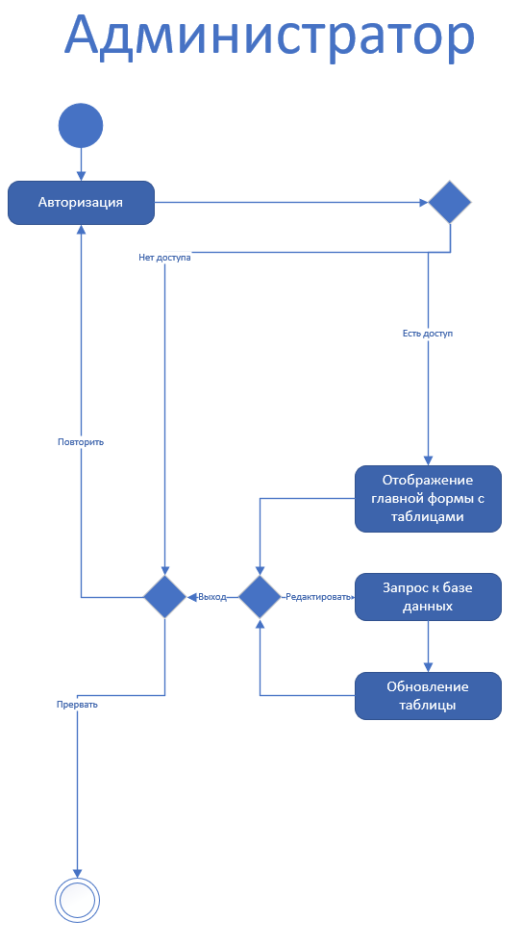

Рисунок 2 – Диаграмма деятельности (Администратор)

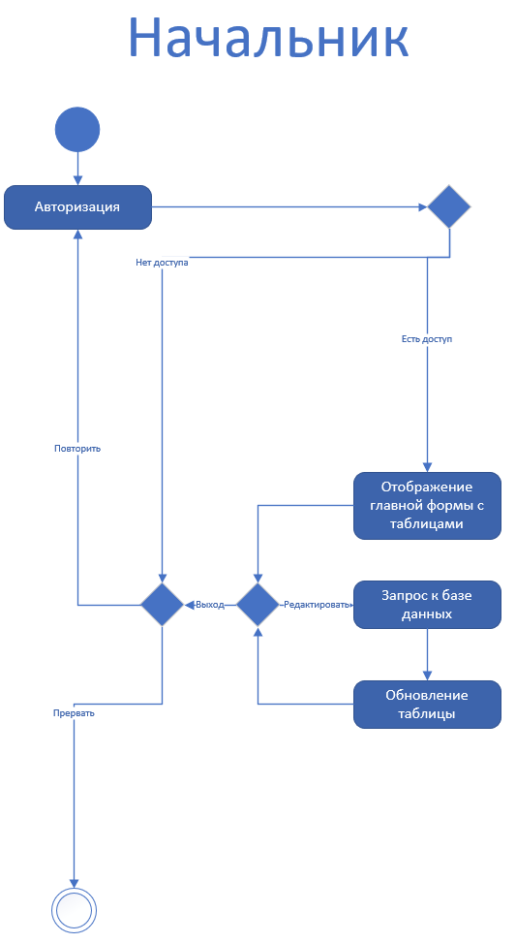

Рисунок 3 – Диаграмма деятельности (Начальник)

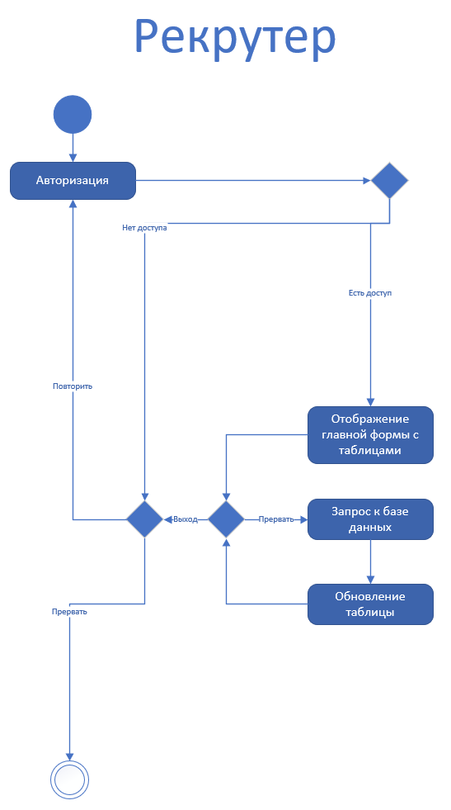

Рисунок 4 – Диаграмма деятельности (Рекрутер)

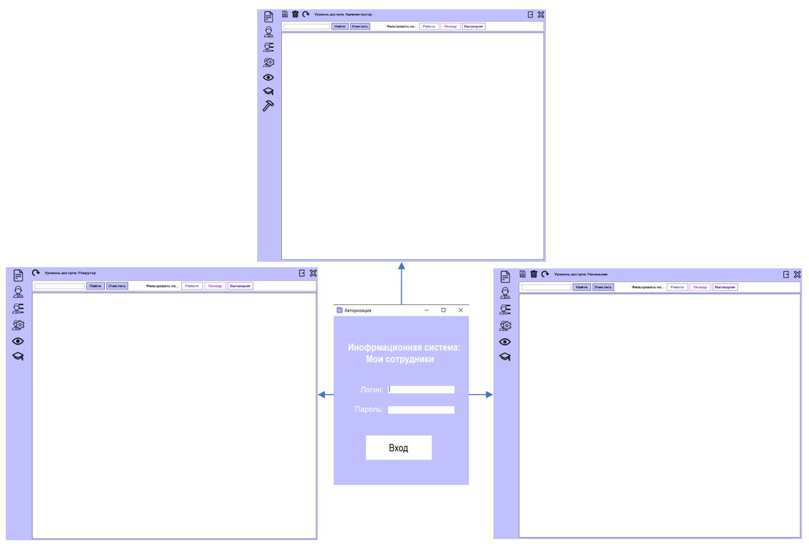

Рисунок 5 – Карта переходов

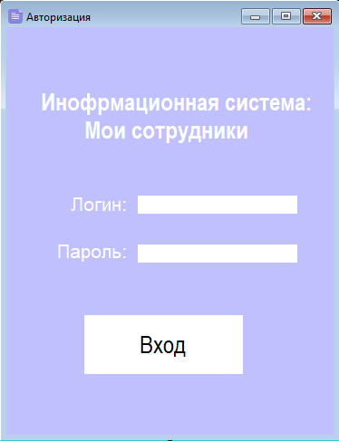

Рисунок 6 – Макет Авторизации

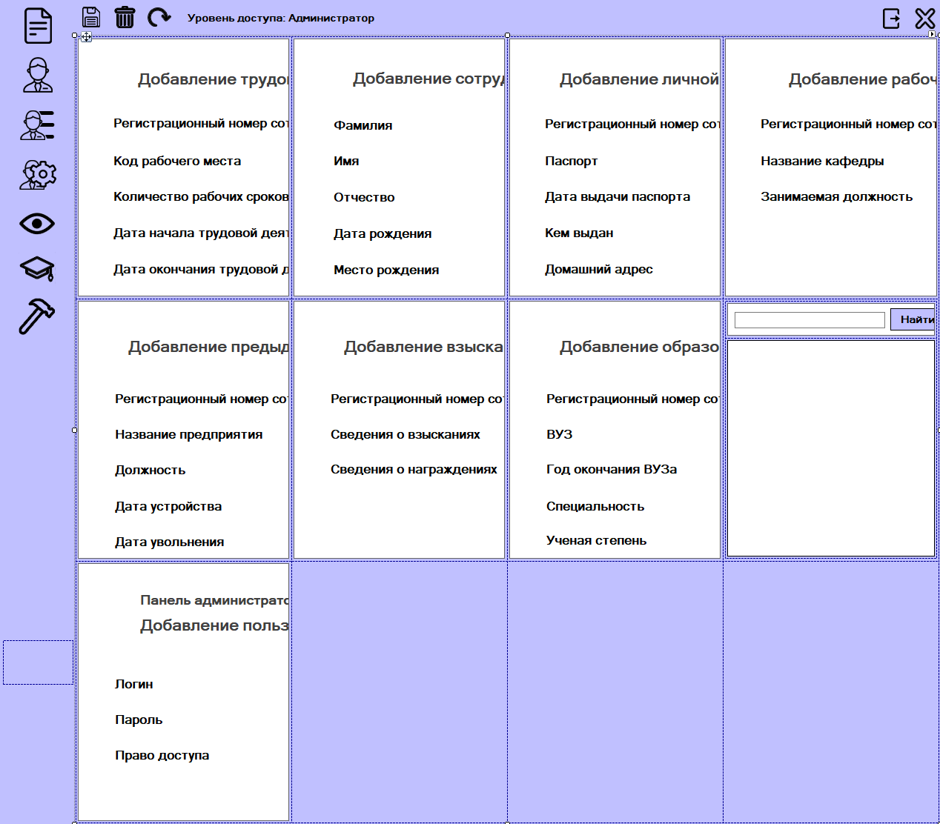

Рисунок 7 – Макет Администратора

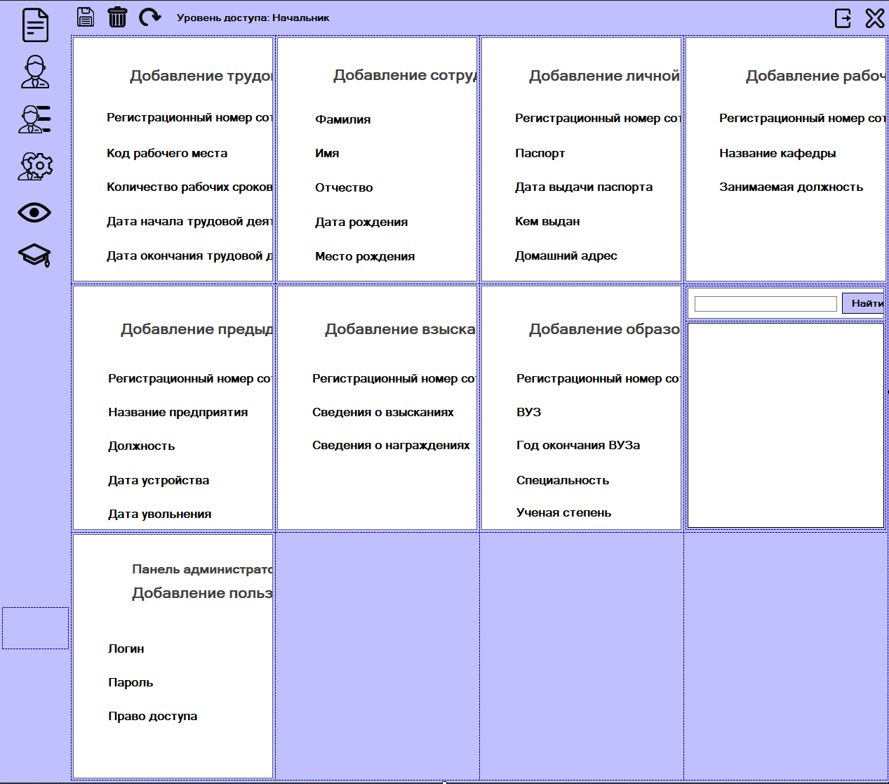

Рисунок 8 – Макет Начальника

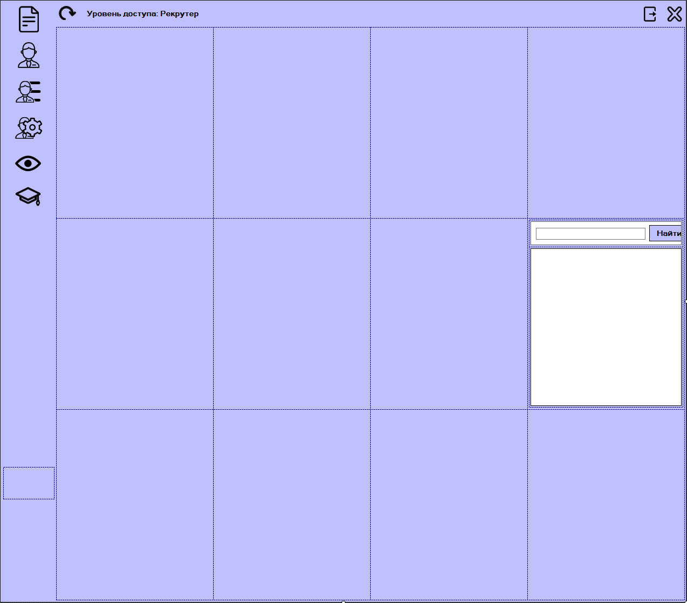

Рисунок 9 – Макет Рекрутера

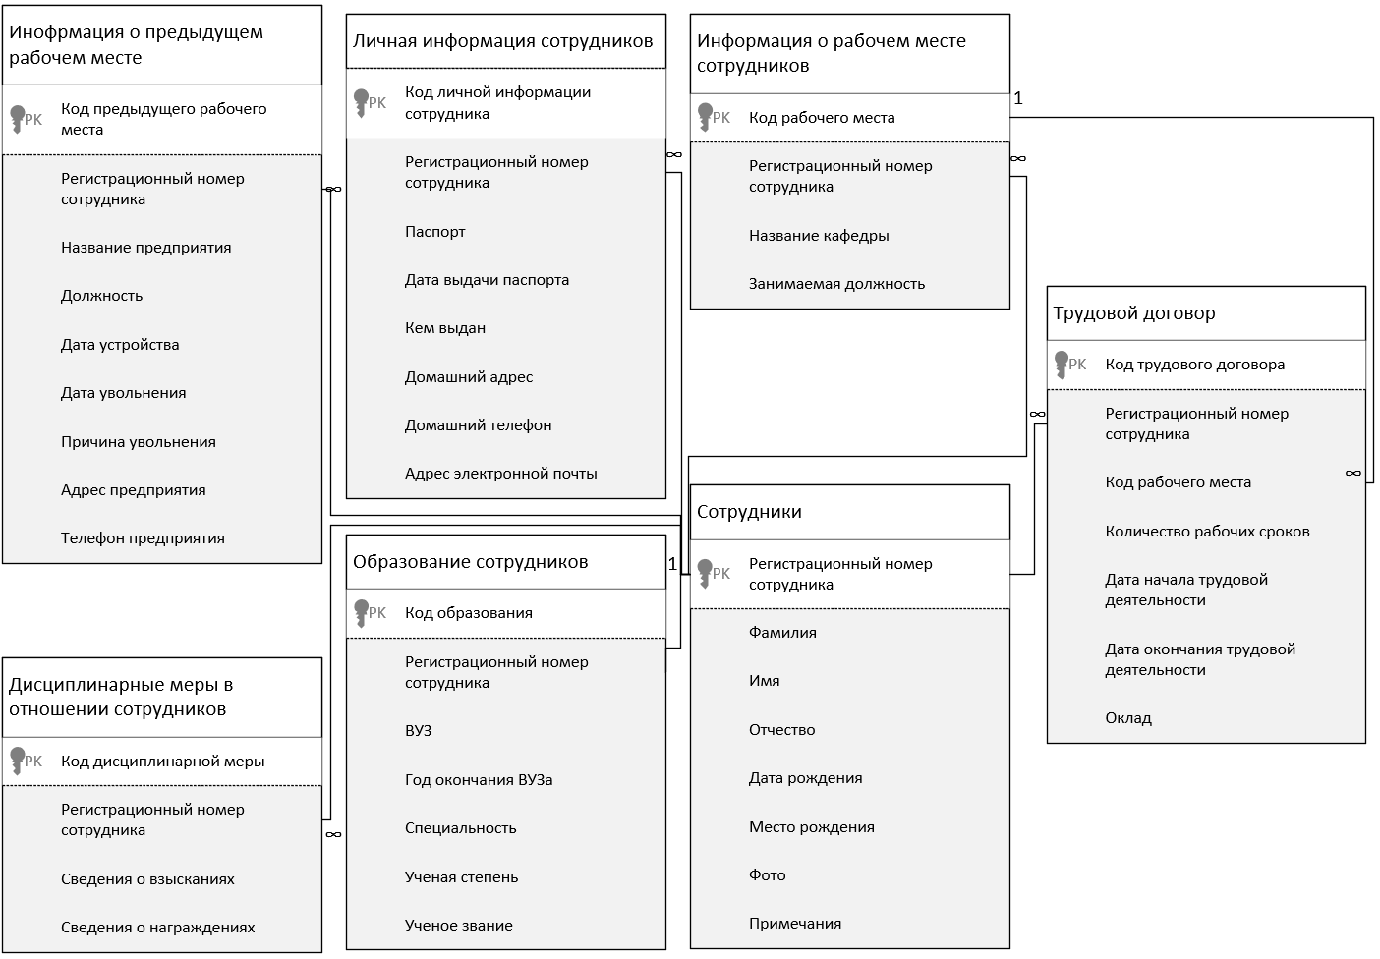

Рисунок 10 – Логическая модель данных

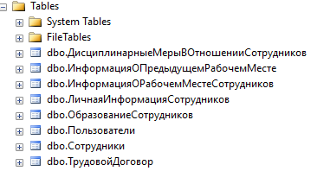

Рисунок 11 – Созданные таблицы

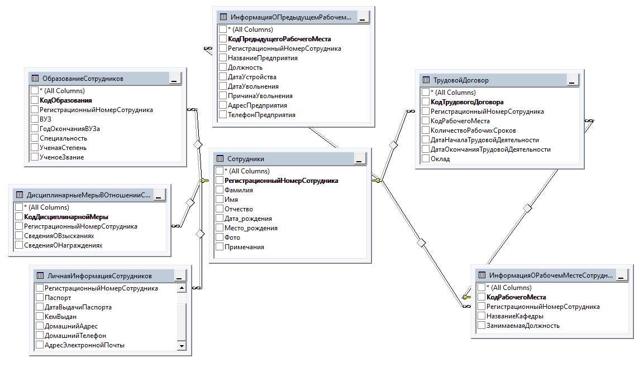

Рисунок 12 – Физическая модель базы данных

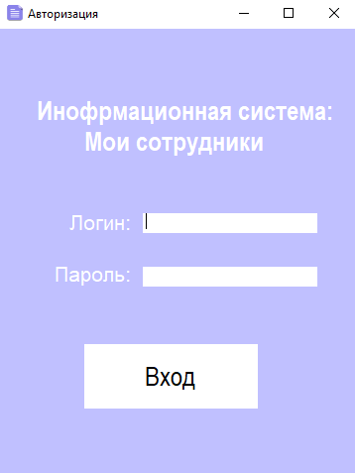

Рисунок 13 – Форма “Авторизация”

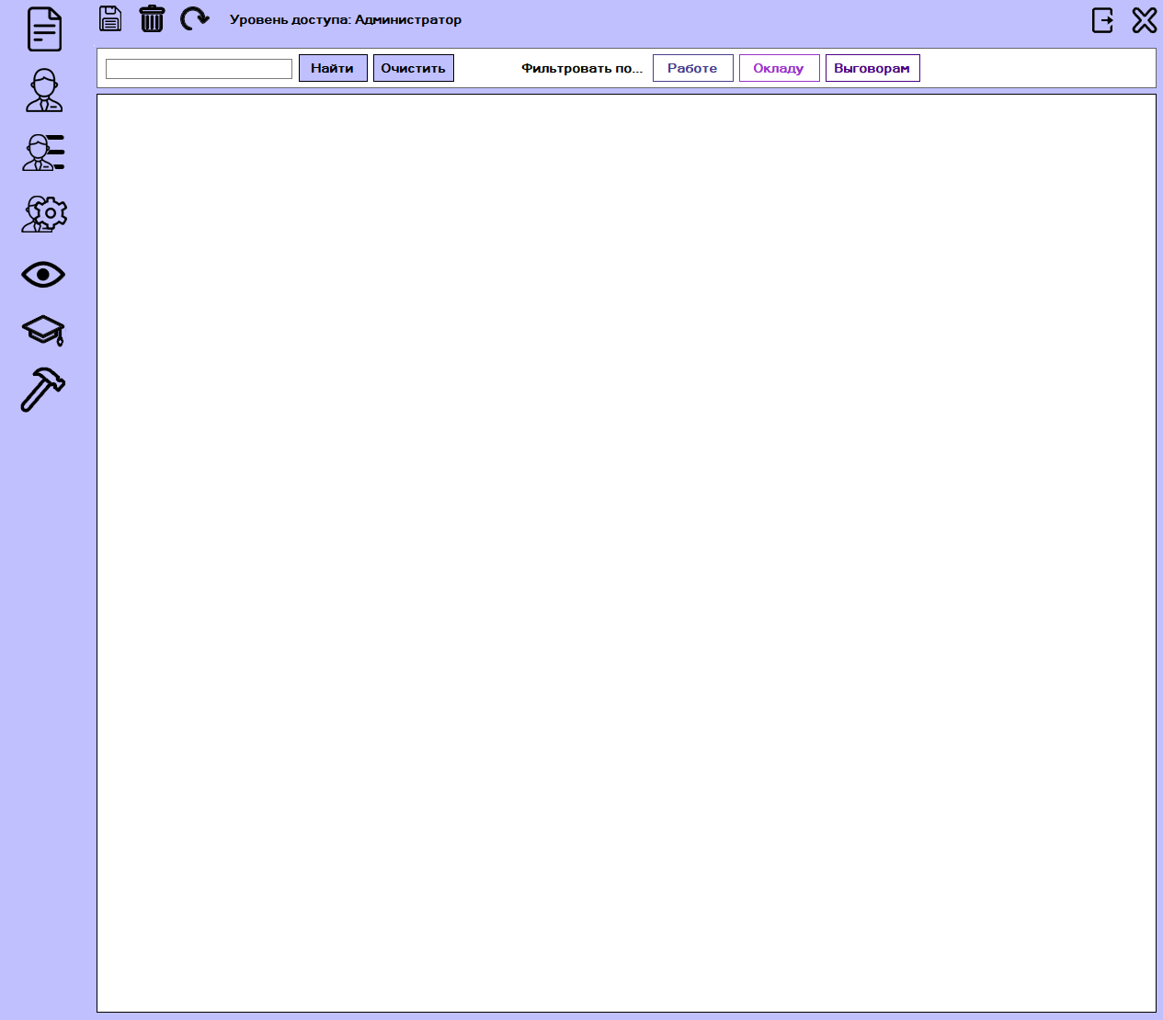

Рисунок 14 – Форма “Администратора”

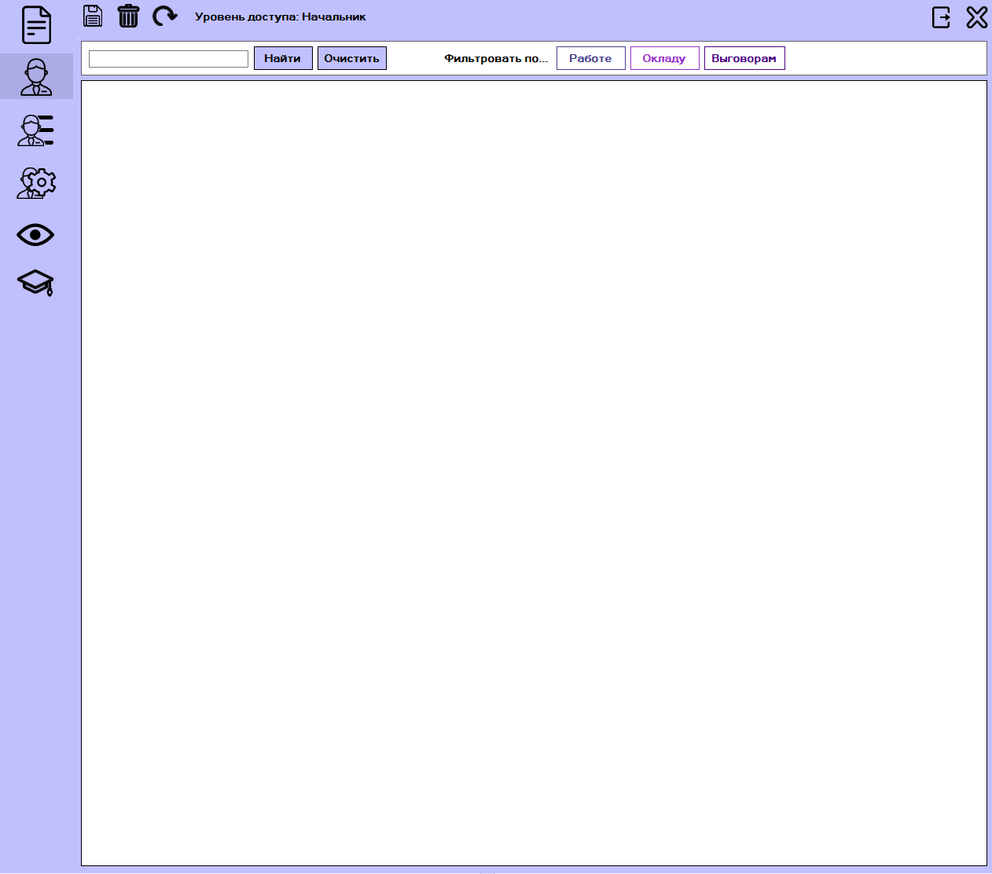

Рисунок 15 – Форма “Начальника”

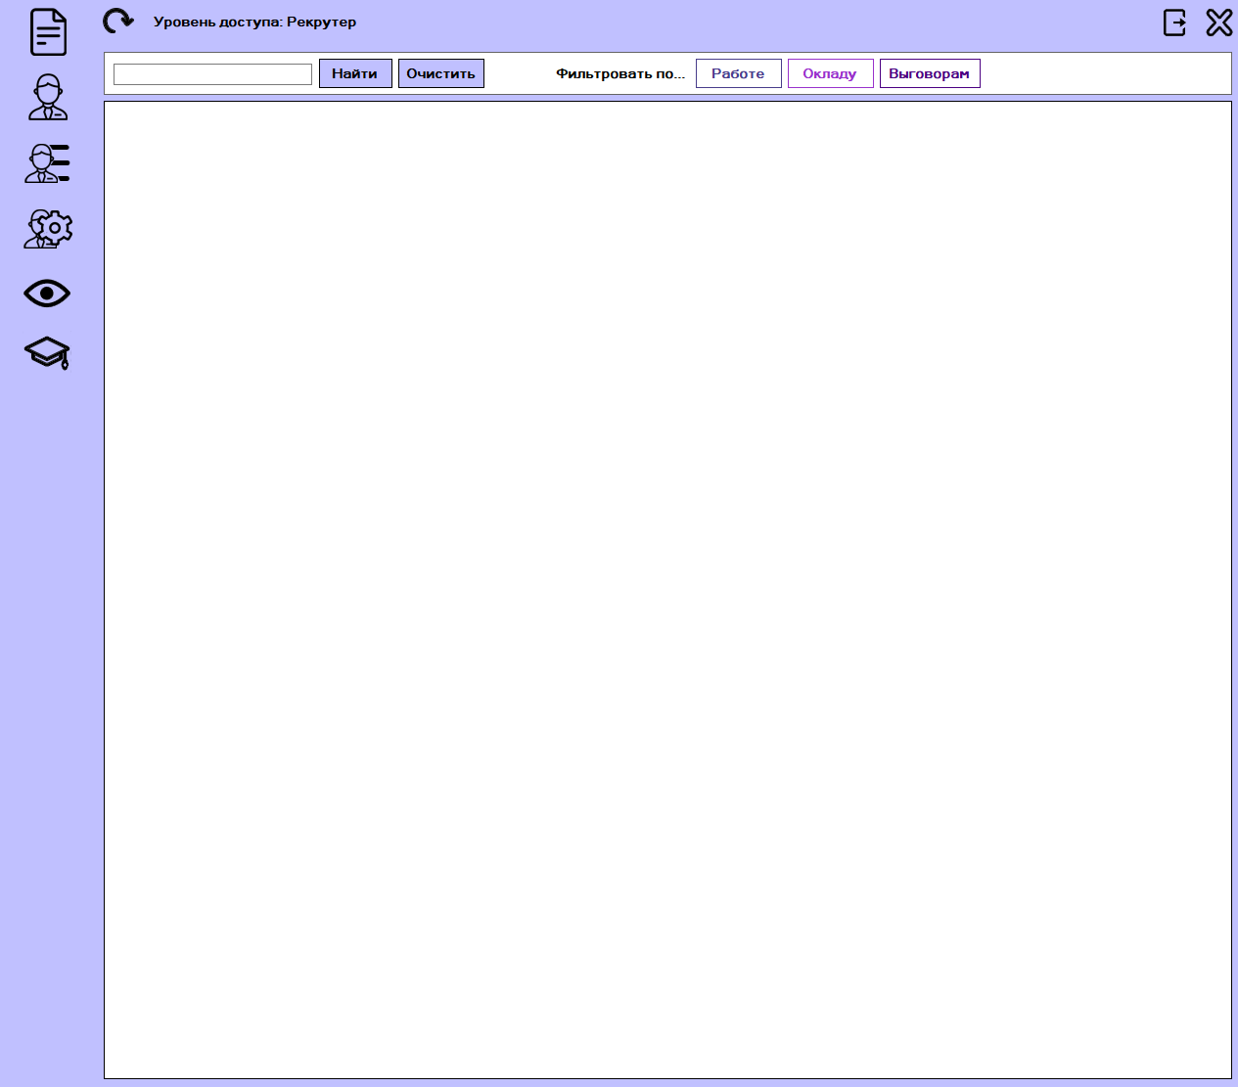

Рисунок 16 – Форма “Рекрутера”

# ПРИЛОЖЕНИЯ Б

Листинг кода cоздания таблиц в MS SQL Server:

CREATE TABLE Сотрудники (

РегистрационныйНомерСотрудника INT IDENTITY(1,1) PRIMARY KEY,

Фамилия VARCHAR(40),

Имя VARCHAR(40),

Отчество VARCHAR(40),

Дата_рождения DATE,

Место_рождения VARCHAR(20),

Фото VARBINARY(MAX),

Примечания VARCHAR(MAX)

);

CREATE TABLE ИнформацияОПредыдущемРабочемМесте (

КодПредыдущегоРабочегоМеста INT IDENTITY(1,1) PRIMARY KEY,

РегистрационныйНомерСотрудника INT,

НазваниеПредприятия VARCHAR(100),

Должность VARCHAR(50),

ДатаУстройства DATE,

ДатаУвольнения DATE,

ПричинаУвольнения VARCHAR(100),

АдресПредприятия VARCHAR(200),

ТелефонПредприятия VARCHAR(11),

FOREIGN KEY (РегистрационныйНомерСотрудника) REFERENCES Сотрудники(РегистрационныйНомерСотрудника)

);

CREATE TABLE ЛичнаяИнформацияСотрудников (

КодЛичнойИнформацииСотрудника INT IDENTITY(1,1) PRIMARY KEY,

РегистрационныйНомерСотрудника INT,

Паспорт VARCHAR(14),

ДатаВыдачиПаспорта DATE,

КемВыдан VARCHAR(100),

ДомашнийАдрес VARCHAR(200),

ДомашнийТелефон VARCHAR(11),

АдресЭлектроннойПочты VARCHAR(100),

FOREIGN KEY (РегистрационныйНомерСотрудника) REFERENCES Сотрудники(РегистрационныйНомерСотрудника)

);

CREATE TABLE ДисциплинарныеМерыВОтношенииСотрудников (

КодДисциплинарнойМеры INT IDENTITY(1,1) PRIMARY KEY,

РегистрационныйНомерСотрудника INT,

СведенияОВзысканиях VARCHAR(200),

СведенияОНаграждениях VARCHAR(200),

FOREIGN KEY (РегистрационныйНомерСотрудника) REFERENCES Сотрудники(РегистрационныйНомерСотрудника)

);

CREATE TABLE ОбразованиеСотрудников (

КодОбразования INT IDENTITY(1,1) PRIMARY KEY,

РегистрационныйНомерСотрудника INT,

ВУЗ VARCHAR(100),

ГодОкончанияВУЗа DATE,

Специальность VARCHAR(100),

УченаяСтепень VARCHAR(50),

УченоеЗвание VARCHAR(50),

FOREIGN KEY (РегистрационныйНомерСотрудника) REFERENCES Сотрудники(РегистрационныйНомерСотрудника)

);

CREATE TABLE ИнформацияОРабочемМестеСотрудников (

КодРабочегоМеста INT IDENTITY(1,1) PRIMARY KEY,

РегистрационныйНомерСотрудника INT,

НазваниеКафедры VARCHAR(100),

ЗанимаемаяДолжность VARCHAR(50),

FOREIGN KEY (РегистрационныйНомерСотрудника) REFERENCES Сотрудники(РегистрационныйНомерСотрудника)

);

CREATE TABLE ТрудовойДоговор (

КодТрудовогоДоговора INT IDENTITY(1,1) PRIMARY KEY,

РегистрационныйНомерСотрудника INT,

КодРабочегоМеста INT,

КоличествоРабочихСроков INT,

ДатаНачалаТрудовойДеятельности DATE,

ДатаОкончанияТрудовойДеятельности DATE,

Оклад MONEY,

FOREIGN KEY (РегистрационныйНомерСотрудника) REFERENCES Сотрудники(РегистрационныйНомерСотрудника),

FOREIGN KEY (КодРабочегоМеста) REFERENCES ИнформацияОРабочемМестеСотрудников(КодРабочегоМеста)

);

Листинг кода класса OpenPanels.

namespace Отдел_кадров_университета

{

static internal class OpenPanels

{

public static void openPanels(TableLayoutPanel tableLayoutPanel, int indexOfPanel)

{

(int column, int row) = GetIndexColumnAndRowIndexOfPanel(indexOfPanel);

tableLayoutPanel.ColumnStyles[column] = new ColumnStyle(SizeType.Percent, 100);

tableLayoutPanel.RowStyles[row] = new RowStyle(SizeType.Percent, 100);

for (int i = 0; i < tableLayoutPanel.ColumnCount; i++)

{

if (i != column)

{

tableLayoutPanel.ColumnStyles[i] = new ColumnStyle(SizeType.Absolute, 0);

}

}

for (int j = 0; j < tableLayoutPanel.RowCount; j++)

{

if (j != row)

{

tableLayoutPanel.RowStyles[j] = new RowStyle(SizeType.Absolute, 0);

}

}

}

static (int column, int row) GetIndexColumnAndRowIndexOfPanel(int indexOfPanel)

{

int column = 0;

int row = 0;

switch (indexOfPanel)

{

case 0: column = 0; row = 0; break;

case 1: column = 1; row = 0; break;

case 2: column = 2; row = 0; break;

case 3: column = 3; row = 0; break;

case 4: column = 0; row = 1; break;

case 5: column = 1; row = 1; break;

case 6: column = 2; row = 1; break;

case 7: column = 3; row = 1; break;

case 8: column = 0; row = 2; break;

}

return (column, row);

}

}

}